คู่มือสำหรับประชาชน
ตามพระราชบัญญัติการอำนวยความสะดวก
ในการพิจารณาอนุญาตของทางราชการ
พ.ศ. 2558



องค์การบริหารส่วนตำบลดอนกลาง
อำเภอโกสุมพิสัย จังหวัดมหาสารคาม

คำนำ

พระราชบัญญัติการอำนวยความสะดวกในการพิจารณาอนุญาตของทางราชการ พ.ศ. 2558 ตามมาตรา 7 ได้กำหนดให้ “ในกรณีที่มีกฎหมายกำหนดให้การกระทำใดจะต้องได้รับอนุญาต ผู้อนุญาตจะต้องจัดทำคู่มือสำหรับประชาชน ซึ่งอย่างน้อยจะต้องประกอบด้วย หลักเกณฑ์ วิธีการ และเงื่อนไข (ถ้ามี) ในการยื่นคำขอ ขั้นตอน และระยะเวลาในการพิจารณาอนุญาต และรายการเอกสารหรือหลักฐานที่ผู้ขออนุญาตจะต้องยื่นมาพร้อมกับ คำขอ...” โดยมีเป้าหมาย เพื่ออำนวยความสะดวกแก่ประชาชน ลดต้นทุนของประชาชน และเพิ่มประสิทธิภาพในการให้บริการของภาครัฐ สร้างให้เกิดความโปร่งใสในการปฏิบัติราชการ ลดการใช้ดุลยพินิจของเจ้าหน้าที่ เปิดเผยขั้นตอนระยะเวลาให้ประชาชนทราบ
องค์การบริหารส่วนตำบลดอนกลาง จึงได้จัดทำ “คู่มือสำหรับประชาชน” ขึ้น เพื่อให้เจ้าหน้าที่ที่เกี่ยวข้องและประชาชนทั่วไปใช้เป็นแนวทางในการดำเนินการต่อไป

องค์การบริหารส่วนตำบลดอนกลาง
กรกฎาคม 2558

สารบัญ

1.ที่มา 1
2.วัตถุประสงค์ของการจัดทำคู่มือสำหรับประชาชน 2
3.คำจำกัดความ 2
4.แนวคิดและหลักการ 2
4.1 ความหมายของคู่มือสำหรับประชาชน
4.2 ขอบเขตการดำเนินการ
4.3 วัตถุประสงค์ในการจัดทำคู่มือสำหรับประชาชน
4.4 เป้าหมายของการจัดทำคู่มือสำหรับประชาชน
5.ประโยชน์ที่ได้จากการจัดทำคู่มือสำหรับประชาชน 3
6.งานที่ให้บริการขององค์การบริหารส่วนตำบลดอนกลาง 4
การรับชำระภาษีโรงเรือนและที่ดิน 5
การรับชำระภาษีป้าย 11
การรับชำระภาษีบำรุงท้องที่ 15
การขออนุญาตประกอบการที่เป็นอันตรายต่อสุขภาพ 18
การขออนุญาตประกอบการเก็บขนสิ่งปฏิกูล 24
การขออนุญาตสถานที่จำหน่ายและสถานที่สะสมอาหาร 31
การขออนุญาตการจำหน่ายสินค้าในที่หรือทางสาธารณะ 36
การขออนุญาตทำการโฆษณาโดยการใช้เครื่องขยายเสียง 41
การจดทะเบียนพาณิชย์ 46
การลงทะเบียนและยื่นคำขอรับเงินเบี้ยยังชีพผู้สูงอายุ 51
การลงทะเบียนและยื่นคำขอรับเงินเบี้ยความพิการ 56
การขอรับสงเคราะห์ผู้ป่วยเอดส์ 61
การแจ้งขุดดิน 66
การแจ้งถมดิน 76
การขออนุญาตก่อสร้างอาคาร 82
การต่อใบอนุญาตก่อสร้าง ดัดแปลง รื้อถอนหรือเคลื่อนย้ายอาคาร 88

ภาคผนวก
พระราชบัญญัติการอำนวยความสะดวกในการพิจารณาอนุญาตของทางราชการ พ.ศ. 2558

-1-
การจัดทำคู่มือสำหรับประชาชน
องค์การบริหารส่วนตำบลดอนกลาง อำเภอโกสุมพิสัย จังหวัดมหาสารคาม
---------------------------------------------------------------------------------------------------------------------------
1.ที่มา
เนื่องด้วยปัจจุบัน มีกฎหมายว่าด้วยการอนุญาตจำนวนมาก กำหนดให้การประกอบกิจการของประชาชนต้องผ่านการอนุมัติ การอนุญาต การออกใบอนุญาต การขึ้นทะเบียนและการแจ้งในการขออนุญาตดำเนินการต่างๆ จะต้องติดต่อกับส่วนราชการหลายแห่ง อีกทั้งกฎหมายบางฉบับไม่ได้กำหนดระยะเวลา เอกสาร และหลักฐานที่จำเป็นรวมถึงขั้นตอนในการพิจารณาไว้อย่างชัดเจน ทำให้เกิดความคลุมเครือไม่ชัดเจนอันเป็นการสร้างภาระแก่ประชาชนอย่างมาก และเป็นอุปสรรคต่อการเพิ่มขีดความสามารถในการประกอบธุรกิจของประเทศในเวทีการค้าโลก คณะรักษาความสงบแห่งชาติ ได้ปรึกษาลงมติให้เสนอร่าง พระราชบัญญัติการอำนวยความสะดวกในการพิจารณาอนุญาตของทางราชการ พ.ศ......... ต่อสภานิติบัญญัติแห่งชาติ หัวหน้าคณะรักษาความสงบแห่งชาติ จึงได้ใช้อำนาจหน้าที่ของนายกรัฐมนตรี และคณะรัฐมนตรีตามาตรา 43 วรรคสอง ของรัฐธรรมนูญแห่งราชอาณาจักรไทย (ฉบับชั่วคราว) พุทธศักราช 2557 เสนอร่างพระราชบัญญัติดังกล่าวต่อสภานิติบัญญัติแห่งชาติพิจารณาเป็นเรื่องเร่งด่วน สภานิติบัญญัติแห่งชาติในการประชุมครั้งที่ 25/2557 เมื่อวันพฤหัสบดีที่ 20 พฤศจิกายน 2557 ได้พิจารณาร่างพระราชบัญญัติดังกล่าวแล้ว ลงมติเห็นสมควรประกาศใช้เป็นกฎหมาย นายกรัฐมนตรี ได้นำร่างพระราชบัญญัติการอำนวยความสะดวกในการพิจารณาอนุญาตของทางราชการ พ.ศ..............ขึ้นทูลเกล้าทูลกระหม่อม ถวายแด่พระบาทสมเด็จพระเจ้าอยู่หัว เพื่อทรงลงประปรมาภิไธย
ในการนี้ พระบาทสมเด็จพระเจ้าอยู่หัว ทรงลงพระปรมาภิไธย เมื่อวันที่ 16 มกราคม 2558 และมีการประกาศในราชกิจจานุเบกษา เมื่อวันที่ 22 มกราคม 2558
มาตรา 7 วรรคหนึ่ง กำหนดให้ในกรณีที่มีกฎหมายกำหนดให้การกระทำใดจะต้องได้รับอนุญาต ผู้อนุญาตจะต้องจัดทำคู่มือสำหรับประชาชน ซึ่งอย่างน้อยต้องประกอบด้วย หลักเกณฑ์ วิธีการ และเงื่อนไข (ถ้ามี) ในการยื่นคำขอ ขั้นตอนและระยะเวลาในการพิจารณาอนุญาต และรายการเอกสารหรือหลักฐานที่ผู้ขออนุญาตจะต้องยื่นมาพร้อมกับคำขอ และจะกำหนดให้ยื่นคำขอผ่านทางอิเล็กทรอนิกส์แทนการมายื่นคำขอด้วยตนเองก็ได้
มาตรา 7 วรรคสอง คู่มือสำหรับประชาชนตามวรรคหนึ่ง ให้ปิดประกาศไว้ ณ สถานที่ที่กำหนดให้ยื่นคำขอ และเผยแพร่ทางสื่ออิเล็กทรอนิกส์ และเมื่อประชาชนได้สำเนาคู่มือดังกล่าวให้พนักงานเจ้าหน้าที่คัดสำเนาให้ โดยจะคิดค่าใช้จ่ายตามควรแก่กรณีก็ได้ ในกรณีเช่นนั้นให้ระบุค่าใช้จ่ายดังกล่าวไว้ในคู่มือสำหรับประชาชนด้วย

-2-
มาตรา 7 วรรคสาม กำหนดให้เป็นหน้าที่ของคณะกรรมการพัฒนาระบบราชการตรวจสอบขั้นตอนและระยะเวลาในการพิจารณาอนุญาตที่กำหนดตามวรรคหนึ่งว่าเป็นระยะเวลาที่เหมาะสมตามหลักเกณฑ์ และวิธีการบริหารกิจการบ้านเมืองเมืองที่ดีหรือไม่ ในกรณีที่เห็นว่า ขั้นตอน และระยะเวลาที่กำหนดดังกล่าวล่าช้าเกินสมควรให้เสนอคณะรัฐมนตรีเพื่อพิจารณา และสั่งการให้ผู้อนุญาตดำเนินการแก้ไขให้เหมาะสมโดยเร็ว
มาตรา 17 ให้ผู้อนุญาตจัดทำคู่มือสำหรับประชาชนตา มาตรา 7 ให้เสร็จสิ้น ภายในหนึ่งร้อยแปดสิบวันนับแต่วันที่พระราชบัญญัตินี้ประกาศในราชกิจจานุเบกษา
2.วัตถุประสงค์ของการจัดทำคู่มือสำหรับประชาชน
2.1 เพื่อให้เจ้าหน้าที่ ที่เกี่ยวข้องและประชาชนใช้เป็นแนวทางในการดำเนินการ
2.2 เพื่อให้เกิดผลสัมฤทธิ์ตามเจตนารมณ์ ของพระราชบัญญัติการอำนวยความสะดวกในการพิจารณาอนุญาตของทางราชการ พ.ศ.2558
3.คำจำกัดความ
“การบริหารประชาชน” หมายถึง การดำเนินการให้บริการประชาชนของหน่วยงานของรัฐจนแล้วเสร็จตามคำขอ การยื่นคำขอนี้เป็นการยื่นคำขอตามที่มีกฎหมาย กฎ ระเบียบ ข้อบังคับ ให้หน่วยงานของรัฐกำหนดให้ผู้รับบริการต้องยื่นคำขอก่อนดำเนินการใด ได้แก่การอนุญาต การออกใบอนุญาต การอนุมัติ การจดทะเบียน การขึ้นทะเบียน การรับแจ้ง การให้ประทานบัตร และการให้อาชญาบัตร
“ผู้รับบริการ” หมายถึง ประชาชนผู้มารับบริการโดยตรง หรือหน่วยงานภาคเอกชนที่มารับบริการจากหน่วยงานภาครัฐ
“หน่วยงานของรัฐ” ประกอบด้วย ส่วนราชการ จังหวัด องค์กรปกครองส่วนท้องถิ่น รัฐวิสาหกิจ องค์การมหาชน และหน่วยงานภาครัฐรูปแบบใหม่
4.แนวคิดและหลักการ
แนวคิดและหลักการของการจัดทำคู่มือสำหรับประชาชนตามพระราชบัญญัติอำนวยความสะดวกในการพิจารณาอนุญาตของทางราชการ พ.ศ.2558 ได้นำหลักการของการบริหารกิจการบ้านเมืองที่ดี มาเป็นหลักการสำคัญ ไม่ว่าจะเป็นการลดต้นทุนของประชาชน และเพิ่มประสิทธิภาพในการให้บริการของภาครัฐ การสร้างให้เกิดความโปร่งใสในการปฏิบัติราชการ โดยการลดการใช้ดุลยพินิจของเจ้าหน้าที่ เปิดเผยขั้นตอน ระยะเวลาให้ประชาชนทราบ เพื่อเป้าหมายอันเป็นหัวใจสำคัญคือ การคำนวณความสะดวกให้แก่ประชาชน
4.1 ความหมายของคู่มือสำหรับประชาชน
เป็นคู่มือที่แสดงให้ประชาชนรับทราบข้อมูลที่ชัดเจน ในการติดต่อรับบริการจากหน่วยงาน
ของรัฐ ว่ามีหลักเกณฑ์ วิธีการ ขั้นตอน ระยะเวลา เอกสารและหลักฐานที่จำเป็นอย่างไร เพื่อเป็นการอำนวยความสะดวกให้แก่ประชาชน

-3-

4.2 ขอบเขตการดำเนินการ
หน่วยงานของรัฐที่มีกฎหมาย กฎ ระเบียบ ข้อบังคับ กำหนดให้ประชาชนต้องขออนุญาต
จดทะเบียนขึ้นทะเบียนหรือแจ้งก่อนจะดำเนินการใดๆ ต้องจัดทำคู่มือสำหรับประชาชน
4.3 วัตถุประสงค์ในการจัดทำคู่มือสำหรับประชาชน
การจัดทำคู่มือสำหรับประชาชนมีวัตถุประสงค์ดังนี้.-
1) เพื่อเป็นการอำนวยความสะดวกในการติดต่อ ขอรับบริการของประชาชน โดยให้ข้อมูลที่
ชัดเจน เกี่ยวกับหลักเกณฑ์ วิธีการ ขั้นตอน ระยะเวลา ค่าใช้จ่าย เอกสารหรือหลักฐานที่ใช้
ประกอบคำขอ สถานที่ให้บริการ
2) เพื่อลดต้นทุนในการมาติดต่อขอรับบริการของประชาชน
3) เพื่อยกระดับการพัฒนาการให้บริการของหน่วยงานภาครัฐ และเพิ่มขีดความสามารถใน
การแข่งขันของประเทศ
4) เพื่อสร้างความโปร่งใส ในการปฏิบัติงานของหน่วยงานภาครัฐ
4.4 เป้าหมายของการจัดทำคู่มือสำหรับประชาชน
หน่วยงานของรัฐที่มีงานบริการประชาชนที่มีกฎหมาย กฎระเบียบ ข้อบังคับ กำหนดให้ประชาชนต้องมายื่นขออนุญาตก่อนดำเนินการใด มีการจัดทำคู่มือสำหรับประชาชน และนำไปใช้ในการให้บริการประชาชน

5.ประโยชน์ที่ได้จากการจัดทำคู่มือสำหรับประชาชน
ประโยชน์ต่อผู้รับบริการ
-ทราบแนวปฏิบัติในการรับบริการอย่างชัดเจน
-ได้รับบริการที่มีมาตรฐาน และมีความโปร่งใส
-ได้รับความพึงพอใจเพิ่มขึ้นจากการมารับบริการ
-มีโอกาสแสดงความเห็นติชม (Feedback)
ประโยชน์ต่อผู้ให้บริการ
-ให้บริการด้วยความโปร่งใส ลดการใช้ดุลยพินิจ ในการตัดสินใจ และลดความเสี่ยงในการทุจริตคอรัปชั่น
- สามารถติดตามและประเมินผลการให้บริการ ตามหลักเกณฑ์ที่วางไว้ เพื่อนำมาปรับปรุงการให้บริการ
- พัฒนาการให้บริการอย่างต่อเนื่อง

ประโยชน์โดยรวมต่อประเทศ
-ยกระดับการพัฒนาการให้บริการของหน่วยงานภาครัฐ
-เพิ่มขีดความสามารถ ในการแข่งขันของประเทศ

-4-

คู่มือสำหรับประชาชน/งานที่ให้บริการ
องค์การบริหารส่วนตำบลดอนกลาง อำเภอโกสุมพิสัย
จังหวัดมหาสารคาม

-5-
คูมือสำหรับประชาชน
งานที่ให้บริการ การรับชำระภาษีโรงเรือนและที่ดิน
หน่วยงานที่รับผิดชอบ งานพัฒนาและจัดเก็บรายได้ กองคลัง องค์การบริหารส่วนตำบลดอนกลาง

ขอบเขตการให้บริการ
ระยะเวลาเปิดให้บริการ
สถานที่/ ช่องทางการให้บริการ

1. กองคลังองค์การบริหารส่วนตำบลดอนกลาง วันจันทร์ ถึง วันศุกร์
โทรศัพท์: 0-4399-7521 (ยกเว้นวันหยุดที่ทางราชการกำหนด)
โทรสาร : 0-4399-7521 ต่อ 11 ตั้งแต่เวลา 08.30 – 16.30 น.
เว็บไซต์ : www.tamboldnklang.com
หลักเกณฑ์ วิธีการ และเงื่อนไขในการยื่นคำขอ

ภาษีโรงเรือนและที่ดิน คือ ภาษีที่จัดเก็บจากโรงเรือนหรือสิ่งปลูกสร้างอื่นๆกับที่ดินซึ่งใช้ต่อเนื่องกับโรงเรือนหรือสิ่งปลูกสร้างนั้นๆ และในปีที่ผ่านมาได้มีการใช้ประโยชน์ในทรัพย์สินนั้น เช่น ให้เช่า, ทำการค้าขาย ,โกดัง หรือเพื่อใช้ประกอบกิจการอื่นๆ เพื่อหารายได้ต้องมีทรัพย์สินอันได้แก่โรงเรือนหรือสิ่งปลูกสร้างอย่าง อื่น ๆ กับที่ดิน ซึ่งใช้ต่อเนื่องกับโรงเรือนหรือสิ่งปลูกสร้างนั้นต้องไม่เข้าข้อยกเว้นภาษีตามพระราชบัญญัติภาษีโรงเรือนและที่ดิน พ.ศ.2475 มาตรา 9,10
ขั้นตอนและระยะการให้บริการ

หน่วยงานผู้รับผิดชอบ
ขั้นตอน
1.ผู้มีหน้าที่เสียภาษีโรงเรือนและที่ดิน ยื่นแบบแสดงรายการ งานพัฒนาและจัดเก็บรายได้ กองคลัง
เสียภาษีโรงเรือนและที่ดิน (ภ.ร.ด.2)
2.เจ้าหน้าที่รับแบบยื่น ภ.ร.ด.2 ตรวจสอบเอกสารกับข้อมูลใน
ผ.ท.4 และ ผ.ท.5
3.คำนวณค่ารายปีและคิดค่าภาษี
4.แจ้งการประเมิน (ภ.ร.ด.8)
5.ผู้มีหน้าที่เสียภาษีโรงเรือนและที่ดิน ชำระเงิน และรับ
ใบเสร็จรับเงินค่าภาษีโรงเรือนและที่ดิน (ภ.ร.ด.12)
-6-
กรณีผู้ชำระภาษียื่นแบบ ภ.ร.ด.2 แล้วยังไม่ชำระทันทีให้ดำเนินการ ดังนี้
1.เมื่อได้รับการแจ้งการประเมิน (ภ.ร.ด.8) ต้องชำระภายใน30 วัน นับถัดจากวันที่ได้รับแจ้งการประเมิน
หากชำระ เกินกำหนดต้องเสียเงินเพิ่ม ดังนี้
ไม่เกิน 1 เดือน เงินเพิ่ม 2.5%
เกิน 1 เดือนแต่ไม่เกิน 2 เดือน เงินเพิ่ม 5%
เกิน 2 เดือนแต่ไม่เกิน 3 เดือน เงินเพิ่ม 7.5%
เกิน 3 เดือนแต่ไม่เกิน 4 เดือน เงินเพิ่ม 10%
เกิน 4 เดือนต้องดำเนินคดี
2.ได้รับแจ้งการประเมินแล้วไม่พอใจในการประเมิน ต้องอุทธรณ์ภายใน 15 วัน
ระยะเวลา

ใช้ระยะเวลา ไม่เกิน 1 วัน
รายการเอกสารหลักฐานประกอบ

เอกสารหรือหลักฐานที่ต้องใช้

1. บัตรประจำตัวประชาชน และสำเนาทะเบียนบ้าน จำนวน 1 ฉบับ
2. ใบเสร็จรับเงินค่าภาษีภาษีโรงเรือนและที่ดินปีที่ผ่านมา (ภ.ร.ด.12) จำนวน 1 ฉบับ
ค่าธรรมเนียม

ผู้รับประเมินชำระภาษีปีละครั้งตามค่ารายปี
อัตราค่าภาษีร้อยละ 12.5 ของค่ารายปี
ค่าภาษี = ค่ารายปี x 12.5%
การรับเรื่องร้องเรียน

ถ้าการให้บริการไม่เป็นไปตามข้อตกลงที่ระบุไว้ข้างต้นสามารถติดต่อเพื่อร้องเรียนได้ที่
กองคลัง องค์การบริหารส่วนตำบลดอนกลาง โทรศัพท์: 0-4399-7521
หรือ เว็บไซต์ : www.tamboldnklang.com
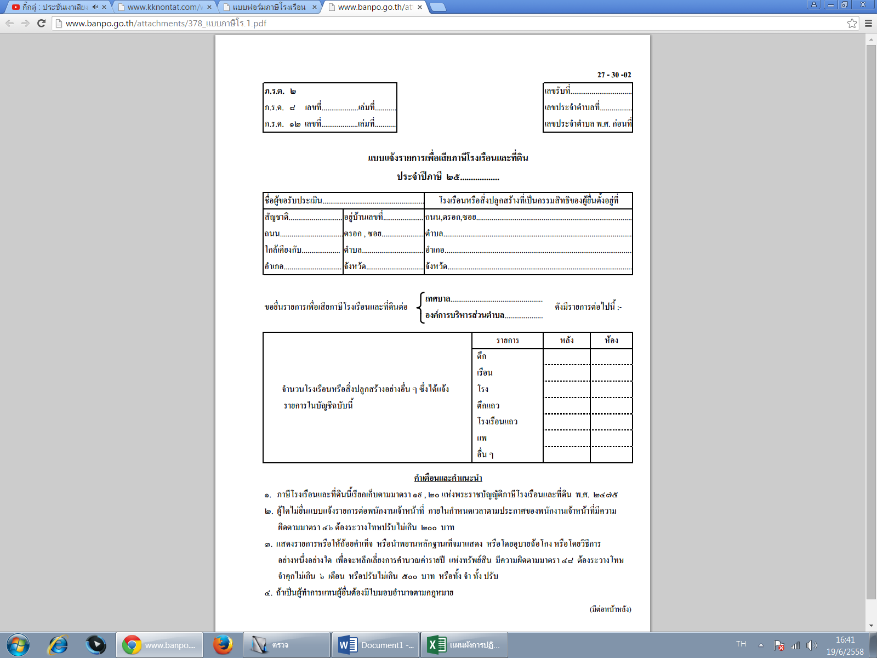
-7-
ตัวอย่างแบบฟอร์ม

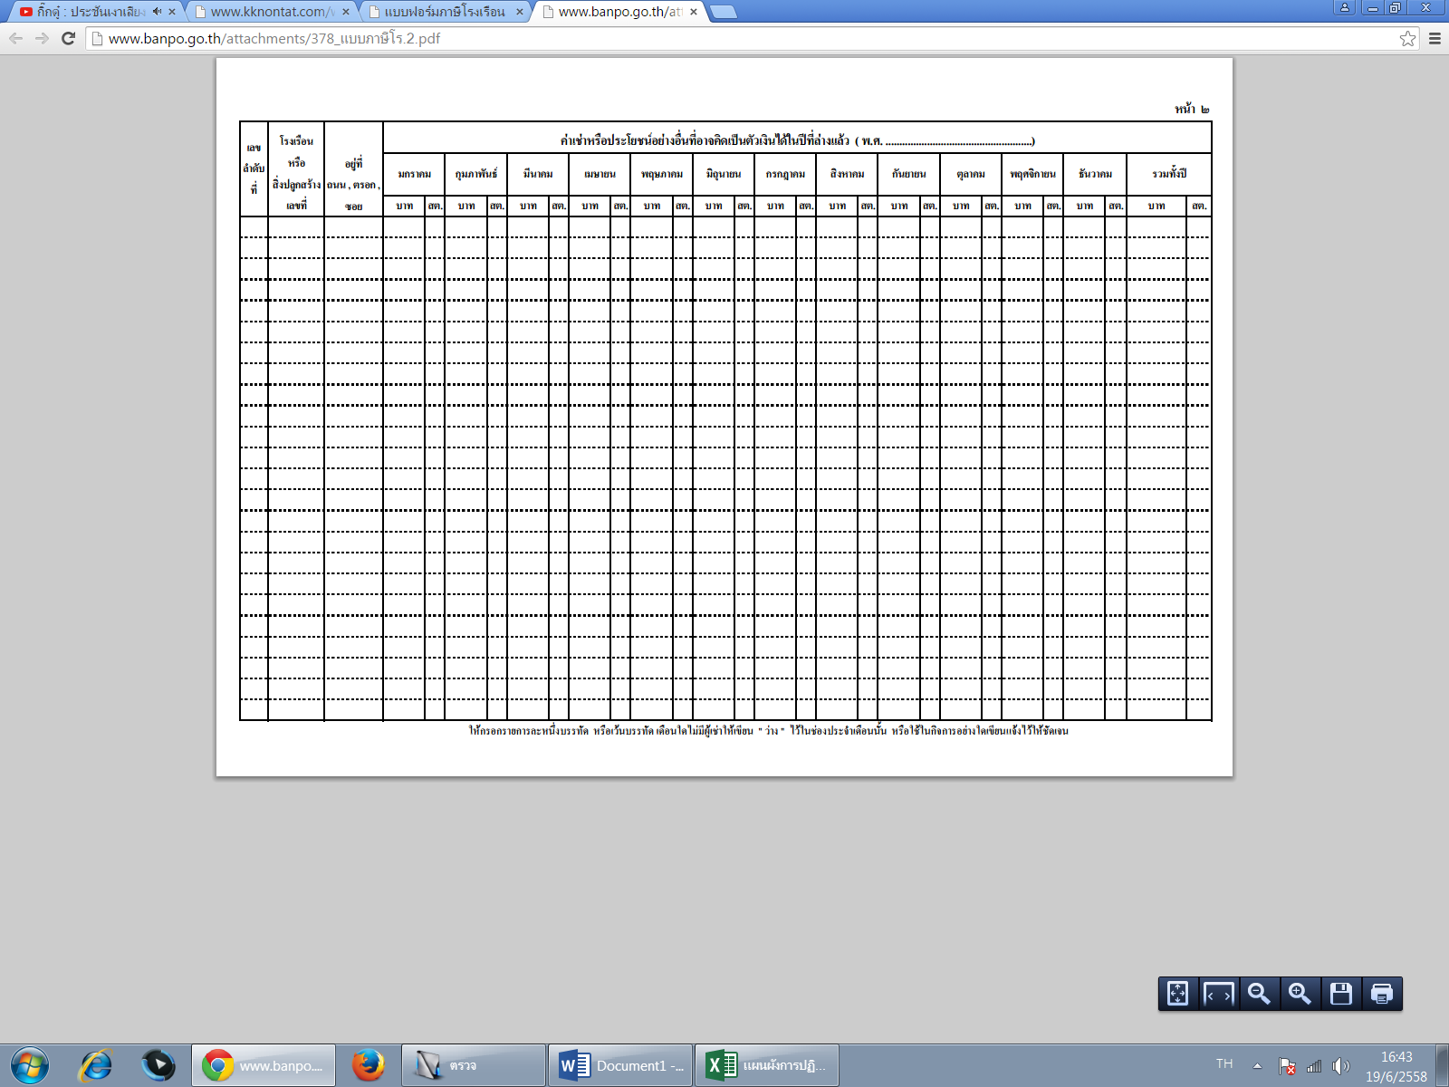
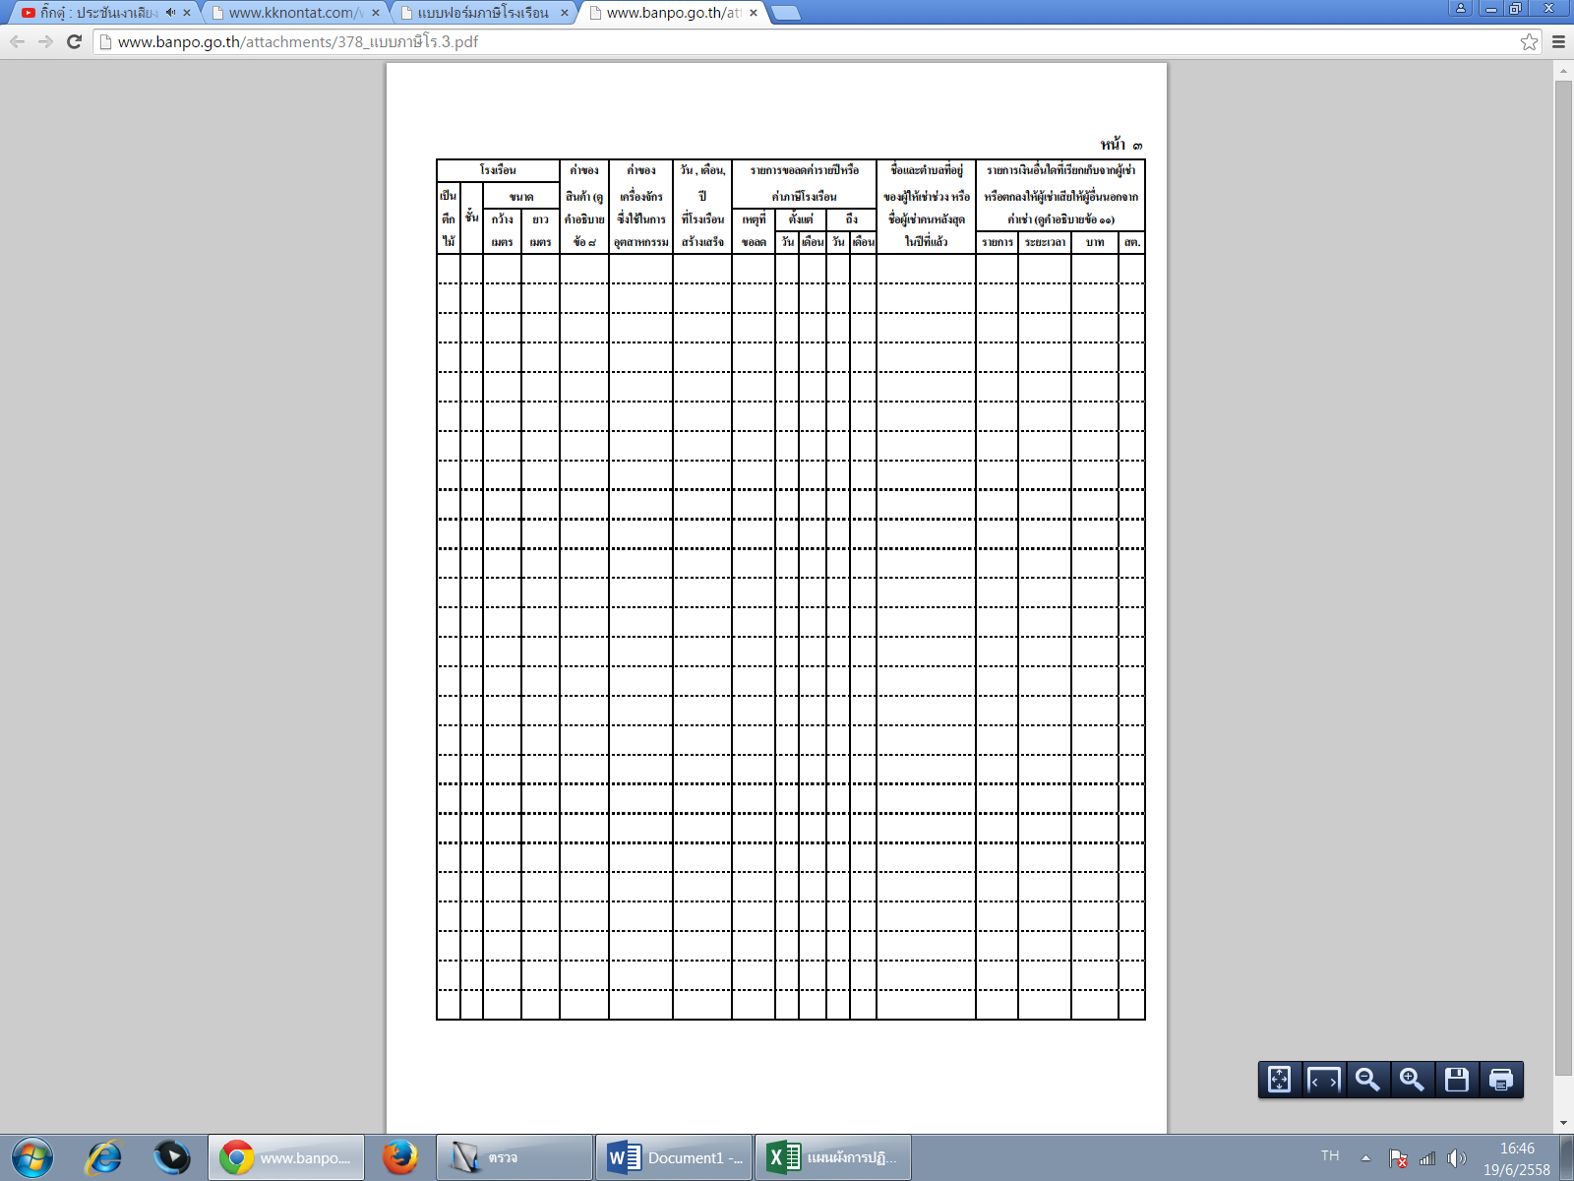
-8-
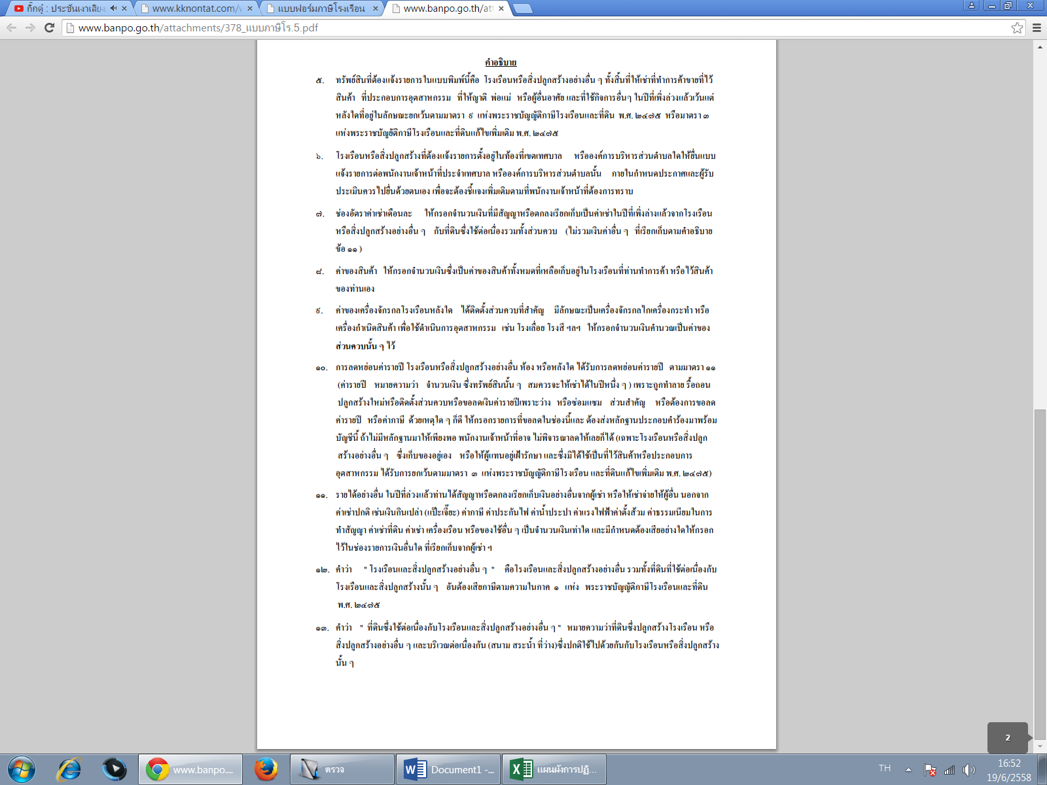
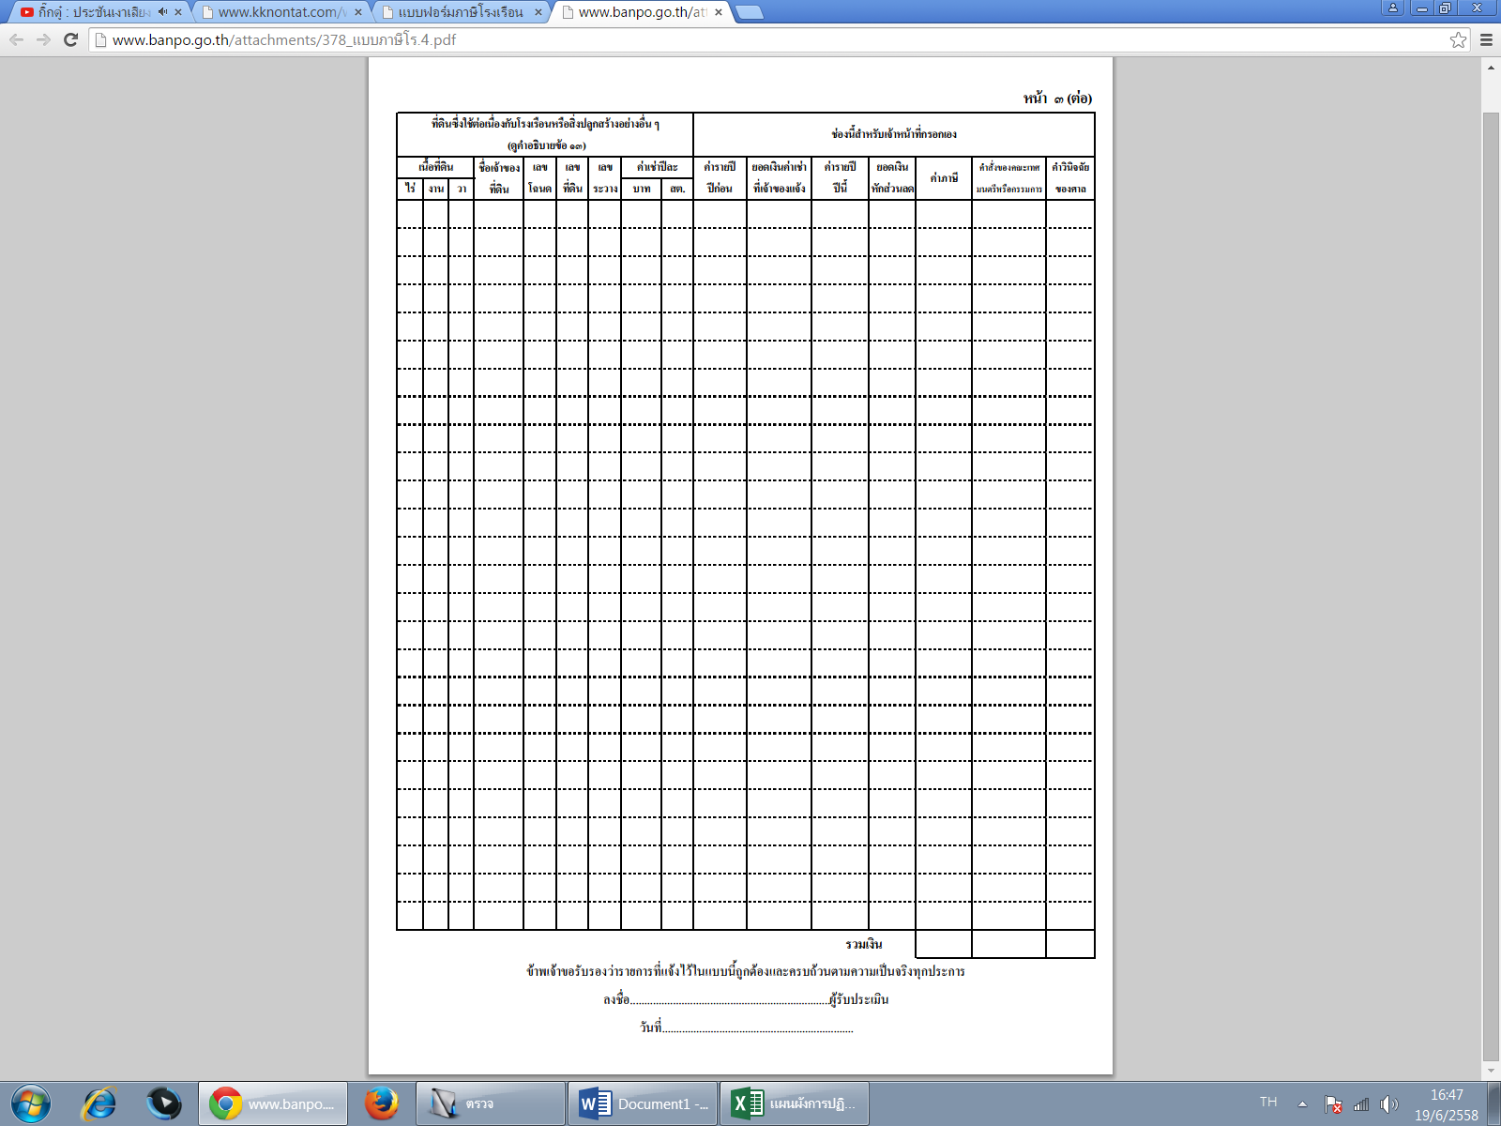
-9-


-10-

-11-
คูมือสำหรับประชาชน
งานที่ให้บริการ การรับชำระภาษีป้าย
หน่วยงานที่รับผิดชอบ งานพัฒนาและจัดเก็บรายได้ กองคลัง องค์การบริหารส่วนตำบลดอนกลาง

ขอบเขตการให้บริการ
ระยะเวลาเปิดให้บริการ
สถานที่/ ช่องทางการให้บริการ

1. กองคลัง องค์การบริหารส่วนตำบลดอนกลาง วันจันทร์ ถึง วันศุกร์
โทรศัพท์: 0-4399-7521 (ยกเว้นวันหยุดที่ทางราชการกำหนด)
โทรสาร : 0-4399-7521 ต่อ 11 ตั้งแต่เวลา 08.30 – 16.30 น.
เว็บไซต์ : www.tamboldnklang.com
หลักเกณฑ์ วิธีการ และเงื่อนไขในการยื่นคำขอ

ป้าย หมายความว่า ป้ายแสดงชื่อ ยี่ห้อ หรือเครื่องหมายที่ใช้ในการประกอบการค้าหรือประกอบกิจการอื่นเพื่อหารายได้หรือโฆษณาการค้า หรือกิจการอื่นเพื่อหารายได้ ไม่ว่าจะได้แสดงหรือโฆษณาไว้ที่วัตถุใด ๆ ด้วยอักษร ภาพ หรือเครื่องหมายที่เขียน แกะสลัก จารึกหรือทำให้ปรากฏด้วยวิธีอื่น ให้เจ้าของป้ายมีหน้าที่เสียภาษีป้ายโดยเสียเป็นรายปียกเว้นป้ายที่เริ่มติดตั้งหรือแสดงในปีแรกให้เสียภาษีป้ายตั้งแต่วันเริ่มติดตั้งหรือแสดงจนถึงวันสิ้นปีและให้คิดภาษีป้ายเป็นรายงวด งวดละสามเดือนของปี โดยเริ่มเสียภาษีป้ายตั้งแต่งวดที่ติดตั้งป้ายจนถึงงวดสุดท้ายของปี
ขั้นตอนและระยะการให้บริการ

หน่วยงานผู้รับผิดชอบ
ขั้นตอน

1.ผู้มีหน้าที่เสียภาษีป้าย ยื่นแบบแสดงรายการภาษีป้าย (ภ.ป.1) งานพัฒนาและจัดเก็บรายได้ กองคลัง
พร้อมเอกสารประกอบ
2.เจ้าหน้าที่รับแบบยื่น ภ.ป.1 ตรวจสอบเอกสารกับข้อมูล ผ.ท.4
และ ผ.ท.5
3.คำนวณพื้นที่ป้ายและประเมินค่าภาษีป้าย
4.แจ้งการประเมิน (ภ.ป.3)
5.ผู้มีหน้าที่เสียภาษีป้ายชำระเงินและรับใบเสร็จรับเงิน (ภ.ป.7)
-12-
ระยะเวลา

ใช้ระยะเวลา ไม่เกิน 1 วัน
รายการเอกสารหลักฐานประกอบ

เอกสารหรือหลักฐานที่ต้องใช้

1. บัตรประจำตัวประชาชน และสำเนาทะเบียนบ้าน จำนวน 1 ฉบับ
2. ใบเสร็จรับเงินค่าภาษีป้าย ปีที่ผ่านมา (ภ.ป.7) จำนวน 1 ฉบับ
ค่าธรรมเนียม

อัตราภาษีป้าย แบ่งเป็น 3 อัตรา ดังนี้
อัตราภาษีป้าย (ต่อ 500 ตารางเซนติเมตร)
1) อักษรไทยล้วน 3 บาท
2) อักษรไทยปนกับอักษรต่างปะเทศ/ภาพ/เครื่องหมายอื่น 20 บาท
3) ป้ายดังต่อไปนี้
ก. ไม่มีอักษรไทย 40 บาท
ข. อักษรไทยบางส่วนหรือทั้งหมดอยู่ใต้ หรือต่ำกว่าอักษรต่างประเทศ 40 บาท
4) ป้ายที่เปลี่ยนแปลงแก้ไขพื้นที่ป้าย ข้อความ ภาพ หรือเครื่องหมายบางส่วนในป้ายได้เสียภาษีป้ายแล้วอันเป็นเหตุให้ต้องเสียภาษีป้ายเพิ่มขึ้นให้คิดอัตรา ตาม 1) 2) หรือ 3) แล้วแต่กรณี และให้เสียเฉพาะเงินภาษีที่เพิ่มขึ้น
5) ป้ายใดต่ำกว่า 200 บาท ให้เสีย 200 บาท
การรับเรื่องร้องเรียน

ถ้าการให้บริการไม่เป็นไปตามข้อตกลงที่ระบุไว้ข้างต้นสามารถติดต่อเพื่อร้องเรียนได้ที่
กองคลัง องค์การบริหารส่วนตำบลดอนกลาง โทรศัพท์: 0 4399-7521
หรือ เว็บไซต์ : www.tamboldnklang.com

-13-

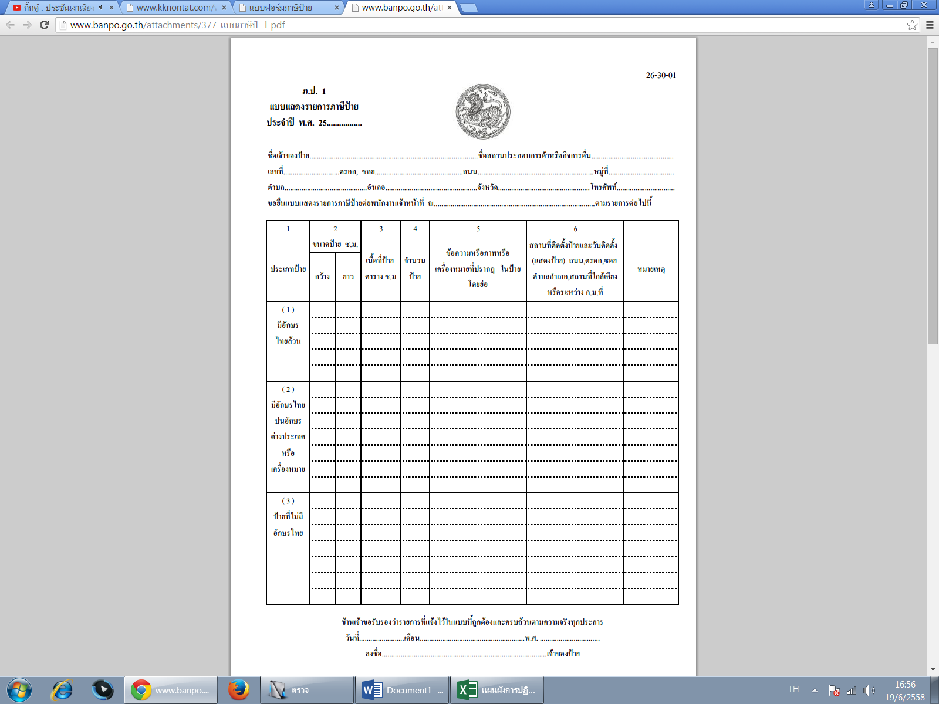
ตัวอย่างแบบฟอร์ม

-14-
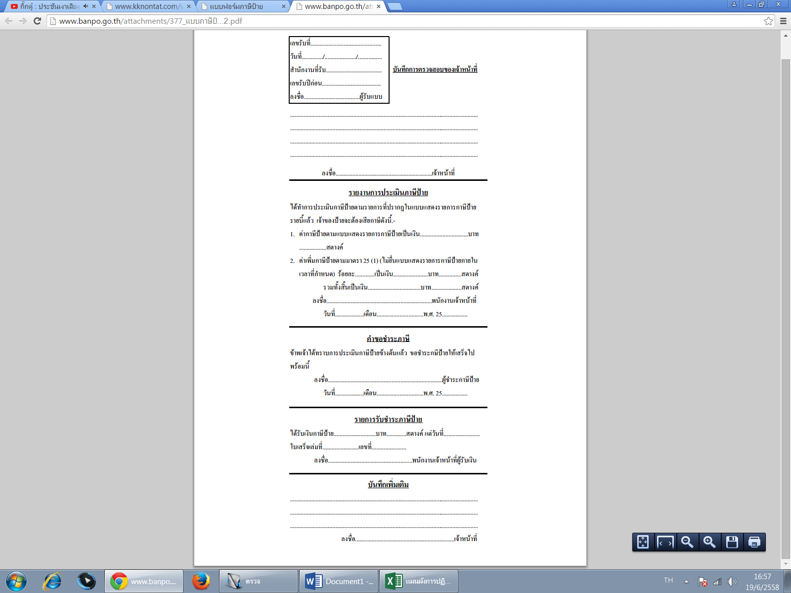

-15-
คูมือสำหรับประชาชน
งานที่ให้บริการ การรับชำระภาษีบำรุงท้องที่
หน่วยงานที่รับผิดชอบ งานพัฒนาและจัดเก็บรายได้ กองคลัง องค์การบริหารส่วนตำบลดอนกลาง

ขอบเขตการให้บริการ
ระยะเวลาเปิดให้บริการ
สถานที่/ ช่องทางการให้บริการ

1. กองคลัง องค์การบริหารส่วนตำบลดอนกลาง วันจันทร์ ถึง วันศุกร์
โทรศัพท์: 0-4399-7521 (ยกเว้นวันหยุดที่ทางราชการกำหนด)
โทรสาร : 0-4399-7521 ตั้งแต่เวลา 08.30 – 16.30 น.
เว็บไซต์ : www.tamboldnklang.com
หลักเกณฑ์ วิธีการ และเงื่อนไขในการยื่นคำขอ

ที่ดินที่ต้องเสียภาษีบำรุงท้องที่ ได้แก่ ที่ดินที่เป็นของบุคคลหรือคณะบุคคล ไม่ว่าจะเป็นบุคคลธรรมดาหรือนิติบุคคลซึ่งมีกรรมสิทธิ์ในที่ดิน หรือสิทธิครอบครองอยู่ในที่ดินที่ไม่เป็นกรรมสิทธิ์ของเอกชน ที่ดินที่ต้องเสียภาษีบำรุงท้องที่ ได้แก่ พื้นที่ดิน และพื้นที่ที่เป็นภูเขาหรือที่มีน้ำด้วย โดยไม่เป็นที่ดินที่เจ้าของที่ดินได้รับการยกเว้นภาษีหรืออยู่ในเกณฑ์ลดหย่อนผู้มีหน้าที่เสียภาษีบำรุงท้องที่ คือ ผู้ที่เป็นเจ้าของที่ดินในวันที่ 1 มกราคมของปีใด มีหน้าที่เสียภาษีบำรุงท้องที่สำหรับปีนั้น
ขั้นตอนและระยะการให้บริการ

หน่วยงานผู้รับผิดชอบ
ขั้นตอน

กรณีมีการยื่นแบบแสดงรายการ (ภ.บ.ท.5) ซึ่งต้องยื่นใหม่ งานพัฒนาและจัดเก็บรายได้ กองคลัง
ทุก 4 ปี / ครั้ง (ภายในเดือนมกราคม)
1.ผู้เป็นเจ้าของที่ดินยื่นแบบแสดงรายการที่ดิน (ภ.บ.ท. 5)
2.เจ้าหน้าที่รับแบบยื่น ภ.บ.ท.5 และตรวจสอบเอกสารกับข้อมูลใน
ผ.ท.4 และ ผ.ท.5.
3.คำนวณค่าภาษีบำรุงท้องที่จากหน่วยราคาปานกลางที่ดินและประเมิน
ค่าภาษีบำรุงท้องที่
-16-
4.แจ้งการประเมิน (ภ.บ.ท.5)
5.ผู้มีหน้าที่เสียภาษีบำรุงท้องที่ชำระเงิน และรับใบเสร็จรับเงิน
ค่าภาษีบำรุงท้องที่ (ภ.บ.ท.11)
สำหรับการชำระภาษีในรอบ 3 ปีถัดไป
1.ผู้เป็นเจ้าของที่ดิน แจ้งชื่อ – สกุล ให้เจ้าหน้าที่เพื่อตรวจสอบเอกสารกับข้อมูลทะเบียนทรัพย์สิน (ผ.ท.4)
2.ผู้มีหน้าที่เสียภาษีบำรุงท้องที่ชำระเงิน และรับใบเสร็จรับเงิน (ภ.บ.ท.11)
ระยะเวลา

ใช้ระยะเวลา ไม่เกิน 3 วัน
รายการเอกสารหลักฐานประกอบ

เอกสารหรือหลักฐานที่ต้องใช้

1. บัตรประจำตัวประชาชน และสำเนาทะเบียนบ้าน จำนวน 1 ฉบับ
2. ใบเสร็จรับเงินค่าภาษีบำรุงท้องที่ปีที่ผ่านมา (ภ.บ.ท.11) จำนวน 1 ฉบับ
ค่าธรรมเนียม

อัตราภาษีบำรุงท้องที่กำหนดไว้ในบัญชีท้ายพระราชบัญญัติ แบ่งเป็น 34 อัตรา
ราคาปานกลางที่ดินเกินไร่ละ 30,000 บาท ให้เสียภาษีดังนี้ ราคาปานกลางของที่ดิน 30,000 บาท แรก
เสียภาษี 70 บาท
ส่วนที่เกิน 30,000 บาท เสียภาษี 10,000 บาท ต่อ 25 บาท
ประกอบกสิกรรม ประเภทไม้ล้มลุกเสียกึ่งอัตรา
ด้วยตนเอง ไม่เกินไร่ละ 5 บาท
ที่ดินว่างเปล่า เสียเพิ่ม 1 เท่า
การรับเรื่องร้องเรียน

ถ้าการให้บริการไม่เป็นไปตามข้อตกลงที่ระบุไว้ข้างต้นสามารถติดต่อเพื่อร้องเรียนได้ที่
กองคลัง องค์การบริหารส่วนตำบลดอนกลาง โทรศัพท์: 0-4399-7521
หรือ เว็บไซต์ : www.tamboldnklang.com

-17-
ตัวอย่างแบบฟอร์ม

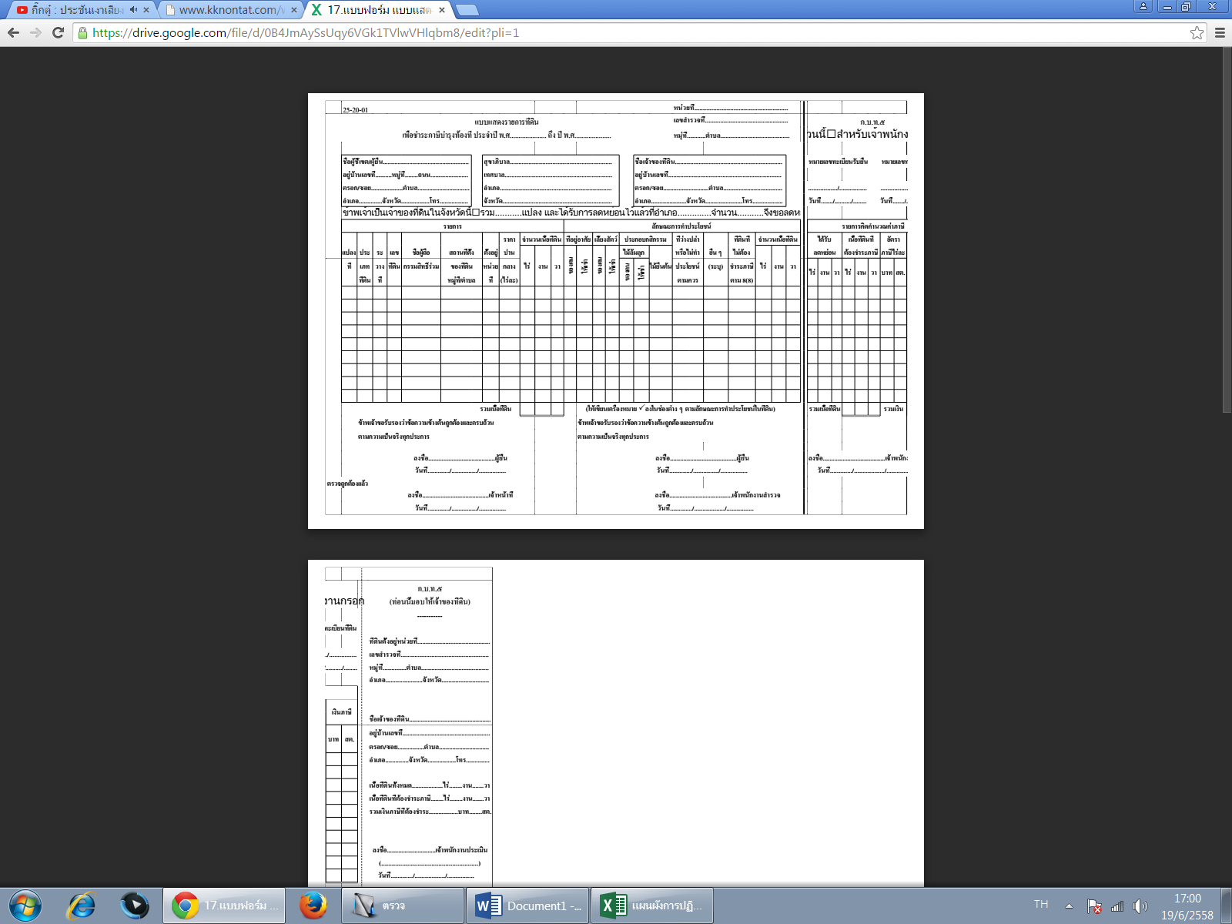
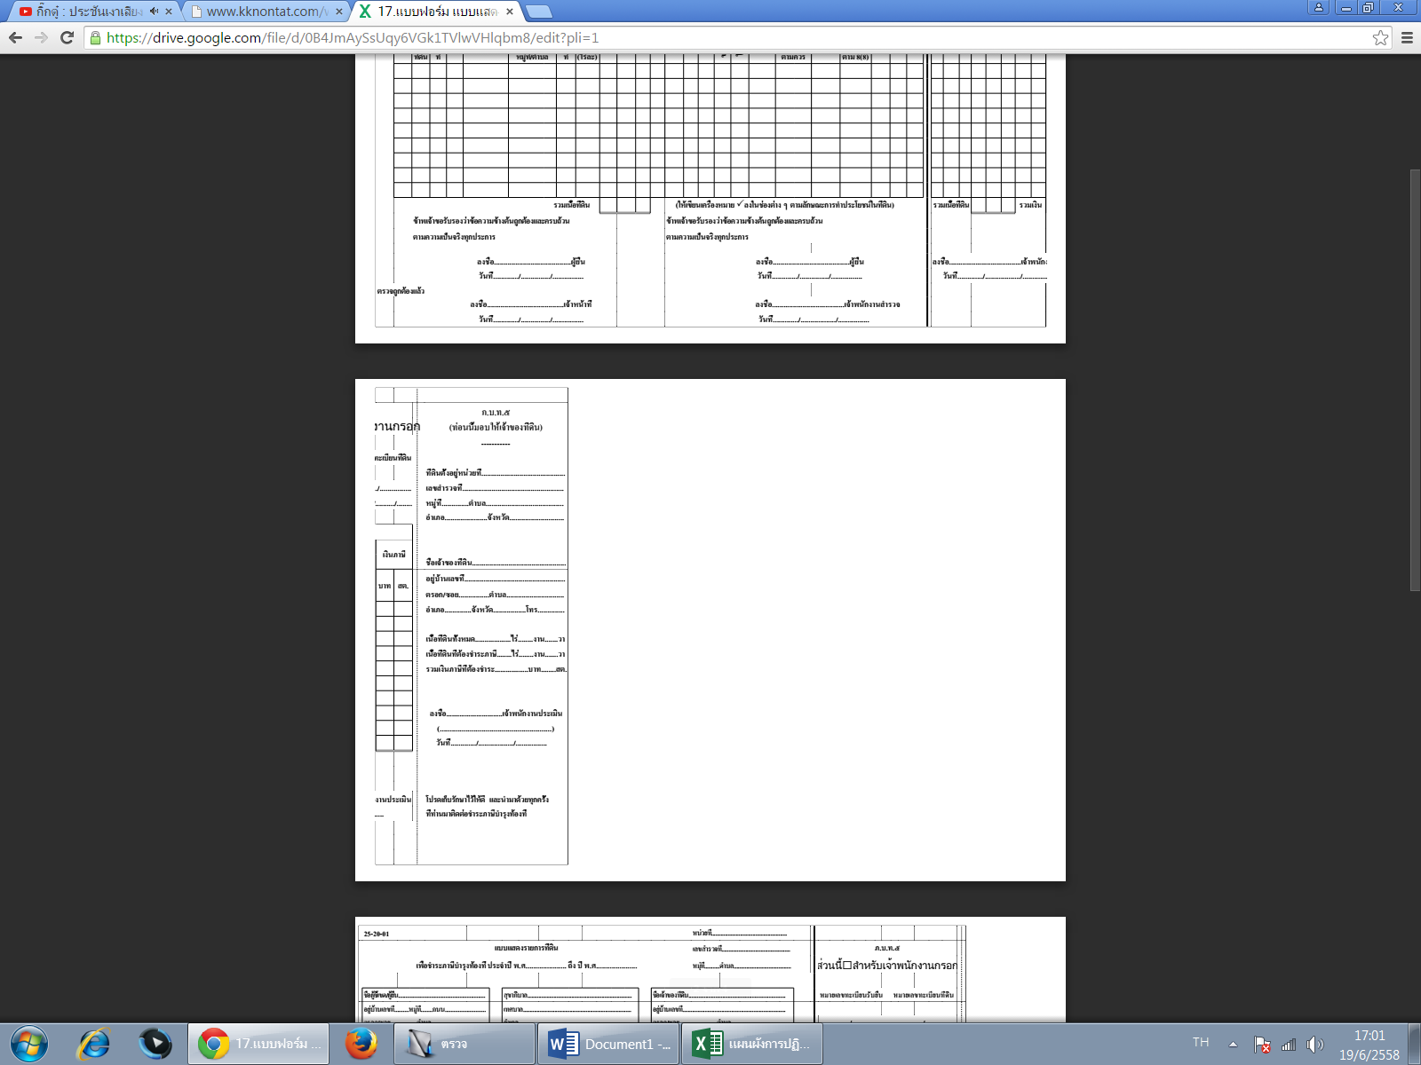

-18-
คูมือสำหรับประชาชน
งานที่ให้บริการ การขออนุญาตประกอบการที่เป็นอันตรายต่อสุขภาพ
หน่วยงานที่รับผิดชอบ งานพัฒนาและจัดเก็บรายได้ กองคลัง องค์การบริหารส่วนตำบลดอนกลาง

ขอบเขตการให้บริการ
ระยะเวลาเปิดให้บริการ
สถานที่/ ช่องทางการให้บริการ

1. กองคลัง องค์การบริหารส่วนตำบลดอนกลาง วันจันทร์ ถึง วันศุกร์
โทรศัพท์: 0-4399-7521 (ยกเว้นวันหยุดที่ทางราชการกำหนด)
โทรสาร : 0-4399-7521 ตั้งแต่เวลา 08.30 – 16.30 น.
เว็บไซต์ : www.tamboldnklang.com
หลักเกณฑ์ วิธีการ และเงื่อนไขในการยื่นคำขอ

กำหนดให้ผู้ที่ดำเนินกิจการที่ราชการส่วนท้องถิ่นกำหนดให้เป็นกิจการที่เป็นอันตรายต่อสุขภาพ ต้องได้รับใบอนุญาตจากเจ้าพนักงานท้องถิ่นโดยเจ้าพนักงานท้องถิ่นอาจกำหนดเงื่อนไขโดยเฉพาะเพิ่มเติม ให้ผู้ดำเนินกิจการดังกล่าวปฏิบัติ เพื่อป้องกันอันตรายต่อสุขภาพของสาธารณชนได้ ผู้ใดดำเนินกิจการที่ส่วนท้องถิ่นกำหนดให้เป็นกิจการที่เป็นอันตรายต่อสุขภาพโดยไม่มีใบอนุญาต ต้องระวางโทษจำคุกไม่เกิน 6 เดือน หรือปรับไม่เกิน 10,000 บาท หรือทั้งจำทั้งปรับ (มาตรา 71) ผู้รับใบอนุญาตผู้ใดไม่ปฏิบัติตามเงื่อนไขที่เจ้าพนักงานท้องถิ่นกำหนดไว้ในใบอนุญาตต้องระวาง โทษ ปรับไม่เกิน 2,000 บาท (มาตรา 76)
ขั้นตอนและระยะการให้บริการ

หน่วยงานผู้รับผิดชอบ
ขั้นตอน

• ผู้ประกอบการยื่นคำขอพร้อมหลักฐาน งานพัฒนาและจัดเก็บรายได้ กองคลัง
* รายเก่า : ก่อนใบอนุญาตหมดอายุ
* รายใหม่ : ก่อนเปิดดำเนินการ
• ตรวจสอบแล้วถูกต้องตามเกณฑ์ พิจารณาออกใบอนุญาตภายใน 30 วัน
• ใบอนุญาตมีกำหนดอายุ 1 ปี

-19-
ระยะเวลา

ใช้ระยะเวลา ไม่เกิน 1 วัน
รายการเอกสารหลักฐานประกอบ

เอกสารหรือหลักฐานที่ต้องใช้

1. บัตรประจำตัวประชาชน และสำเนาทะเบียนบ้าน จำนวน 1 ฉบับ
2. ใบเสร็จรับเงินค่าใบอนุญาตประกอบการที่เป็นอันตรายต่อสุขภาพ จำนวน 1 ฉบับ
ค่าธรรมเนียม

ค่าธรรมเนียมใบอนุญาตประกอบการที่เป็นอันตรายต่อสุขภาพรายปี ปีละ 150 บาท
การรับเรื่องร้องเรียน

ถ้าการให้บริการไม่เป็นไปตามข้อตกลงที่ระบุไว้ข้างต้นสามารถติดต่อเพื่อร้องเรียนได้ที่
กองคลัง องค์การบริหารส่วนตำบลดอนกลาง โทรศัพท์: 0-4399-7521
หรือ เว็บไซต์ : www.tamboldnklang.com

-20-
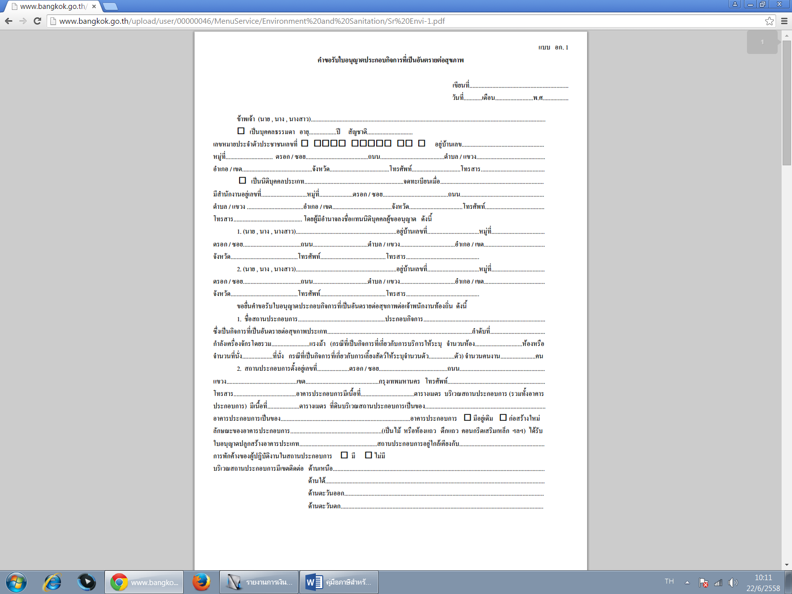
ตัวอย่างแบบฟอร์ม

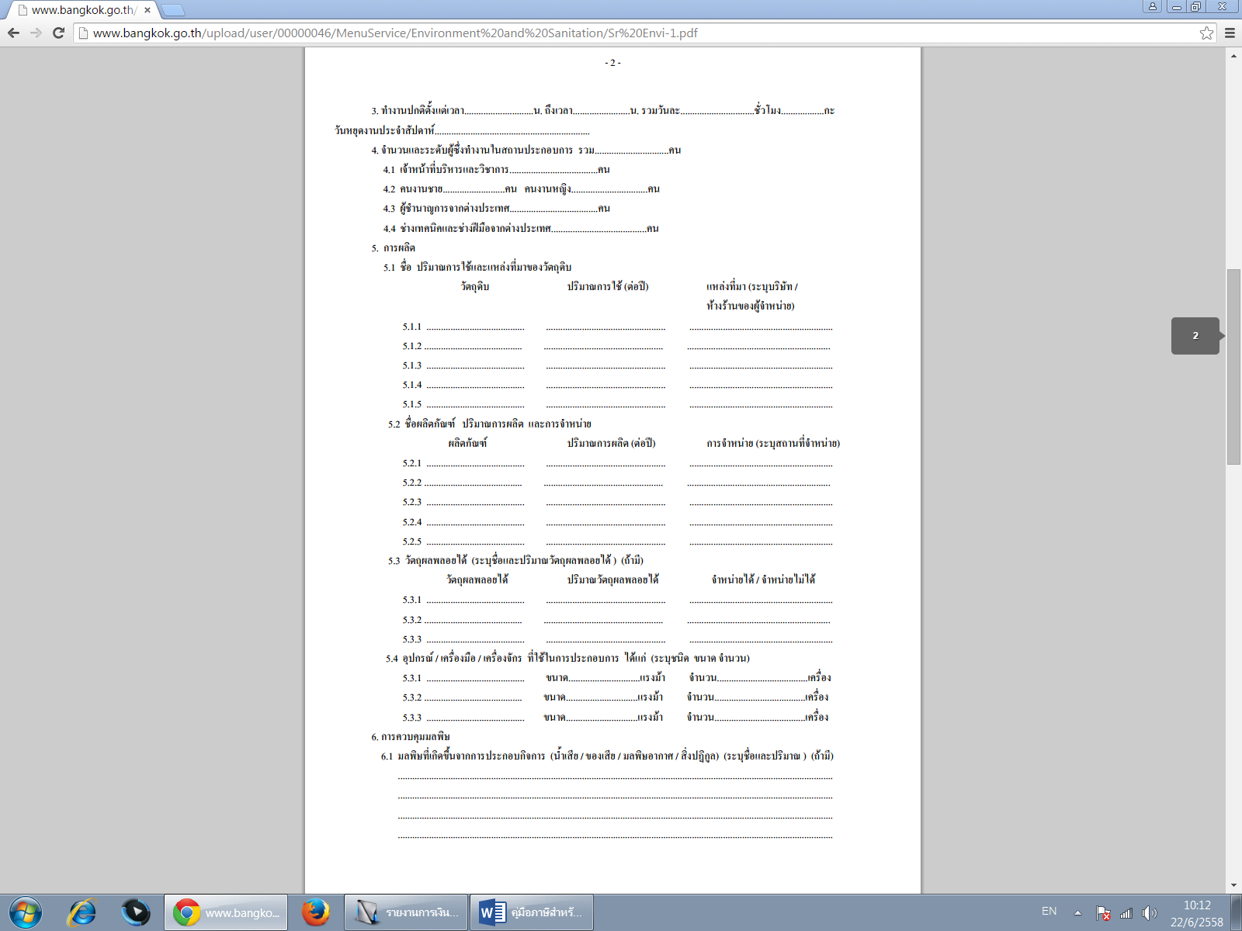
-21-

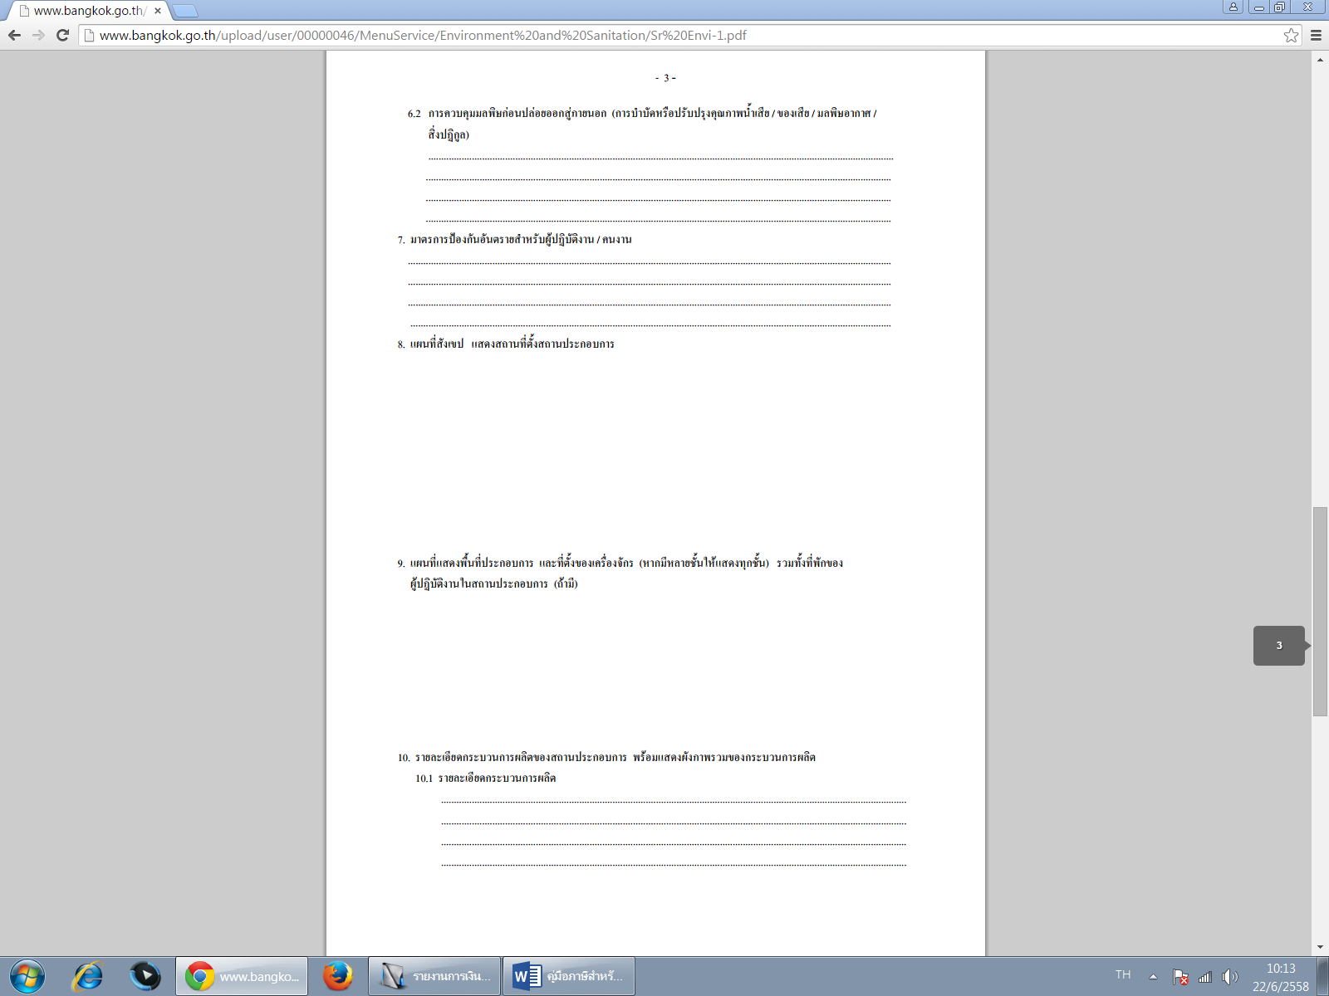
-22-
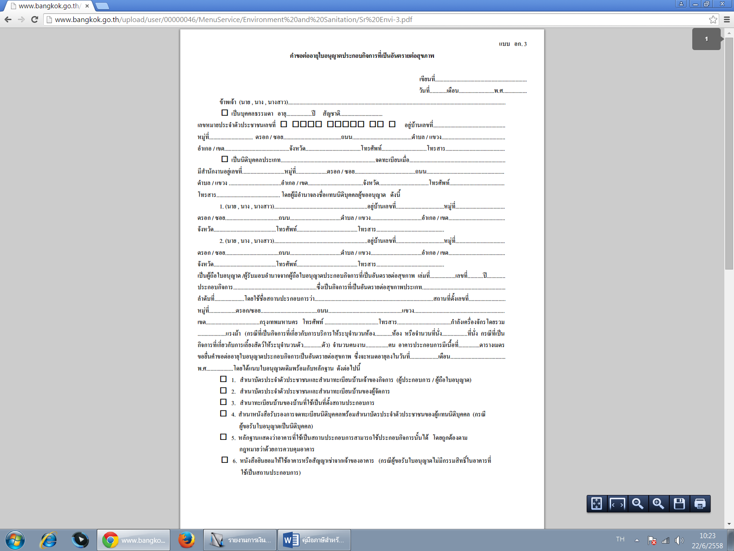
-23-
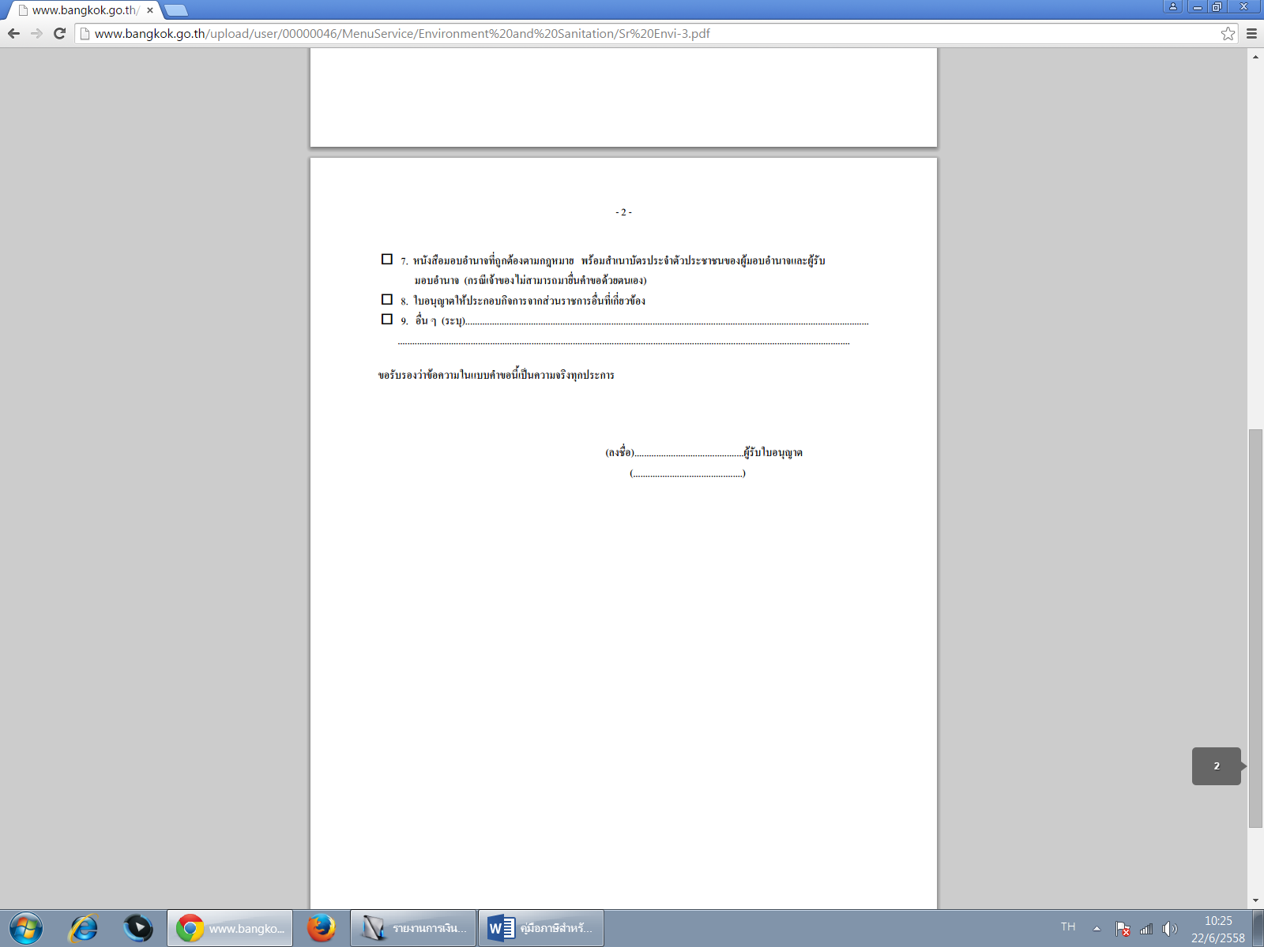

-24-
คูมือสำหรับประชาชน
งานที่ให้บริการ การขออนุญาตประกอบการเก็บขนสิ่งปฏิกูล
หน่วยงานที่รับผิดชอบ งานพัฒนาและจัดเก็บรายได้ กองคลัง องค์การบริหารส่วนตำบลดอนกลาง

ขอบเขตการให้บริการ
ระยะเวลาเปิดให้บริการ
สถานที่/ ช่องทางการให้บริการ

1. กองคลัง องค์การบริหารส่วนตำบลดอนกลาง วันจันทร์ ถึง วันศุกร์
โทรศัพท์: 0-4399-7521 (ยกเว้นวันหยุดที่ทางราชการกำหนด)
โทรสาร : 0-4399-7521 ตั้งแต่เวลา 08.30 – 16.30 น.
เว็บไซต์ : www.tamboldnklang.com
หลักเกณฑ์ วิธีการ และเงื่อนไขในการยื่นคำขอ

กำหนดให้ผู้ที่ดำเนินกิจการที่ราชการส่วนท้องถิ่นกำหนดให้เป็นกิจการที่เป็นอันตรายต่อสุขภาพ ต้องได้รับใบอนุญาตจากเจ้าพนักงานท้องถิ่นโดยเจ้าพนักงานท้องถิ่นอาจกำหนดเงื่อนไขโดยเฉพาะเพิ่มเติม ให้ผู้ดำเนินกิจการดังกล่าวปฏิบัติ เพื่อป้องกันอันตรายต่อสุขภาพของสาธารณชนได้ ผู้ใดดำเนินกิจการที่ส่วนท้องถิ่นกำหนดให้เป็นกิจการที่เป็นอันตรายต่อสุขภาพโดยไม่มีใบอนุญาต ต้องระวางโทษจำคุกไม่เกิน 6 เดือน หรือปรับไม่เกิน 10,000 บาท หรือทั้งจำทั้งปรับ (มาตรา 71) ผู้รับใบอนุญาตผู้ใดไม่ปฏิบัติตามเงื่อนไขที่เจ้าพนักงานท้องถิ่นกำหนดไว้ในใบอนุญาตต้องระวาง โทษ ปรับไม่เกิน 2,000 บาท (มาตรา 76)
ขั้นตอนและระยะการให้บริการ

หน่วยงานผู้รับผิดชอบ
ขั้นตอน

• ผู้ประกอบการยื่นคำขอพร้อมหลักฐาน งานพัฒนาและจัดเก็บรายได้ กองคลัง
* รายเก่า : ก่อนใบอนุญาตหมดอายุ
* รายใหม่ : ก่อนเปิดดำเนินการ
• ตรวจสอบแล้วถูกต้อง
ตามเกณฑ์ พิจารณาออกใบอนุญาตภายใน 30 วัน
• ใบอนุญาตมีกำหนดอายุ 1 ปี

-25-
ระยะเวลา

ใช้ระยะเวลา ไม่เกิน 1 วัน
รายการเอกสารหลักฐานประกอบ

เอกสารหรือหลักฐานที่ต้องใช้

1. บัตรประจำตัวประชาชน และสำเนาทะเบียนบ้าน จำนวน 1 ฉบับ
2. ใบเสร็จรับเงินค่าใบอนุญาตประกอบการเก็บขนสิ่งปฏิกูล จำนวน 1 ฉบับ
ค่าธรรมเนียม

ค่าธรรมเนียมใบอนุญาตประกอบการเก็บขนสิ่งปฏิกูลรายปี ปีละ 3,500 บาท
การรับเรื่องร้องเรียน

ถ้าการให้บริการไม่เป็นไปตามข้อตกลงที่ระบุไว้ข้างต้นสามารถติดต่อเพื่อร้องเรียนได้ที่
กองคลัง องค์การบริหารส่วนตำบลดอนกลาง โทรศัพท์: 0-4399-7521
หรือ เว็บไซต์ : www.tamboldnklang.com

-26-
ตัวอย่างแบบฟอร์ม

-27-

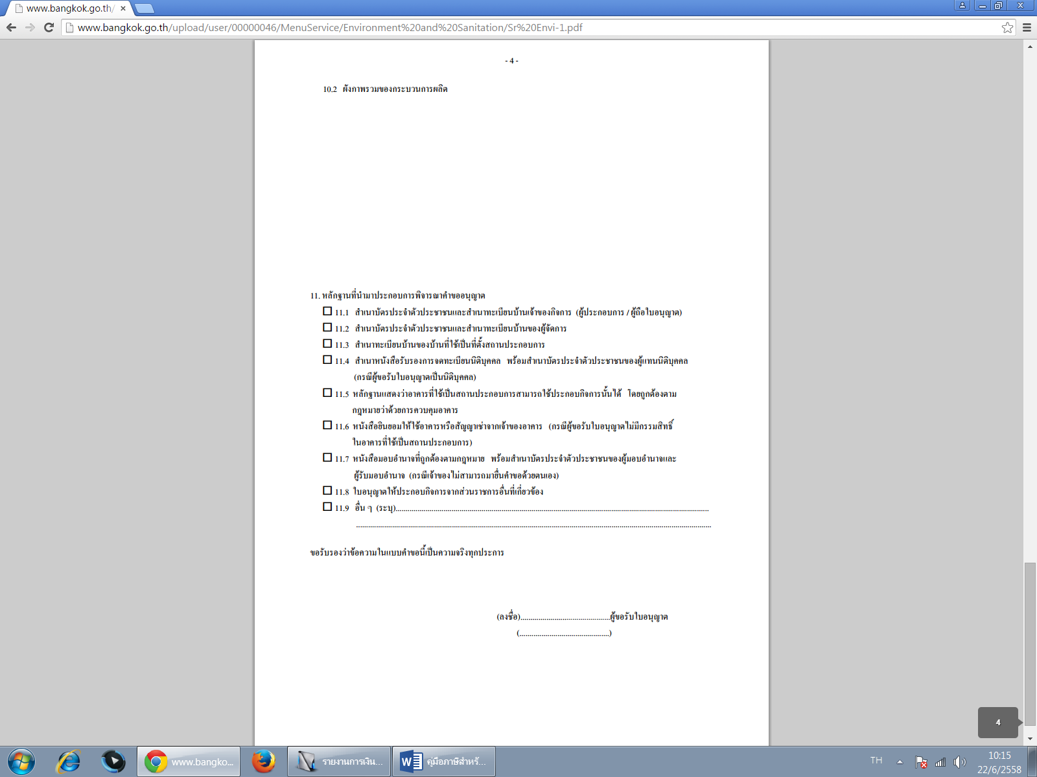
-28-
-29-
-30-

-31-
คูมือสำหรับประชาชน
งานที่ให้บริการ การขออนุญาตสถานที่จำหน่ายและสถานที่สะสมอาหาร
หน่วยงานที่รับผิดชอบ งานพัฒนาและจัดเก็บรายได้ กองคลัง องค์การบริหารส่วนตำบลดอนกลาง

ขอบเขตการให้บริการ
ระยะเวลาเปิดให้บริการ
สถานที่/ ช่องทางการให้บริการ

1.กองคลัง องค์การบริหารส่วนตำบลดอนกลาง วันจันทร์ ถึง วันศุกร์
โทรศัพท์: 0-4399-7521 (ยกเว้นวันหยุดที่ทางราชการกำหนด)
โทรสาร : 0-4399-7521 ตั้งแต่เวลา 08.30 – 16.30 น.
เว็บไซต์ : www.tamboldnklang.com
หลักเกณฑ์ วิธีการ และเงื่อนไขในการยื่นคำขอ

อาศัยอำนาจตามความในมาตรา 40 แห่งพระราชบัญญัติสภาตำบลและองค์การบริหารส่วนตำบล พ.ศ. 2535กฎกระทรวงฉบับที่ 2 (พ.ศ. 2536) ออกตามความในพระราชบัญญัติการสาธารณสุข พุทธศักราช 2535 ข้อ 2 ประกาศกระทรวงสาธารณสุขที่ 2/2535 เรื่องแต่งตั้งเจ้าพนักงานสาธารณสุขตามพระราชราบัญญัติการสาธารณสุข พุทธศักราช 2535 องค์การบริหารส่วนตำบลดอนกลาง โดยได้รับความเห็นชอบ จากสภาองค์การบริหารส่วนตำบลดอนกลาง และนายอำเภอโกสุมพิสัย จึงตราข้อบัญญัติตำบลขึ้นเป็นข้อบัญญัติองค์การบริหารส่วนตำบลดอนกลาง เรื่อง สถานที่จำหน่ายอาหารและสถานที่สะสมอาหาร พ.ศ. 2551
ขั้นตอนและระยะการให้บริการ

หน่วยงานผู้รับผิดชอบ
ขั้นตอน

ผู้ที่ประสงค์จะประกอบกิจการสถานที่จำหน่ายอาหาร งานพัฒนาและจัดเก็บรายได้ กองคลัง
และสถานที่สะสมอาหารซึ่งมีพื้นที่ไม่เกิน 200 ตารางเมตร
ต้องแจ้งขอรับหนังสือรับรองการแจ้งและพื้นที่เกิน
200 ตารางเมตร จะต้องยื่นคำขอรับใบอนุญาตต่อ
เจ้าพนักงานท้องถิ่นตามหลักเกณฑ์วิธีการและเงื่อนไข
ตามข้อบัญญัติองค์การบริหารส่วนตำบลสร้อยทองกำหนด
-32-

1.ผู้ขออนุญาตยื่นคำขอต่อเจ้าหน้าที่พร้อมเอกสารประกอบ
2. เจ้าหน้าที่พร้อมด้วยเจ้าพนักงานสาธารณสุขออกตรวจสถานที่
3. เจ้าหน้าที่รายงานผลการตรวจสอบพร้อมให้พนักงานเจ้าหน้าที่ท้องถิ่นพิจารณา
4.เจ้าหน้าที่แจ้งให้เจ้าของผู้ขอรับใบอนุญาตเข้ามารับใบอนุญาตจัดตั้งสถานที่สะสมอาหาร
ระยะเวลา

ใช้ระยะเวลา ไม่เกิน 1 วัน
รายการเอกสารหลักฐานประกอบ

เอกสารหรือหลักฐานที่ต้องใช้

เอกสารประกอบการยื่นขอรับหนังสือรับรองการแจ้งและใบอนุญาต
1.บัตรประจำตัวประชาชนและสำเนาทะเบียนบ้านผู้ขอใบอนุญาต จำนวน 1 ฉบับ
2.บัตรประจำตัวประชาชนและสำเนาทะเบียนบ้านของผู้จัดการหาก
ไม่เป็นบุคคลเดียวกับผู้ถือใบอนุญาต จำนวน 1 ฉบับ
3.สำเนาทะเบียนบ้านที่ใช้ประกอบกิจการ จำนวน 1 ฉบับ
4.หนังสือมอบอำนาจพร้อมสำเนาบัตรประจำตัวประชาชนของ
ผู้มอบอำนาจและผู้รับมอบอำนาจกรณีที่ผู้ขอรับไม่สามารถมาดำเนินการด้วยตัวเอง จำนวน 1 ฉบับ
5.แผนที่ตั้งสถานที่ประกอบกิจการ(เอกสารตามกรณีขออนุญาตรายใหม่-ใบอนุญาต
หรือใบแทนใบอนุญาตฉบับเดิม) จำนวน 1 ฉบับ
6. เอกสารที่เกี่ยวข้อง
เอกสารประกอบการยื่นขอต่ออายุหนังสือรับรองการแจ้ง/ใบอนุญาตฯ
1.หนังสือรับรอง/ใบอนุญาตเดิม จำนวน 1 ฉบับ
2.สำเนาบัตรประจำตัวประชาชน/ข้าราชการ/พนักงานรัฐวิสาหกิจของ
ผู้ขอต่อใบอนุญาตฯ จำนวน 1 ฉบับ
3.ใบรับรองแพทย์ จำนวน 1 ฉบับ
4.เอกสารอื่นที่เกี่ยวข้อง

-33-

ค่าธรรมเนียม

ที่ | พื้นที่ประกอบอาหาร | ค่าธรรมเนียมฉบับละ (บาทต่อปี)
 | อัตราค่าธรรมเนียมในการออกหนังสือรับรองการแจ้งการจัดตั้งสถานที่จำหน่ายอาหารหรือสถานที่สะสมอาหารในอาคารหรือพื้นที่ใดซึ่งมีพื้นที่ไม่เกิน 200 ตารางเมตรและมิใช่เป็นการขายของในตลาด
1 | พื้นที่ประกอบการไม่เกิน 10 ตารางเมตร | 50
2 | พื้นที่ประกอบการตั้งแต่ 11 ตารางเมตรแต่ไม่เกิน 20 ตารางเมตร | 100
3 | พื้นที่ประกอบการตั้งแต่ 21 ตารางเมตรแต่ไม่เกิน 50 ตารางเมตร | 150
4 | พื้นที่ประกอบการตั้งแต่ 51 ตารางเมตรแต่ไม่เกิน 100 ตารางเมตร | 300
5 | พื้นที่ประกอบการตั้งแต่ 101 ตารางเมตรแต่ไม่เกิน 200 ตารางเมตร | 500
การรับเรื่องร้องเรียน

ถ้าการให้บริการไม่เป็นไปตามข้อตกลงที่ระบุไว้ข้างต้นสามารถติดต่อเพื่อร้องเรียนได้ที่
กองคลัง องค์การบริหารส่วนตำบลดอนกลาง โทรศัพท์: 0-4399-7521
หรือ เว็บไซต์ : www.tamboldnklang.com
-34-
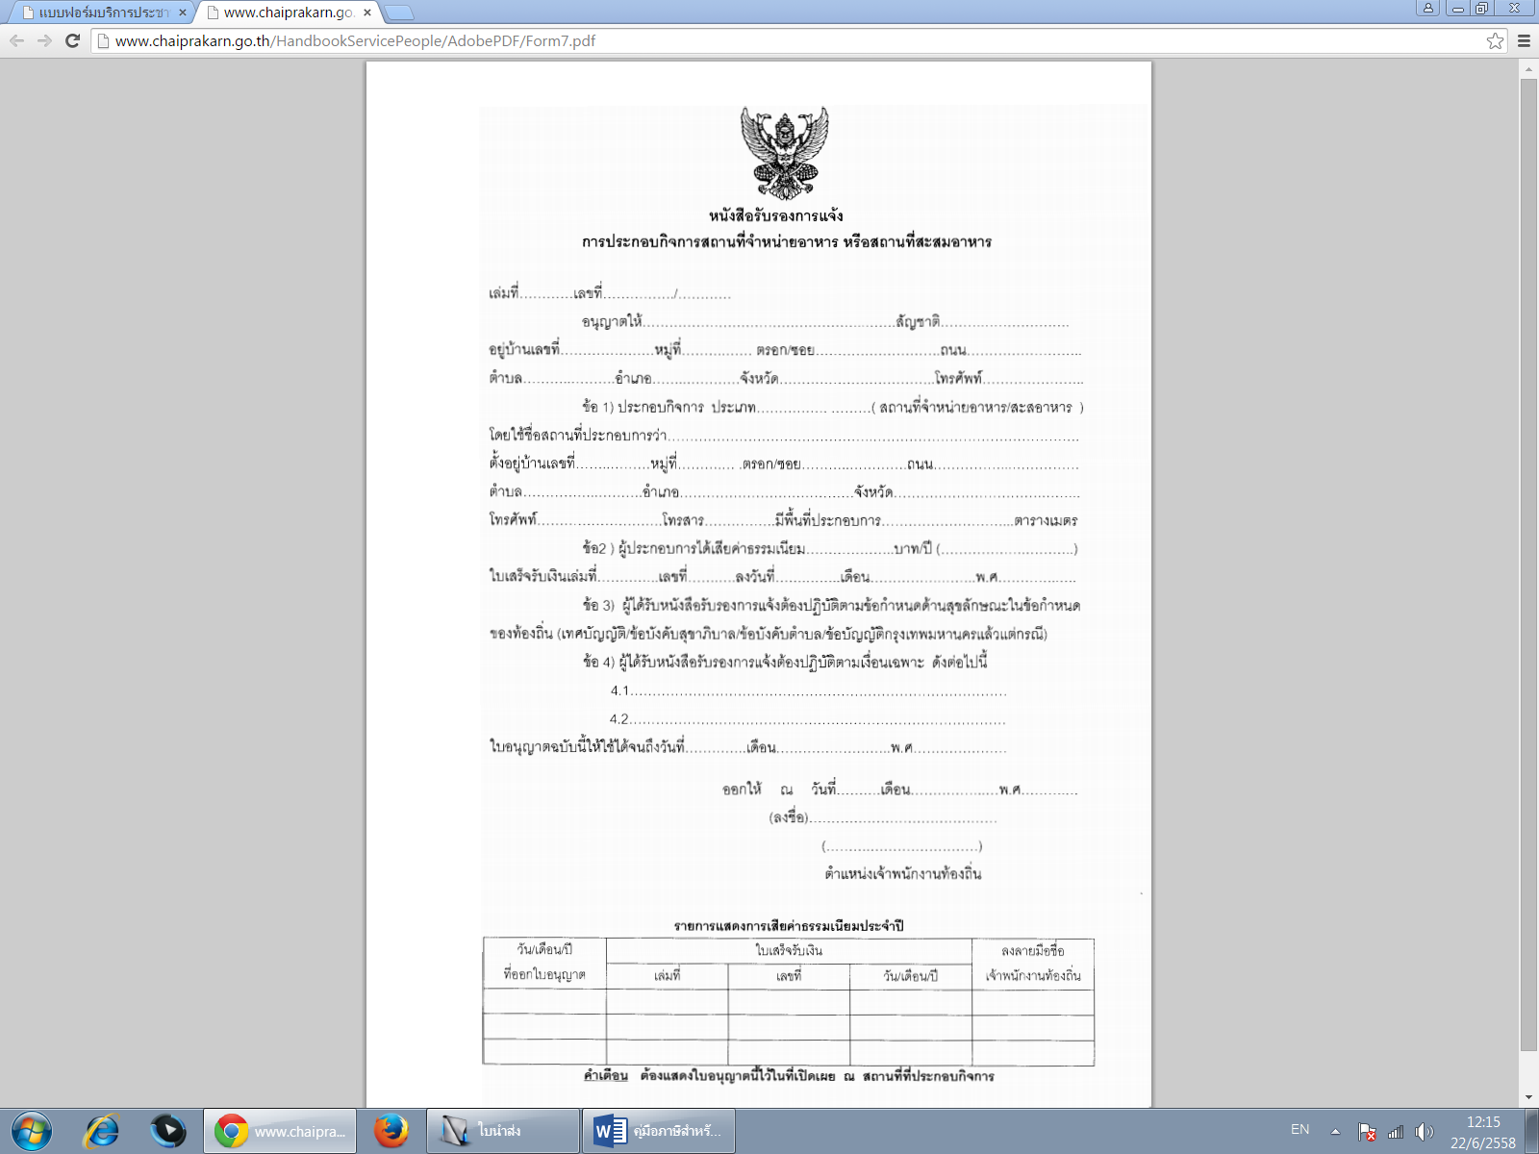
ตัวอย่างแบบฟอร์ม

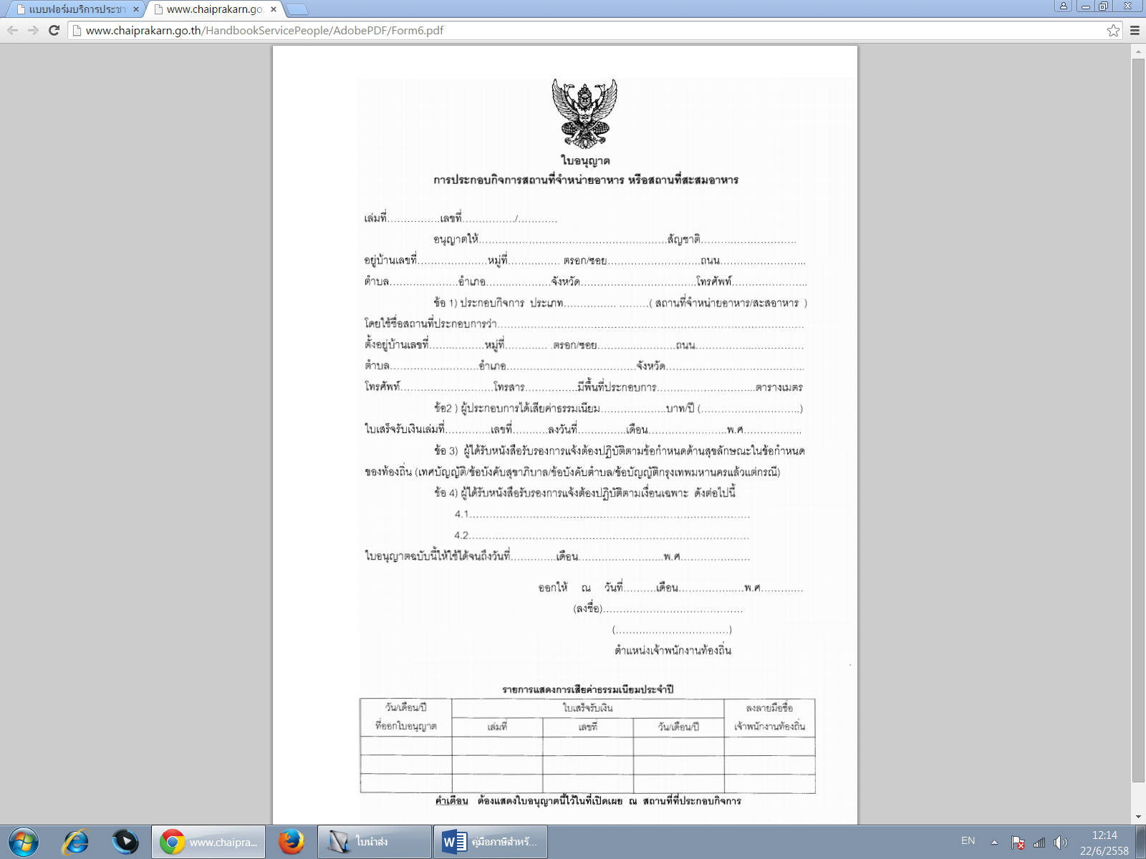
-35-
-36-
คูมือสำหรับประชาชน
งานที่ให้บริการ การขออนุญาตการจำหน่ายสินค้าในที่หรือทางสาธารณะ
หน่วยงานที่รับผิดชอบ งานพัฒนาและจัดเก็บรายได้ กองคลัง องค์การบริหารส่วนตำบลดอนกลาง

ขอบเขตการให้บริการ
ระยะเวลาเปิดให้บริการ
สถานที่/ ช่องทางการให้บริการ

1.กองคลัง องค์การบริหารส่วนตำบลดอนกลาง วันจันทร์ ถึง วันศุกร์
โทรศัพท์: 0-4399-7521 (ยกเว้นวันหยุดที่ทางราชการกำหนด)
โทรสาร : 0-4399-7521 ตั้งแต่เวลา 08.30 – 16.30 น.
เว็บไซต์ : www.tamboldnklang.com
หลักเกณฑ์ วิธีการ และเงื่อนไขในการยื่นคำขอ

ด้วยพระราชบัญญัติการสาธารณสุข พ.ศ.2535 มาตรา 43 มาตรา 54 มาตรา 55 มาตรา 56 มาตรา 63 และมาตรา 65 ได้กำหนดให้ท้องถิ่นมีอำนาจ กำหนดหลักเกณฑ์ วิธีการ และเงื่อนไข ในการควบคุมการจำหน่ายสินค้าในที่หรือทางสาธารณะ ประกอบกับ มาตรา 71 แห่งพระราชบัญญัติสภาตำบลและองค์การบริหารส่วนตำบล พ.ศ.2537 บัญญัติให้ตราเป็นข้อบัญญัติ จึงจำเป็นต้องตราข้อบัญญัตินี้.........................................................................................................................................................................................
ขั้นตอนและระยะการให้บริการ

หน่วยงานผู้รับผิดชอบ
ขั้นตอน

ผู้ที่ประสงค์จะขออนุญาตการจำหน่ายสินค้าในที่หรือทาง งานพัฒนาและจัดเก็บรายได้ กองคลัง
สาธารณะ จะต้องยื่นคำขอรับใบอนุญาตต่อเจ้าพนักงาน
ท้องถิ่นตามหลักเกณฑ์วิธีการและเงื่อนไขตามข้อบัญญัติ
องค์การบริหารส่วนตำบลสร้อยทองกำหนด
1.ผู้ขออนุญาตยื่นคำขอต่อเจ้าหน้าที่พร้อม เอกสารประกอบ
2. เจ้าหน้าที่ตรวจสอบเอกสาร
3.เจ้าหน้าที่แจ้งให้เจ้าของผู้ขอรับใบอนุญาตจำหน่ายสินค้า ในที่หรือทางสาธารณะ
-37-
ระยะเวลา

ใช้ระยะเวลา ไม่เกิน 1 วัน
รายการเอกสารหลักฐานประกอบ

เอกสารหรือหลักฐานที่ต้องใช้

เอกสารประกอบการยื่นขอรับใบอนุญาตฯ
1.สำเนาบัตรประจำตัวประชาชน/บัตรข้าราชการ/พนักงาน
รัฐวิสาหกิจของผู้ขอรับใบอนุญาต จำนวน 1 ฉบับ
2.สำเนาทะเบียนบ้าน ของผู้รับใบอนุญาต จำนวน 1 ฉบับ
3.ใบรับรองแพทย์ของผู้ขอรับใบอนุญาตและผู้ช่วยจำหน่ายอาหาร จำนวน 1 ฉบับ
4.รูปถ่ายหน้าตรงครึ่งตัวไม่สวมหมวก ไม่ใส่แว่นดำขนาด 1 x 1 นิ้ว
ของผู้ขอรับใบอนุญาต และผู้ช่วยจำหน่ายจำนวนท่านละ 2 รูป จำนวน 1 ฉบับ
5.ใบเสร็จรับเงินค่าธรรมเนียมเก็บขยะมูลฝอย จำนวน 1 ฉบับ
6.เอกสารอื่นที่เกี่ยวข้อง
เอกสารประกอบการยื่นขอต่ออายุใบอนุญาตฯ
1.ใบอนุญาตเดิม จำนวน 1 ฉบับ
2.บัตรสุขลักษณะประจำตัวเดิม ของผู้ขอรับใบอนุญาตและผู้ช่วยจำหน่าย จำนวน 1 ฉบับ
3.ใบรับรองแพทย์ของผู้ขอรับใบอนุญาต ผู้ช่วยจำหน่ายอาหารและผู้ปรุงอาหาร จำนวน 1 ฉบับ
4.รูปถ่ายหน้าตรงครึ่งตัว ไม่สวมหมวก ไม่ใส่แว่นตาดำ ขนาด 1 x 1 นิ้ว
ของผู้ขอรับใบอนุญาตและผู้ช่วยจำหน่าย จำนวนท่านละ 2 รูป จำนวน 1 ฉบับ
5.ใบเสร็จรับเงินค่าธรรมเนียมเก็บขยะมูลฝอย จำนวน 1 ฉบับ
6.เอกสารอื่นที่เกี่ยวข้อง

-38-

ค่าธรรมเนียม

ที่ | รายการ | จำนวนเงิน (บาท)
 | อัตราค่าธรรมเนียมในการออกใบอนุญาตจำหน่ายสินค้าในที่หรือทางสาธารณะ
1 | จำหน่ายโดยลักษณะวิธีการจัดวางสินค้าในที่หนึ่งที่ใดเป็นปกติฉบับละ | 500
2 | จำหน่ายโดยลักษณะวิธีการเร่ขายฉบับละ | 50
3 | การต่ออายุใบอนุญาตให้เป็นไปตามอัตรา (1) หรือ (2) แล้วแต่กรณี
การรับเรื่องร้องเรียน

ถ้าการให้บริการไม่เป็นไปตามข้อตกลงที่ระบุไว้ข้างต้นสามารถติดต่อเพื่อร้องเรียนได้ที่
กองคลัง องค์การบริหารส่วนตำบลดอนกลาง โทรศัพท์: 0-4399-7521
หรือ เว็บไซต์ : www.tamboldnklang.com

-39-
ตัวอย่างแบบฟอร์ม

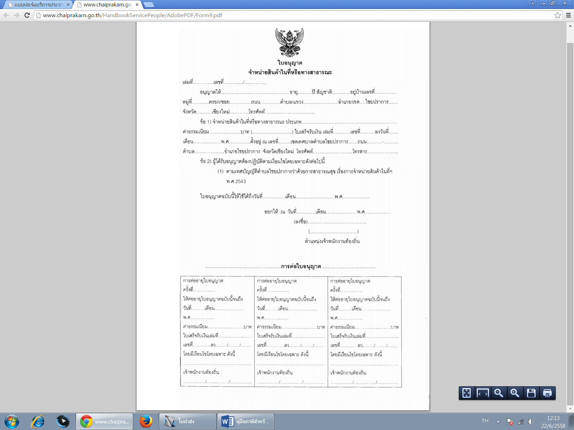
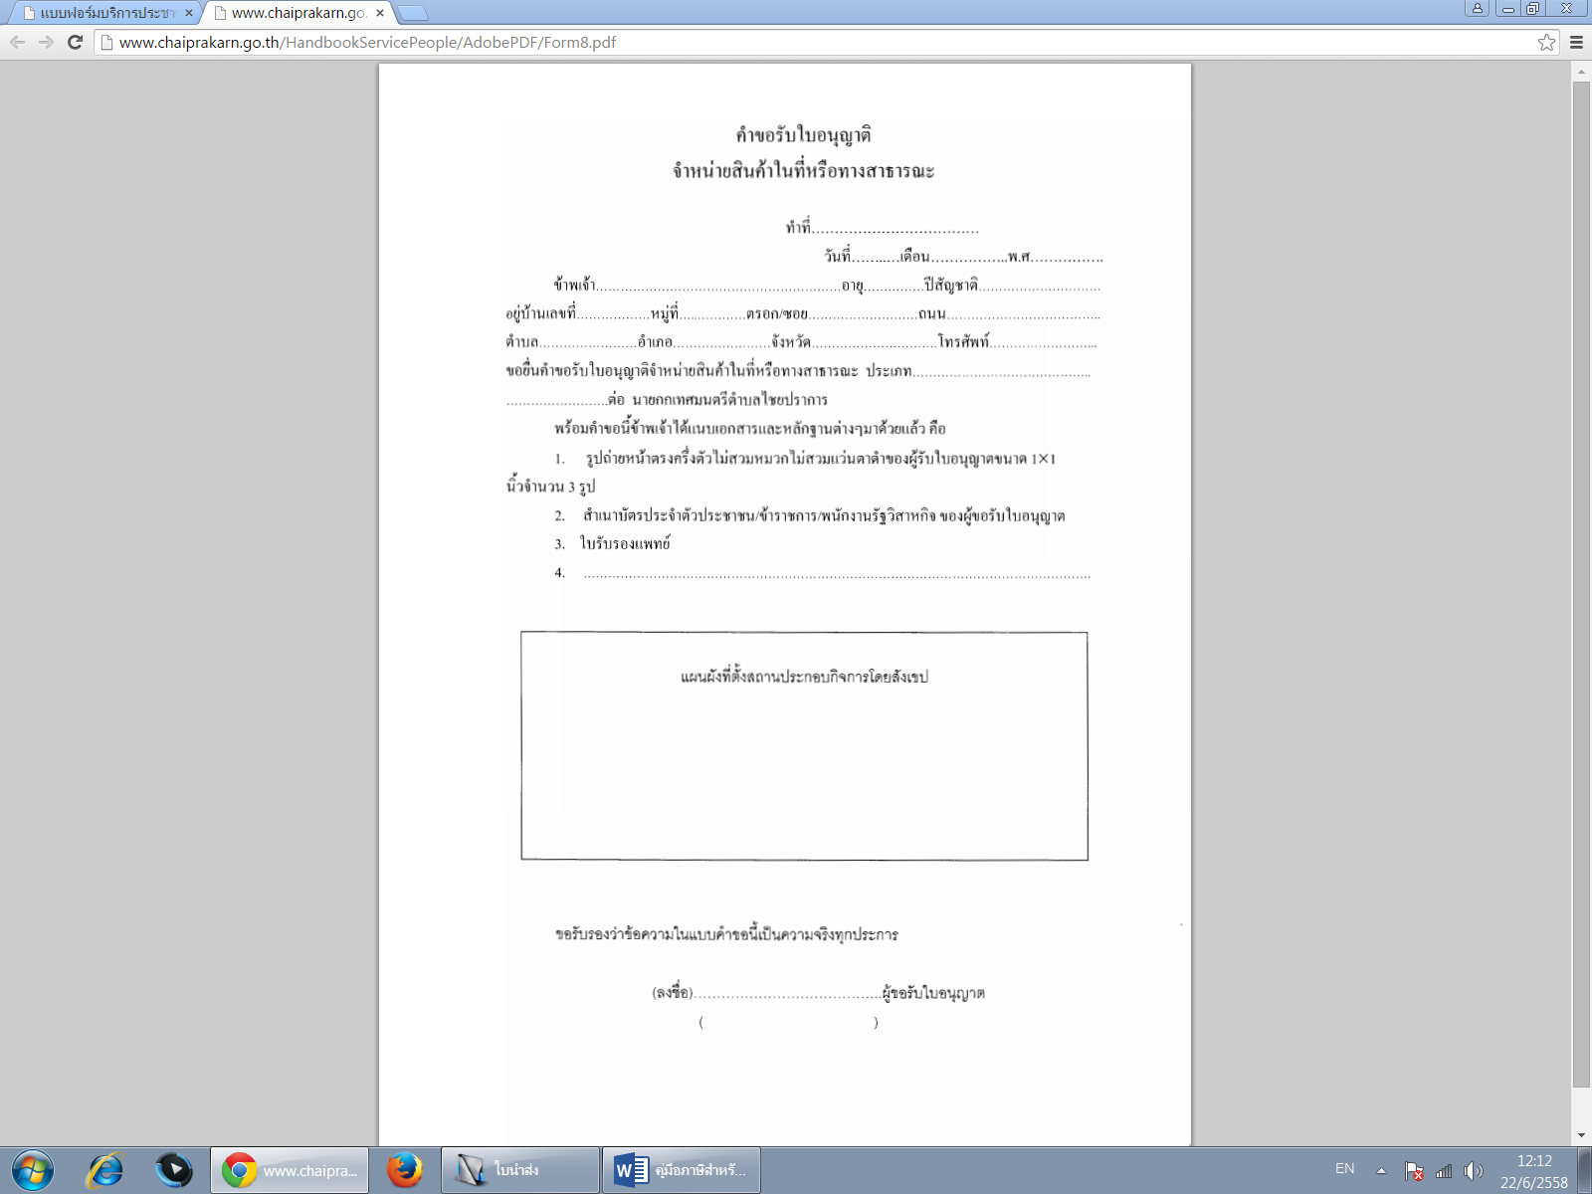
-40-

-41-
คูมือสำหรับประชาชน
งานที่ให้บริการ การขออนุญาตทำการโฆษณาโดยการใช้เครื่องขยายเสียง
หน่วยงานที่รับผิดชอบ งานพัฒนาและจัดเก็บรายได้ กองคลัง องค์การบริหารส่วนตำบลดอนกลาง

ขอบเขตการให้บริการ
ระยะเวลาเปิดให้บริการ
สถานที่/ ช่องทางการให้บริการ

1.กองคลัง องค์การบริหารส่วนตำบลดอนกลาง วันจันทร์ ถึง วันศุกร์
โทรศัพท์: 0-4399-7521 (ยกเว้นวันหยุดที่ทางราชการกำหนด)
โทรสาร : 0-4399-7521 ตั้งแต่เวลา 08.30 – 16.30 น.
เว็บไซต์ : www.tamboldnklang.com
หลักเกณฑ์ วิธีการ และเงื่อนไขในการยื่นคำขอ

พระราชบัญญัติควบคุมการโฆษณาโดยใช้เครื่องขยายเสียง พ.ศ.2493 การควบคุมการโฆษณาโดยใช้เครื่องขยายเสียง หมายถึง การที่เราจะโฆษณาสินค้าหรือกิจการในร้านของเรา โดยมีการประกาศเสียงตามรถประชาสัมพันธ์ หรือ โฆษณาอยู่ประจำที่
ขั้นตอนและระยะการให้บริการ

หน่วยงานผู้รับผิดชอบ
ขั้นตอน

1.ผู้ขออนุญาตยื่นคำขออนุญาตทำการโฆษณาโดยใช้ งานพัฒนาและจัดเก็บรายได้ กองคลัง
เครื่องขยายเสียง (แบบ ฆ.ษ.1)
2.เจ้าหน้าที่ตรวจสอบหลักฐาน
3.เจ้าพนักงานท้องถิ่นผู้มีอำนาจลงนามอนุญาต
ให้ทำการโฆษณาโดยใช้เครื่องขยายเสียง (แบบ ฆ.ษ.2)
ระยะเวลา

ใช้ระยะเวลา ไม่เกิน 1 วัน

-42-
รายการเอกสารหลักฐานประกอบ

เอกสารหรือหลักฐานที่ต้องใช้

เอกสารประกอบการยื่นขอรับใบอนุญาตฯ
1.สำเนาบัตรประจำตัวประชาชนและสำเนาทะเบียนบ้านของผู้ขอรับใบอนุญาต จำนวน 1 ฉบับ
2.สำเนาหนังสือรับรองการจดทะเบียนนิติบุคคล พร้อมสำเนาบัตรประจำตัว
ประชาชนของผู้แทนนิติบุคคล (กรณีผู้ขอรับใบอนุญาตหรือผู้แจ้งเป็นนิติบุคคล) จำนวน 1 ฉบับ
3.หนังสือมอบอำนาจที่ถูกต้องตามกฎหมายพร้อมสำเนาบัตรประจำตัวประชาชน
ของผู้มอบอำนาจและผู้รับมอบอำนาจ จำนวน 1 ฉบับ
(กรณีผู้ประกอบการไม่สามารถมายื่นคำขอด้วยตนเอง)
4.ใบอนุญาตให้ทำการโฆษณาโดยใช้เครื่องขยายเสียงจากสถานีตำรวจในพื้นที่ จำนวน 1 ฉบับ
5.หนังสือแสดงการป้องกันแก้ไขระงับเหตุรำคาญที่มีผู้พักอาศัยใกล้เคียง
ลงลายมือชื่อรับรอง จำนวน 1 ฉบับ
6.แผนที่สังเขปแสดงที่ตั้งการใช้เครื่องขยายเสียง จำนวน 1 ฉบับ
ค่าธรรมเนียม

ที่ | รายการ | จำนวนเงิน (บาท)
1 | เพื่อการกุศลโฆษณากิจการที่ไม่เป็นการค้า ไม่เกิน 15 วัน ครั้งละ | 10
2 | เพื่อกิจการทั่วไป (ประจำที่) ไม่เกิน 15 วัน ครั้งละ | 75
3 | เพื่อกิจการทั่วไป (เคลื่อนที่) ไม่เกิน 5 วัน ครั้งละ | 60
การรับเรื่องร้องเรียน

ถ้าการให้บริการไม่เป็นไปตามข้อตกลงที่ระบุไว้ข้างต้นสามารถติดต่อเพื่อร้องเรียนได้ที่
กองคลัง องค์การบริหารส่วนตำบลดอนกลาง โทรศัพท์: 0-4399-7521
หรือ เว็บไซต์ : www.tamboldnklang.com

-43-
ตัวอย่างแบบฟอร์ม

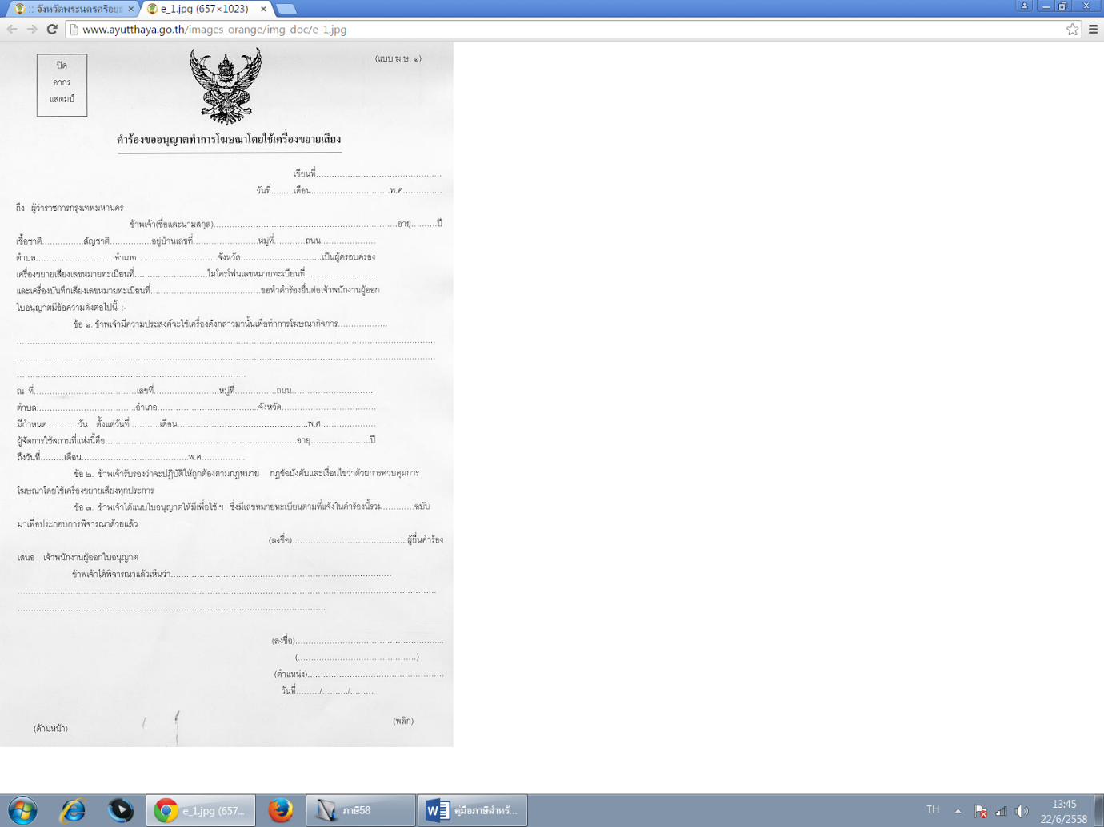
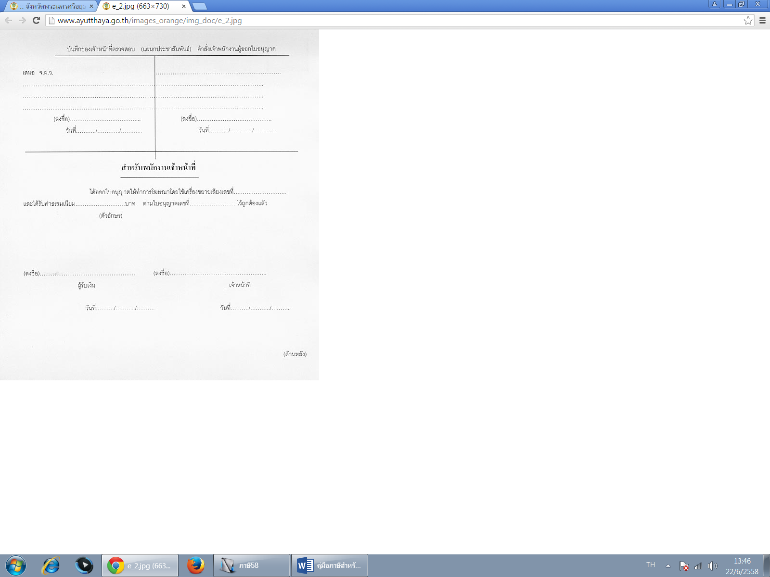
-44-
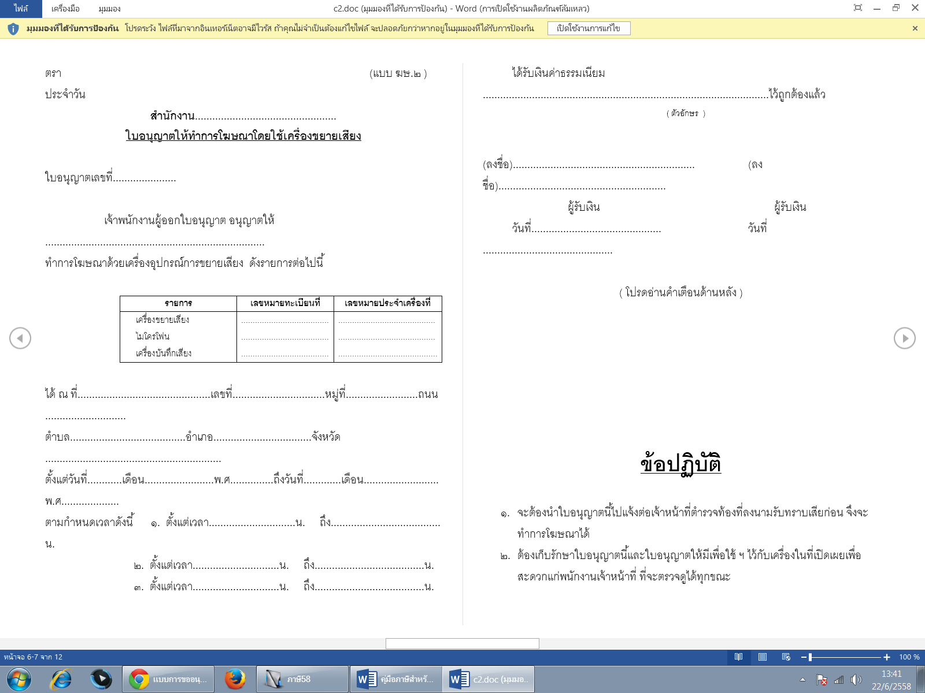
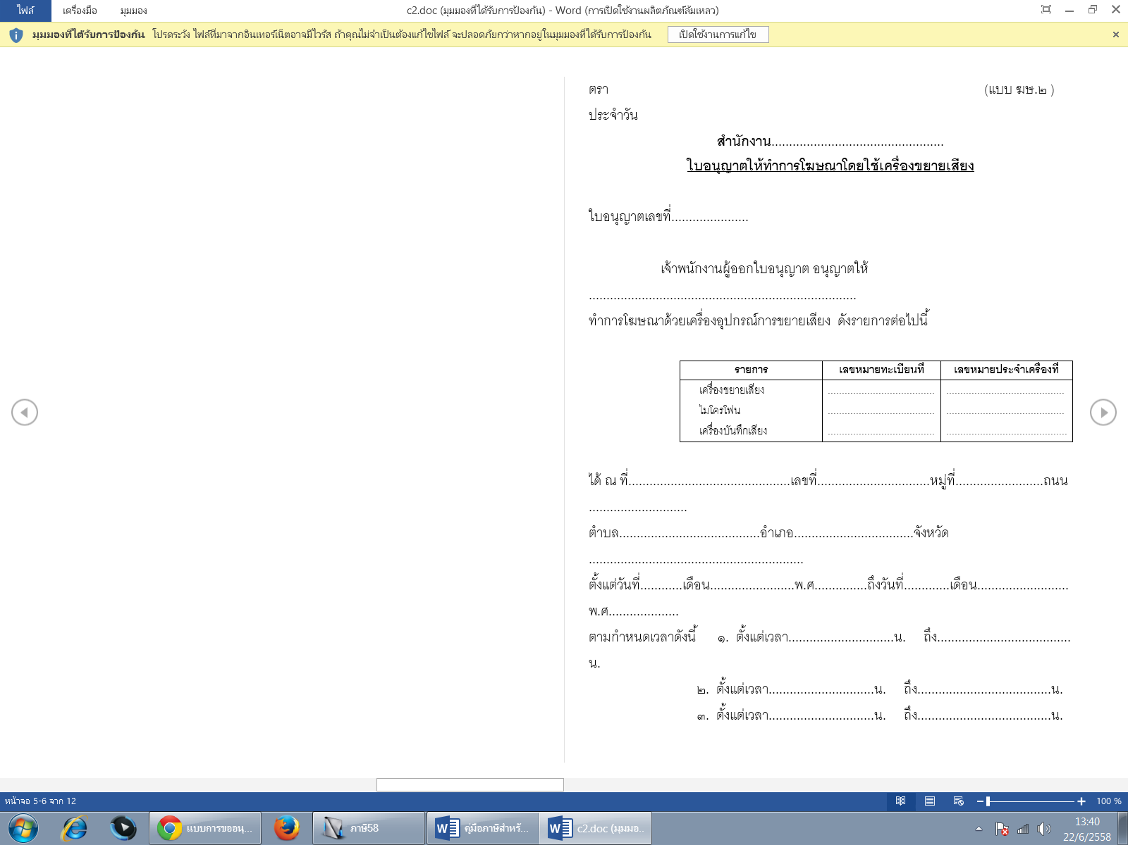
-45-

-46-
คูมือสำหรับประชาชน
งานที่ให้บริการ การจดทะเบียนพาณิชย์
หน่วยงานที่รับผิดชอบ งานพัฒนาและจัดเก็บรายได้ กองคลัง องค์การบริหารส่วนตำบลดอนกลาง

ขอบเขตการให้บริการ
ระยะเวลาเปิดให้บริการ
สถานที่/ ช่องทางการให้บริการ

1.กองคลัง องค์การบริหารส่วนตำบลดอนกลาง วันจันทร์ ถึง วันศุกร์
โทรศัพท์: 0-4399-7521 (ยกเว้นวันหยุดที่ทางราชการกำหนด)
โทรสาร : 0-4399-7521 ตั้งแต่เวลา 08.30 – 16.30 น.
เว็บไซต์ : www.tamboldnklang.com
หลักเกณฑ์ วิธีการ และเงื่อนไขในการยื่นคำขอ

ผู้มีหน้าที่จดทะเบียนพาณิชย์ คือ บุคคลธรรมดาคนเดียว หรือหลายคน (ห้างหุ้นส่วนสามัญ) หรือนิติบุคคลรวมทั้งนิติบุคคลที่ตั้งขึ้นตามกฎหมายต่างประเทศที่มาตั้งสำนักงานสาขาในประเทศไทย ซึ่งประกอบกิจการ อันเป็นพาณิชย์กิจตามที่กระทรวงพาณิชย์กำหนด
ขั้นตอนและระยะการให้บริการ

หน่วยงานผู้รับผิดชอบ
ขั้นตอน

• การจดทะเบียนพาณิชย์ต้องมีสถานที่ตั้งอยู่ในเขต งานพัฒนาและจัดเก็บรายได้ กองคลัง
องค์การบริหารส่วนตำบลโนนธาตุ ภายใน 30 วัน
นับแต่วันที่ประกอบกิจการ/เปลี่ยนแปลง/เลิกประกอบกิจการ
1.ผู้ประกอบการกรอกรายการตามแบบ ทพ. และยื่นคำขอ
ต่อเจ้าหน้าที่/นายทะเบียน
2.เจ้าหน้าที่ / นายทะเบียนตรวจคำขอ และ หลักฐานต่างๆ
3.ผู้ประกอบการรับใบสำคัญทะเบียนพาณิชย์
และชำระค่าธรรมเนียม
-47-
ระยะเวลา

ใช้ระยะเวลา ไม่เกิน 1 วัน
รายการเอกสารหลักฐานประกอบ

เอกสารหรือหลักฐานที่ต้องใช้

เอกสารประกอบการยื่น
1) คำขอจดทะเบียนพาณิชย์(แบบ ทพ.) จำนวน 1 ฉบับ
2) สำเนาบัตรประจำตัวประชาชนของผู้ประกอบพาณิชยกิจ จำนวน 1 ฉบับ
3) สำเนาทะเบียนบ้านของผู้ประกอบพาณิชยกิจ จำนวน 1 ฉบับ
4) กรณีผู้ประกอบพาณิชย์กิจมิได้เป็นเจ้าบ้านให้แนบเอกสารเพิ่มเติมดังนี้
• หนังสือให้ความยินยอมให้ใช้สถานที่ตั้งสำนักงานแห่งใหม่ จำนวน 1 ฉบับ
• สำเนาทะเบียนบ้านที่แสดงให้เห็นว่าผู้ให้ความยินยอมเป็นเจ้าบ้าน
หรือสำเนาสัญญาเช่า จำนวน 1 ฉบับ
• แผนที่แสดงสถานที่ตั้งซึ่งใช้ประกอบพาณิชยกิจและสถานที่สำคัญ
บริเวณใกล้เคียงโดยสังเขป จำนวน 1 ฉบับ
5) กรณีมอบอำนาจ หนังสือมอบอำนาจ สำเนาบัตรประจำตัวประชาชน
และสำเนาทะเบียนบ้านของ ผู้มอบอำนาจ จำนวน 1 ฉบับ
6) กรณีประกอบพาณิชยกิจการขายหรือให้เช่าแผ่นซีดีแถบบันทึก วีดีทัศน์แผ่นวีดีทัศน์ดีวีดีหรือแผ่นวีดีทัศน์ระบบดิจิทัล เฉพาะที่เกี่ยวกับการบันเทิง ให้ส่งสำเนาหนังสืออนุญาตหรือหนังสือรับรองให้เป็นผู้จำหน่ายหรือให้เช่าสินค้าดังกล่าวจากเจ้าของลิขสิทธิ์ของสินค้า ที่ขายหรือให้เช่า
7) กรณีเปลี่ยนแปลง หรือ เลิก ประกอบพาณิชยกิจให้นำใบทะเบียนพาณิชย์มาด้วย
• กรอกคำขอจดทะเบียน (แบบ ทพ.) พร้อมแนบเอกสารต่อเจ้าหน้าที่/นายทะเบียนพาณิชย์
• เจ้าหน้าที่/นายทะเบียนพาณิชย์ตรวจ พิจารณา ออกเลขรับ
• เจ้าหน้าที่/นายทะเบียนพาณิชย์ออกใบเสร็จเรียกเก็บค่าธรรมเนียม
• เจ้าหน้าที่/นายทะเบียนพาณิชย์จัดทำใบทะเบียนพาณิชย์ พร้อมจ่ายใบทะเบียนพาณิชย์เป็นอันเสร็จขั้นตอน

-48-

ค่าธรรมเนียม

ที่ | รายการ | จำนวนเงิน (บาท)
1 | คำขอจดทะเบียนพาณิชย์ตั้งใหม่ | 50
2 | คำขอยกเลิกทะเบียนพาณิชย์ | 20
3 | คำขอเปลี่ยนแปลงรายการ | 20
4 | คำร้องขอรับใบแทน | 30
5 | คำร้องขอรับรองสำเนา | 30
การรับเรื่องร้องเรียน

ถ้าการให้บริการไม่เป็นไปตามข้อตกลงที่ระบุไว้ข้างต้นสามารถติดต่อเพื่อร้องเรียนได้ที่
กองคลัง องค์การบริหารส่วนตำบลดอนกลาง โทรศัพท์: 0-4399-7521
หรือ เว็บไซต์ : www.tamboldnklang.com

-49-
ตัวอย่างแบบฟอร์ม

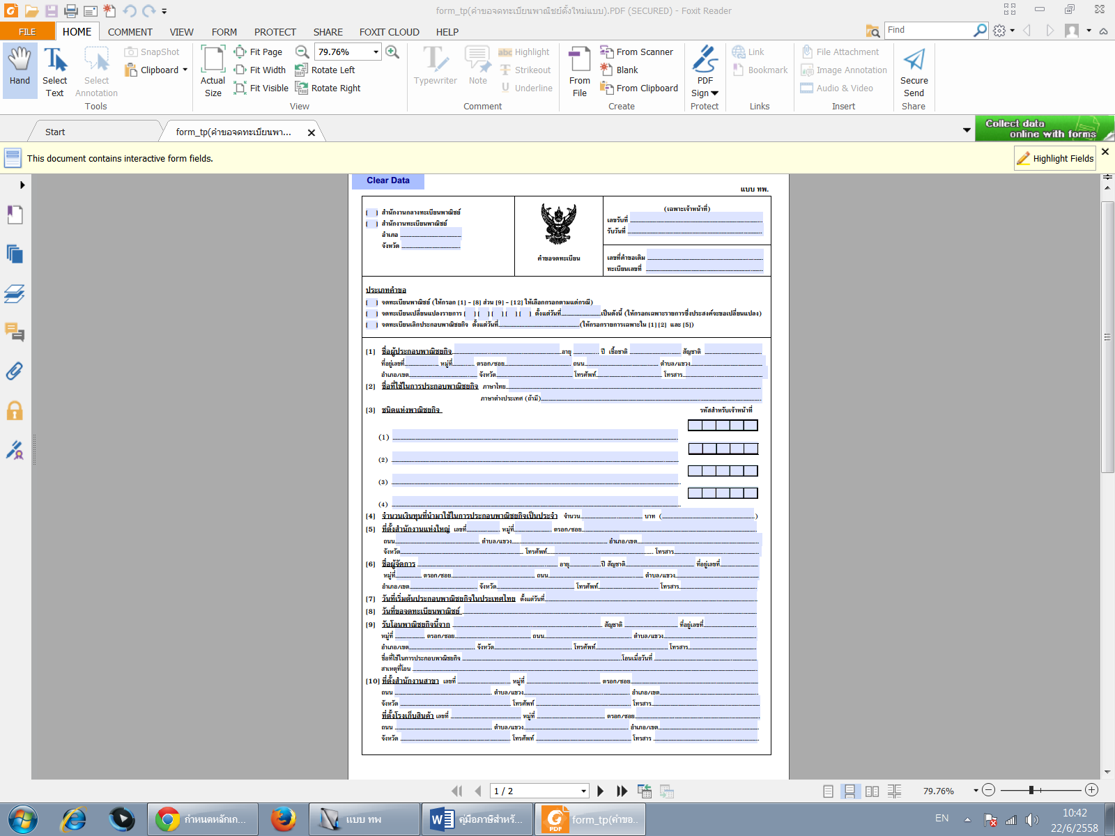
-50-
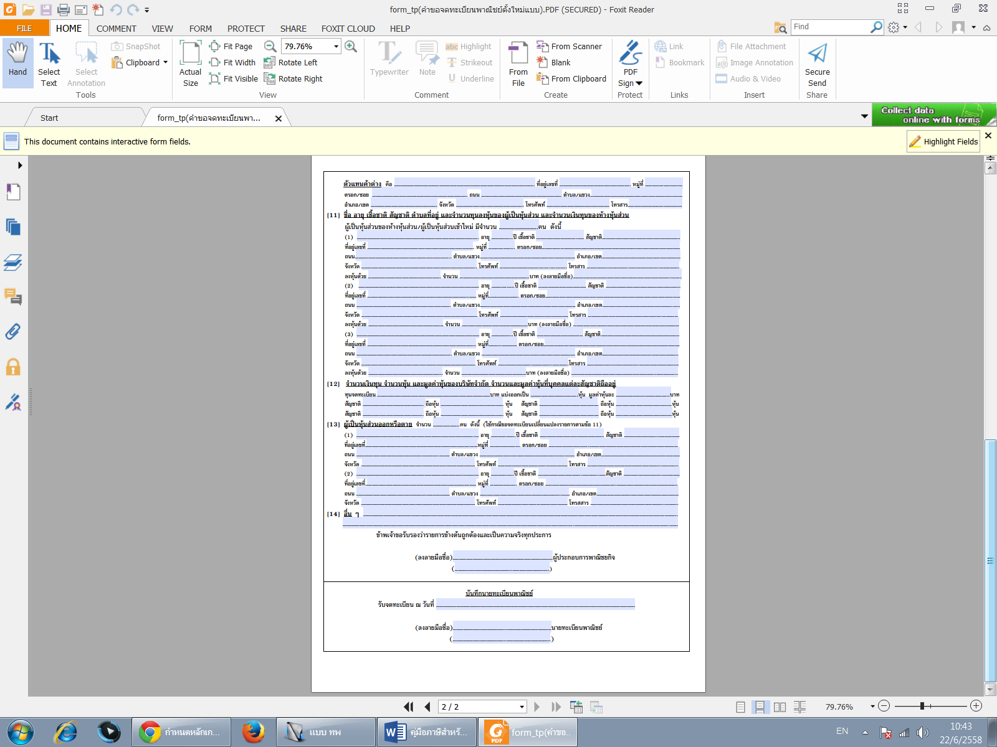

-51-
คูมือสำหรับประชาชน
งานที่ให้บริการ การลงทะเบียนและยื่นคำขอรับเงินเบี้ยยังชีพผู้สูงอายุ
หน่วยงานที่รับผิดชอบ งานสวัสดิการและสังคม องค์การบริหารส่วนตำบลดอนกลาง

ขอบเขตการให้บริการ
ระยะเวลาเปิดให้บริการ
สถานที่/ ช่องทางการให้บริการ

1.ส่วนสวัสดิการชุมชนฯ องค์การบริหารส่วนตำบลดอนกลาง วันจันทร์ ถึง วันศุกร์ (1–30 พฤศจิกายน )
โทรศัพท์: 0-4399-7521 (ยกเว้นวันหยุดที่ทางราชการกำหนด)
โทรสาร : 0-4399-7521 ตั้งแต่เวลา 08.30 – 16.30 น.
เว็บไซต์ : www.tamboldnklang.com
หลักเกณฑ์ วิธีการ และเงื่อนไขในการยื่นคำขอ

1.สัญชาติไทย
2.มีภูมิลำเนาอยู่ในเขตองค์การบริหารส่วนตำบลดอนกลาง (ตามทะเบียนบ้าน)
3.เป็นผู้ที่มีอายุ 60 ปี บริบูรณ์ในปีถัดไป (ปัจจุบัน อายุ 59 ปีบริบูรณ์ และต้องเกิดก่อน 1 ตุลาคม)
4.ไม่เป็นผู้ได้รับสวัสดิการหรือสิทธิประโยชน์อื่นใดจากหน่วยงานของรัฐ รัฐวิสาหกิจหรือองค์กรปกครองท้องถิ่น ผู้รับ เงินบำนาญ หรือเงินอื่นใดในลักษณะเดียวกัน
5.กรณีที่ผู้สูงอายุไม่สามารถมาลงทะเบียนด้วยตนเองได้ มอบอำนาจให้ผู้อื่นเป็นผู้ยื่นคำร้องขอได้ โดยให้ผู้รับมอบอำนาจติดต่อที่ องค์การบริหารส่วนตำบลดอนกลาง พร้อมสำเนาบัตรประจำตัวประชาชนของผู้รับมอบอำนาจ
ขั้นตอนและระยะการให้บริการ

หน่วยงานผู้รับผิดชอบ
ขั้นตอน

1.ผู้สูงอายุ ยื่นเอกสารที่ใช้ในการลงทะเบียนผู้สูงอายุ ส่วนสวัสดิการฯ องค์การบริหารส่วน
2.เจ้าหน้าที่รับเอกสาร ตรวจสอบเอกสาร,คุณสมบัติ ตำบลดอนกลาง
3.เสนอคณะผู้บริหาร

-52-
ระยะเวลา

ใช้ระยะเวลา ไม่เกิน 1 วัน
รายการเอกสารหลักฐานประกอบ

เอกสารหรือหลักฐานที่ต้องใช้

1.บัตรประจำตัวประชาชน หรือบัตรอื่นที่ออกโดยหน่วยงานของรัฐที่มีรูปถ่าย จำนวน 1 ฉบับ
พร้อมสำเนา
2.ทะเบียนบ้าน พร้อมสำเนา จำนวน 1 ฉบับ
3.สมุดบัญชีเงินฝากธนาคาร พร้อมสำเนา (เฉพาะหน้าที่แสดงชื่อและเลขบัญชี)
สำหรับกรณีที่ผู้ขอรับเบี้ยยังชีพคนพิการ ผ่านธนาคาร จำนวน 1 ฉบับ
ค่าธรรมเนียม

ไม่เสียค่าธรรมเนียม
การรับเรื่องร้องเรียน

ถ้าการให้บริการไม่เป็นไปตามข้อตกลงที่ระบุไว้ข้างต้นสามารถติดต่อเพื่อร้องเรียนได้ที่
ส่วนสวัสดิการฯ องค์การบริหารส่วนตำบลดอนกลาง โทรศัพท์: 0-4399-7521
หรือ เว็บไซต์ : www.tamboldnklang.com

-53-

ตัวอย่างแบบฟอร์ม

ทะเบียนเลขที่......................../.........
แบบคำขอลงทะเบียนรับเงินเบี้ยยังชีพผู้สูงอายุ ประจำปีงบประมาณ พ.ศ................
เฉพาะกรณีผู้สูงอายุมอบอำนาจให้บุคคลอื่นมายื่นคำขอลงทะเบียนแทน
ผู้ยื่นคำขอฯ แทน ตามหนังสือมอบอำนาจ เกี่ยวข้องเป็น.....................................................................กับผู้สูงอายุที่ขอลงทะเบียน ชื่อ-สกุล (ผู้รับมอบอำนาจ) .................................................................................................เลขประจำตัวประชาชนผู้รับมอบอำนาจ
---- ที่อยู่.........................................................................................
.........................................................................โทรศัพท์.................................................................................................

ข้อมูลผู้สูงอายุ
เขียนที่.................................................
วันที่..............เดือน..................................พ.ศ.....................
ด้วยข้าพเจ้า (นาย/นาง/นางสาว) ชื่อ........................................................นามสกุล......................................................
เกิดวันที่....................เดือน............................พ.ศ. ...................... อายุ................ปี สัญชาติ มีชื่ออยู่ในสำเนา
ทะเบียนบ้านเลขที่......................หมู่ที่/ชุมชน...........................ตรอก/ซอย..........................................ถนน................................
ตำบล/แขวง อำเภอ/เขต จังหวัด รหัสไปรษณีย์ โทรศัพท์.......................................................หมายเลขบัตรประจำตัวประชาชนของ
ผู้สูงอายุที่ยื่นคำขอ ----
สถานภาพสมรส โสด สมรส หม้าย หย่าร้าง แยกกันอยู่ อื่นๆ.................................
อาชีพ.....................................................................................................รายได้ต่อเดือน...........................................บาท
ข้อมูลทั่วไป : สถานภาพการรับสวัสดิการของรัฐ
ไม่ได้รับการสงเคราะห์เบี้ยยังชีพ ได้รับการสงเคราะห์เบี้ยยังชีพผู้ป่วยเอดส์ ได้รับการสงเคราะห์ความพิการ
ย้ายภูมิลำเนาเข้ามาอยู่ใหม่ เมื่อวันที่...........................................................................................................โดยย้ายมาจาก (ระบุที่อยู่เดิม.......................................................................................................................................................................)
มีความประสงค์ขอรับเงินเบี้ยยังชีพผู้สูงอายุ ประจำปีงบประมาณ พ.ศ................. โดยวิธีดังต่อไปนี้ (เลือก 1 วิธี)
รับเงินสดด้วยตนเอง รับเงินสดโดยบุคคลที่ได้รับมอบอำนาจจากผู้มีสิทธิ
โอนเข้าบัญชีเงินฝากธนาคารในนามผู้มีสิทธิ โอนเข้าบัญชีเงินฝากธนาคารในนามบุคคลที่ได้รับมอบอำนาจจากผู้มีสิทธิ
พร้อมแนบเอกสาร ดังนี้

-54-

สำเนาบัตรประจำตัวประชาชน หรือสำเนาบัตรอื่นที่ออกโดยหน่วยงานของรัฐที่มีรูปถ่าย สำเนาทะเบียนบ้าน
สำเนาสมุดบัญชีเงินฝากธนาคาร (ในกรณีผู้ขอรับเงินเบี้ยยังชีพผู้สูงอายุประสงค์ขอรับเงินเบี้ยยังชีพผู้สูงอายุผ่านธนาคาร)
หนังสือมอบอำนาจพร้อมสำเนาบัตรประจำตัวประชาชนของผู้มอบอำนาจและผู้รับมอบอำนาจ
ข้าพเจ้าขอรับรองว่าข้าพเจ้าเป็นผู้มีคุณสมบัติครบถ้วน ไม่ได้เป็นผู้รับบำนาญหรือสวัสดิการเป็นรายเดือนจากหน่วยงานของรัฐ รัฐวิสาหกิจ หรือองค์กรปกครองส่วนท้องถิ่น และขอรับรองว่าข้อความดังกล่าวข้างต้นเป็นความจริงทุกประการ
(ลงชื่อ)............................................................ (ลงชื่อ)..........................................................
(..................................................................) (..........................................................)
ผู้ยื่นคำขอ/ผู้รับมอบอำนาจยื่นคำขอ เจ้าหน้าที่ผู้รับลงทะเบียน

-55-
-2-
ความเห็นเจ้าหน้าที่ผู้รับลงทะเบียน  เรียน คณะกรรมการตรวจสอบคุณสมบัติ  ได้ตรวจสอบคุณสมบัติของ นาย / นาง / นางสาว  .....................................................................................................  หมายเลขบัตรประจำตัวประชาชน  ----  เป็นผู้มีคุณสมบัติครบถ้วน  เป็นผู้ที่ขาดคุณสมบัติ เนื่องจาก  ....................................................................................................  (ลงชื่อ)..............................................................................  (...............................................................................)  จ้าหน้าที่ผู้รับลงทะเบียน | ความเห็นคณะกรรมการตรวจสอบคุณสมบัติ  เรียน นายกองค์การบริหารส่วนตำบล........................  คณะกรรมการตรวจสอบคุณสมบัติได้ตรวจสอบแล้ว มีความเห็นดังนี้  สมควรรับลงทะเบียน ไม่สมควรรับลงทะเบียน  กรรมการ (ลงชื่อ).............................................................  (.......................................................)  กรรมการ (ลงชื่อ).............................................................  (.......................................................)  กรรมการ (ลงชื่อ).............................................................  (.......................................................)
คำสั่ง
รับลงทะเบียน ไม่รับลงทะเบียน อื่นๆ...................................................................................................
(ลงชื่อ).........................................................
(......................................................)
นายกองค์การบริหารส่วนตำบล......................................
วัน/เดือน/ปี.............................................
(ตัดตามรอยเส้นประ ให้ผู้สูงอายุที่ยื่นคำขอลงทะเบียนเก็บไว้ .
ผู้สูงอายุ ชื่อ นาย/นาง/นางสาว..................................................................บ้านเลขที่........................หมู่ที่.....................
ยื่นแบบคำขอลงทะเบียนเมื่อวันที่.....................เดือน...........................................พ.ศ. .................................
การลงทะเบียนครั้งนี้ เพื่อรับเงินเบี้ยยังชีพผู้สูงอายุประจำปีงบประมาณ พ.ศ. ........... โดยจะเริ่มรับเงินเบี้ยยังชีพผู้สูงอายุตั้งแต่เดือน ตุลาคม .............. ถึงเดือนกันยายน ................ ในอัตราแบบขั้นบันได ภายในวันที่ 10 ของทุกเดือน กรณีผู้สูงอายุย้ายภูมิลำเนาที่ไปอยู่ที่อื่น (ตั้งแต่วันที่ 1 ธันวาคม ............. ถึงวันที่ 30 พฤศจิกายน ..............) จะต้องไปลงทะเบียนยื่นคำขอรับเงินเบี้ยยังชีพผู้สูงอายุ ณ ที่องค์การบริหารส่วนตำบลแห่งใหม่ภายในเดือนพฤศจิกายน ........ ทั้งนี้เพื่อเป็นการรักษาสิทธิให้ต่อเนื่อง (ลงชื่อ)...........................................................
(........................................................)
เจ้าหน้าที่ผู้รับลงทะเบียน
-56-
คูมือสำหรับประชาชน
งานที่ให้บริการ การลงทะเบียนและยื่นคำขอรับเงินเบี้ยความพิการ
หน่วยงานที่รับผิดชอบ งานสวัสดิการและสังคม องค์การบริหารส่วนตำบลดอนกลาง

ขอบเขตการให้บริการ
ระยะเวลาเปิดให้บริการ
สถานที่/ ช่องทางการให้บริการ

1.ส่วนสวัสดิการฯ องค์การบริหารส่วนตำบลดอนกลาง วันจันทร์ ถึง วันศุกร์ (1–30 พฤศจิกายน )
โทรศัพท์: 0-4399-7521 (ยกเว้นวันหยุดที่ทางราชการกำหนด)
โทรสาร : 0-4399-7521 ตั้งแต่เวลา 08.30 – 16.30 น.
เว็บไซต์ : www.tamboldnklang.com
หลักเกณฑ์ วิธีการ และเงื่อนไขในการยื่นคำขอ

1.มีสัญชาติไทย
2.มีภูมิลำเนาอยู่ในเขตองค์การบริหารส่วนตำบลสร้อยทอง (ตามทะเบียนบ้าน)
3.มีบัตรประจำตัวคนพิการตามกฎหมายว่าด้วยการส่งเสริมคุณภาพชีวิตคนพิการ
4.ไม่เป็นบุคคลซึ่งอยู่ในความอุปการะของสถานสงเคราะห์ของรัฐ
5.กรณีที่ผู้พิการไม่สามารถมาลงทะเบียนด้วยตนเองได้ มอบอำนาจให้ผู้ดูแลคนพิการยื่นคำร้องขอแทน แต่ต้องนำหลักฐานของคนพิการและคนดูแลคนพิการไปแสดงต่อเจ้าหน้าที่
ขั้นตอนและระยะการให้บริการ
หน่วยงานผู้รับผิดชอบ
ขั้นตอน

1.ผู้พิการ ยื่นเอกสารที่ใช้ในการลงทะเบียนผู้พิการ สำนักงานปลัด องค์การบริหารส่วนตำบลดอนกลาง
2.เจ้าหน้าที่รับเอกสาร ตรวจสอบเอกสาร,คุณสมบัติ
3.เสนอคณะผู้บริหาร

-57-
ระยะเวลา

ใช้ระยะเวลา ไม่เกิน 1 วัน
รายการเอกสารหลักฐานประกอบ

เอกสารหรือหลักฐานที่ต้องใช้

1.สำเนาบัตรประจำตัวประชาชน และสำเนาทะเบียนบ้านของผู้พิการ จำนวน 1 ชุด
2.ใบรับรองความพิการจากแพทย์ จำนวน 1 ชุด
3.รูปถ่ายผู้พิการ 1 นิ้ว จำนวน 1 รูป
4.สำเนาบัตรประจำตัวประชาชน และสำเนาทะเบียนบ้านของผู้ดูแล จำนวน 1 ชุด
5.สมุดบัญชีเงินฝากธนาคาร พร้อมสำเนา (เฉพาะหน้าที่แสดงชื่อและเลขบัญชี)
สำหรับกรณีที่ผู้ขอรับเบี้ยยังชีพคนพิการ ผ่านธนาคาร จำนวน 1 ฉบับ
ค่าธรรมเนียม

ไม่เสียค่าธรรมเนียม
การรับเรื่องร้องเรียน

ถ้าการให้บริการไม่เป็นไปตามข้อตกลงที่ระบุไว้ข้างต้นสามารถติดต่อเพื่อร้องเรียนได้ที่
ส่วนสวัสดิการฯ องค์การบริหารส่วนตำบลดอนกลาง โทรศัพท์: 0-4399-7521
หรือ เว็บไซต์ : www.tamboldnklang.com

-58-
ตัวอย่างแบบฟอร์ม

ทะเบียนเลขที่................../................
แบบคำขอลงทะเบียนรับเงินเบี้ยความพิการ ประจำปีงบประมาณ พ.ศ...........
เฉพาะกรณีคนพิการมอบอำนาจให้บุคคลอื่นมายื่นคำขอลงทะเบียนแทน : ผู้ยื่นคำขอฯ แทนตามหนังสือมอบอำนาจ เกี่ยวข้องกับคนพิการที่ขอขึ้นทะเบียน โดยเป็น บิดา - มารดา บุตร สามี- ภรรยา พี่น้อง ผู้ดูแลคนพิการ อื่นๆ ..........................ลงทะเบียนชื่อ – สกุล (ผู้รับมอบอำนาจ).....................................................................................เลขประจำตัวประชาชนผู้รับมอบอำนาจ
---- ที่อยู่..............................................................โทรศัพท์..........................................

ข้อมูลคนพิการ
เขียนที่...........................................................
วันที่........................เดือน...............................พ.ศ.......................
คำนำหน้านาม เด็กชาย เด็กหญิง นาย นาง นางสาว อื่นๆ (ระบุ).........................
ชื่อ............................................................นามสกุล....................................................................เกิดวันที่....................เดือน ..........................พ.ศ........................อายุ..................ปี สัญชาติ........................ มีชื่ออยู่ในสำเนาทะเบียนบ้านเลขที่...............หมู่ที่...................ตรอก/ซอย.....................ถนน..........................ตำบล อำเภอ . จังหวัด รหัสไปรษณีย์............. โทรศัพท์..................หมายเลขบัตรประจำตัวประชาชนของผู้พิการที่ยื่นคำขอ ----
ประเภทความพิการ ความพิการทางการเห็น ความพิการทางสติปัญญา
ความพิการทางการได้ยินหรือสื่อความหมาย ความพิการทางการเรียนรู้ ความพิการทางการเคลื่อนไหวหรือทางร่างกาย ความพิการทางออทิสติก ความพิการทางจิตใจหรือพฤติกรรม พิการซ้ำซ้อน ไม่ระบุความพิการ
สถานภาพ โสด สมรส หม้าย หย่าร้าง แยกกันอยู่ อื่น ๆ...........
บุคคลอ้างอิงที่สามารถติดต่อได้ .............................................................................โทรศัพท์..................................................................
ข้อมูลทั่วไป : สถานภาพรับสวัสดิการภาครัฐ
ยังไม่เคยได้รับการสงเคราะห์เบี้ยยังชีพ เคยได้รับ(ย้ายภูมิลำเนา)เข้ามาอยู่ใหม่ เมื่อ............................ ได้รับการสงเคราะห์เบี้ยยังชีพผู้สูงอายุ ได้รับการสงเคราะห์เบี้ยยังชีพผู้ป่วยเอดส์ อื่นๆ (ระบุ)........
ไม่สามารถใช้ชีวิตประจำวันด้วยตนเอง มีรายได้ไม่เพียงพอแก่การยังชีพ ไม่สามารถประกอบอาชีพเลี้ยงตนเองได้
มีอาชีพ (ระบุ)...................................................... รายได้ต่อเดือน(ระบุ)................................บาท
มีความประสงค์ขอรับเงินเบี้ยความพิการ ประจำปีงบประมาณ พ.ศ............... โดยวิธีดังต่อไปนี้ (เลือก 1 วิธี)
รับเงินสดด้วยตนเอง รับเงินสดโดยบุคคลที่ได้รับมอบอำนาจจากผู้มิสิทธิ
โอนเข้าบัญชีเงินฝากธนาคารในนามผู้มีสิทธิ โอนเข้าบัญชีเงินฝากธนาคารในนามบุคคลที่ได้รับมอบอำนาจจากผู้มีสิทธิ
ธนาคาร.........................................................ชื่อบัญชี...........................................................เลขที่บัญชี ………………………………………………………………
-59-
พร้อมแนบเอกสารดังนี้
สำเนาบัตรประจำตัวคนพิการ หรือสำเนาบัตรอื่นที่ออกโดยหน่วยงานของรัฐที่มีรูปถ่าย สำเนาทะเบียนบ้าน
สำเนาสมุดบัญชีเงินฝากธนาคาร (ในกรณีผู้ขอรับเงินเบี้ยความพิการประสงค์ขอรับเงินผ่านธนาคาร)
หนังสือมอบอำนาจพร้อมสำเนาบัตรประจำตัวประชาชนของผู้มอบอำนาจและผู้รับมอบอำนาจ (ในกรณียื่นคำขอฯแทน)
ข้าพเจ้า ขอรับรองว่าข้าพเจ้าเป็นผู้มีคุณสมบัติครบถ้วน ไม่ได้เป็นผู้รับบำนาญหรือสวัสดิการเป็นรายเดือนจาก
หน่วยงานของรัฐ รัฐวิสาหกิจ หรือองค์กรปกครองส่วนท้องถิ่น และขอรับรองว่าข้อความดังกล่าวข้างต้นเป็นความจริงทุกประการ
(ลงชื่อ)........................................................ (ลงชื่อ)........................................................
(........................................................) (.......................................................)
ผู้ยื่นคำขอ/ผู้รับมอบอำนาจยื่นคำขอ เจ้าหน้าที่ผู้รับลงทะเบียน
หมายเหตุ ให้ขีดฆ่าข้อความที่ไม่ต้องการออก และทำเครื่องหมาย √ ในช่อง หน้าข้อความที่ต้องการ

-60-
-2-
ความเห็นเจ้าหน้าที่ผู้รับลงทะเบียน  เรียน คณะกรรมการตรวจสอบคุณสมบัติ  ได้ตรวจสอบคุณสมบัติของนาย/นาง/นางสาว/……………..............  .......................................................................................................  หมายเลขบัตรประจำตัวประชาชน  ---- แล้ว  เป็นผู้มีคุณสมบัติครบถ้วน เป็นผู้ที่ขาดคุณสมบัติ  เนื่องจาก............................................................................................  (ลงชื่อ).................................................  (...................................................)  เจ้าหน้าที่ผู้รับลงทะเบียน | ความเห็นคณะกรรมการตรวจสอบคุณสมบัติ  เรียน นายกองค์การบริหารส่วนตำบล...........................  คณะกรรมการตรวจสอบคุณสมบัติได้ตรวจสอบแล้วมีความเห็นดังนี้  สมควรรับลงทะเบียน ไม่สมควรรับลงทะเบียน  กรรมการ (ลงชื่อ)..........................................................  (........................................................)  กรรมการ (ลงชื่อ)..........................................................  (........................................................)  กรรมการ (ลงชื่อ)..........................................................  (........................................................)
คำสั่ง
รับลงทะเบียน ไม่รับลงทะเบียน อื่น ๆ ....................................................................................
(ลงชื่อ).................................................
นายกองค์การบริหารส่วนตำบล.............................
วัน/เดือน/ปี............................................

ตัดตามเส้นประให้คนพิการที่ขึ้นทะเบียนเก็บไว้

ยื่นแบบคำขอลงทะเบียนเมื่อวันที่.............................เดือน......................................พ.ศ.......................................
การลงทะเบียนครั้งนี้ เพื่อขอรับเงินเบี้ยความพิการ ประจำปีงบประมาณ พ.ศ............โดยจะได้รับเงินเบี้ยความพิการตั้งแต่เดือนตุลาคม ........... ถึง เดือนกันยายน ............. ในอัตราเดือนละ 800 บาท กรณีคนพิการย้ายภูมิลำเนาไปอยู่ที่อื่น(ตั้งแต่วันที่ 1 ธันวาคม ............. ถึง 30 พฤศจิกายน ........... ) จะต้องไปลงทะเบียนยื่นคำขอรับเงินเบี้ยความพิการ ณ ที่องค์กรปกครองส่วนท้องถิ่นแห่งใหม่ภายใน เดือนพฤศจิกายน............... เพื่อรักษาสิทธิให้ต่อเนื่องในการรับเงินเบี้ยความพิการ
.....................................................................
เจ้าหน้าที่ผู้รับลงทะเบียน
-61-
คูมือสำหรับประชาชน
งานที่ให้บริการ การขอรับการสงเคราะห์ผู้ป่วยเอดส์
หน่วยงานที่รับผิดชอบ งานสวัสดิการและสังคม องค์การบริหารส่วนตำบลดอนกลาง

ขอบเขตการให้บริการ
ระยะเวลาเปิดให้บริการ
สถานที่/ ช่องทางการให้บริการ

1.ส่วนสวัสดิการฯ องค์การบริหารส่วนตำบลดอนกลาง วันจันทร์ ถึง วันศุกร์
โทรศัพท์: 0-4399-7521 (ยกเว้นวันหยุดที่ทางราชการกำหนด)
โทรสาร : 0-4399-7521 ตั้งแต่เวลา 08.30 – 16.30 น.
เว็บไซต์ : www.tamboldnklang.com
หลักเกณฑ์ วิธีการ และเงื่อนไขในการยื่นคำขอ

1.ผู้ที่มีสิทธิได้รับเงินสงเคราะห์เบี้ยยังชีพผู้ป่วยเอดส์ต้องมีใบรับรองแพทย์ซึ่งออกให้โดย สถานพยาบาลของรัฐยืนยันว่าป่วยเป็นโรคเอดส์จริง
2.ผู้ป่วยเอดส์ต้องมีภูมิลำเนาอยู่ในเขตองค์การบริหารส่วนตำบลดอนกลาง
3.กรณีที่ผู้ป่วยเอดส์ไม่สามารถเดินทางมายื่นคำร้องด้วยตนเอง อาจมอบอำนาจให้ผู้อุปการะมาดำเนินการแทนได้
ขั้นตอนและระยะการให้บริการ

หน่วยงานผู้รับผิดชอบ
ขั้นตอน

1.ผู้ป่วยเอดส์ ยื่นเอกสารที่ใช้ในการลงทะเบียน ส่วนสวัสดิการสังคม องค์การบริหารส่วนดอนกลาง
2.เจ้าหน้าที่รับเอกสาร ตรวจสอบเอกสาร,คุณสมบัติ
3.เสนอคณะผู้บริหาร
ระยะเวลา

ใช้ระยะเวลา ไม่เกิน 1 วัน
62-
รายการเอกสารหลักฐานประกอบ

เอกสารหรือหลักฐานที่ต้องใช้

1.สำเนาบัตรประจำตัวประชาชน จำนวน 1 ฉบับ
2.สำเนาทะเบียนบ้านของผู้ป่วยเอดส์ จำนวน 1 ฉบับ
3.ใบรับรองแพทย์ จำนวน 1 ฉบับ
ค่าธรรมเนียม

ไม่เสียค่าธรรมเนียม
การรับเรื่องร้องเรียน

ถ้าการให้บริการไม่เป็นไปตามข้อตกลงที่ระบุไว้ข้างต้นสามารถติดต่อเพื่อร้องเรียนได้ที่
ส่วนสวัสดิการสังคม องค์การบริหารส่วนตำบลดอนกลาง โทรศัพท์ : 0-4399-7521
หรือ เว็บไซต์ : www.tamboldnklang.com

-63-
ตัวอย่างแบบฟอร์ม

แบบคำขอรับการสงเคราะห์
ลำดับที่............./.............. วันที่...........เดือน...........................พ.ศ. ..............
เรียน นายกองค์การบริหารส่วนตำบล.................................
ด้วย..................................................เลขประจำตัวประชาชน........................................
เกิดวันที่........เดือน............................พ.ศ............ อายุ............ ปี มีชื่ออยู่ในทะเบียนบ้านเลขที่...............ถนน….................. ตรอก/ซอย............................. หมู่ที่.............. ตำบล.................... อำเภอ..................... จังหวัด.................. รหัสไปรษณีย์............... ขอแจ้งความประสงค์ขอรับเงินสงเคราะห์ เพื่อการยังชีพผู้ป่วยเอดส์ โดยขอให้รายละเอียดเพิ่มเติม ดังนี้
1. ที่พักอาศัย ( ) เป็นของตนเอง และมีลักษณะ ( ) ชำรุดทรุดโทรม ( ) ชำรุดทรุดโทรมบางส่วน ( ) มั่นคงถาวร ( ) เป็นของ...............................................เกี่ยวข้องเป็น....................................................
2 . ที่พักอาศัยอยู่ห่างจากบ้านหลังที่ใกล้ที่สุดเป็นระทาง...........................สามารถเดินทางได้
( ) สะดวก ( ) ลำบาก เนื่องจาก .......................................................................... อยู่ห่างจากชุมชน/หมู่บ้านเป็นระยะทาง..............................สามารถเดินทางได้ ( ) สะดวก ( ) ลำบาก เนื่องจาก......................................
อยู่ห่างจากหน่วยบริการของรัฐที่ใกล้ที่สุดเป็นระยะทาง................สามารถเดินทางได้ ( ) สะดวก ( ) ลำบาก
เนื่องจาก ...................................................................................................
3. การพักอาศัย ( ) อยู่เพียงลำพัง เนื่องจาก......................................มาประมาณ..........................
( ) พักอาศัยกับ ...................รวม .........คน เป็นผู้สามารถประกอบอาชีพได้จำนวน.........คน มีรายได้รวม.........บาท/เดือน ผู้ที่ไม่สามารถประกอบอาชีพได้เนื่องจาก...................................................................................
4. รายได้ – รายจ่าย มีรายได้รวม................บาท/เดือน แหล่งที่มาของรายได้............................นำไปใช้จ่ายเป็นค่า.....................................................................บุคคลที่สามารถติดต่อได้..................................สถานที่ติดต่อเลขที่..........................ถนน..........................ตรอก/ซอย...................................หมู่ที่.................ตำบล..................................อำเภอ.............................จังหวัด........................................รหัสไปรษณีย์.............................................โทรศัพท์.........................โทรสาร.........................................เกี่ยวข้องเป็น...........................................
ข้าพเจ้าขอรับรองว่าถ้อยคำที่ให้ข้างต้นเป็นความจริงทุกประการ
................................................ ผู้ให้ถ้อยคำ
(................................................)

-64-
หนังสือแสดงความประสงค์ในการรับเงินสงเคราะห์
เขียนที่..........................................................
วันที่............เดือน.......................พ.ศ. .............

เรียน นายกองค์การบริหารส่วนตำบล......................................
ตามที่มีการอนุมัติให้ข้าพเจ้า.................................................................เป็นผู้มีสิทธิได้รับการสงเคราะห์เงินสงเคราะห์เพื่อการยังชีพ.......................................................ลำดับที่...................นั้น
ข้าพเจ้าขอแจ้งความประสงค์ในการรับเงินสงเคราะห์ ดังนี้
( ) เป็นเงินสด
( ) โอนเข้าบัญชีเงินฝากธนาคาร.............................สาขา.................................
เลขที่บัญชี.....................................................................
จึงเรียนมาเพื่อโปรดทราบและดำเนินการต่อไป

ขอแสดงความนับถือ

(...................................................)

-65-
หนังสือมอบอำนาจ
เขียนที่..........................................................
วันที่............เดือน.......................พ.ศ. .............
เรียน นายกองค์การบริหารส่วนตำบล......................................
ข้าพเจ้า..................................................ขอมอบอำนาจให้...........................................เลขประจำตัวประชาชน......................................... อยู่บ้านเลขที่.............ถนน........................ ตรอก/ซอย....................หมู่ที่.......... ตำบล……………….. อำเภอ ………….........…… จังหวัด ……………… รหัสไปรษณีย์…………… โทรศัพท์........................ โทรสาร......................... เกี่ยวพันเป็น..................................เป็นผู้มีอำนาจกระทำการแทนข้าพเจ้าในกิจการใดกิจการหนึ่งดังต่อไปนี้ และให้ถือเสมือนว่าข้าพเจ้าเป็นผู้กระทำเองทุกประการ
( ) แจ้งความประสงค์ขอรับการสงเคราะห์เงินสงเคราะห์เพื่อการยังชีพผู้ป่วยเอดส์
( ) แจ้งความประสงค์ในการรับเงินสงเคราะห์
โดยให้จ่ายให้แก่.......................................................................................
( ) เป็นเงินสด
( ) โอนเข้าบัญชีเงินฝากธนาคาร...................................สาขา....................................
เลขที่บัญชี.........................................................................................
( ) แจ้งยืนยันความประสงค์จะขอรับเงินสงเคราะห์เพื่อการยังชีพต่อไป

ลงชื่อ............................................................ผู้มอบอำนาจ
(...........................................................)
ลงชื่อ............................................................ผู้รับมอบอำนาจ
(...........................................................)
ลงชื่อ............................................................พยาน
(...........................................................)
ลงชื่อ............................................................พยาน
(...........................................................)
-66-
คูมือสำหรับประชาชน
งานที่ให้บริการ การแจ้งขุดดิน
หน่วยงานที่รับผิดชอบ กองช่าง องค์การบริหารส่วนตำบลดอนกลาง

ขอบเขตการให้บริการ
ระยะเวลาเปิดให้บริการ
สถานที่/ ช่องทางการให้บริการ

1.กองช่าง องค์การบริหารส่วนตำบลดอนกลาง วันจันทร์ ถึง วันศุกร์
โทรศัพท์: 0-4399-7521 (ยกเว้นวันหยุดที่ทางราชการกำหนด)
โทรสาร : 0-4399-7521 ตั้งแต่เวลา 08.30 – 16.30 น.
เว็บไซต์ : www.tamboldnklang.com
หลักเกณฑ์ วิธีการ และเงื่อนไขในการยื่นคำขอ

ผู้ใดประสงค์จะทำการขุดดินโดยมีความลึกจากระดับพื้นดินเกินสามเมตร หรือมีพื้นที่ปากบ่อดินเกินหนึ่งหมื่นเมตร หรือมีความลึกหรือพื้นที่ตามที่เจ้าพนักงานท้องถิ่นประกาศกำหนด ให้แจ้งต่อเจ้าพนักงานท้องถิ่นตามแบบที่เจ้าพนักงานท้องถิ่นกำหนดโดยยื่นเอกสารแจ้งข้อมูลดังต่อไปนี้
(1) แผนผังบริเวณที่ประสงค์จะทำการขุดดิน
(2) แผนผังแสดงเขตที่ดินและที่ดินบริเวณข้างเคียง
(3) รายการที่กำหนดไว้ในกฎกระทรวงที่ออกตามมาตรา 6
(4) วิธีการขุดดินและการขนดิน
(5) ระยะเวลาทำการขุดดิน
(6) ชื่อผู้ควบคุมงานซึ่งจะต้องเป็นผู้มีคุณสมบัติตามที่กำหนดในกฎกระทรวง
(7) ที่ตั้งสำนักงานของผู้แจ้ง
(8) ภาระผูกพันต่างๆที่บุคคลอื่นมีส่วนได้เสียเกี่ยวกับที่ดินที่จะทำการขุดดิน
(9) เอกสารและรายละเอียดอื่นๆที่คณะกรรมการกำหนดโดยประกาศในราชกิจจานุเบกษา
ถ้าผู้แจ้งได้ดำเนินการตามที่ระบุไว้ในวรรคหนึ่งโดยถูกต้องแล้ว ให้เจ้าพนักงานท้องถิ่นออกใบรับแจ้งตามแบบที่เจ้าพนักงานท้องถิ่นกำหนดเพื่อเป็นหลักฐานการแจ้งให้แก่ผู้นั้นภายในเจ็ดวันนับแต่วันที่ได้รับแจ้ง และให้ผู้แจ้งเริ่มต้นทำการขุดดินตามที่ได้แจ้งไว้ได้ตั้งแต่วันที่ได้รับแจ้ง
ถ้าการแจ้งเป็นไปโดยไม่ถูกต้อง ให้เจ้าพนักงานท้องถิ่นแจ้งให้แก้ไขให้ถูกต้องภายในเจ็ดวันนับแต่วันที่มีการแจ้งตามวรรคหนึ่ง ถ้าผู้แจ้งไม่แก้ไขให้ถูกต้องภายในเจ็ดวันนับแต่วันที่ผู้แจ้งได้รับแจ้งให้แก้ไขจากเจ้าพนักงานท้องถิ่น ให้เจ้าพนักงานท้องถิ่นมีอำนาจออกคำสั่งให้การแจ้งคามวรรคหนึ่งเป็นอันสิ้นผล
ถ้าผู้แจ้งได้แก้ไขให้ถูกต้องภายในเวลาที่กำหนดตามวรรคสาม ให้เจ้าพนักงานท้องถิ่นออกใบรับแจ้งให้แก่ผู้แจ้งภายในสามวันนับแต่วันที่ได้รับแจ้งที่ถูกต้อง
ผู้ได้รับใบแจ้งต้องเสียค่าธรรมเนียมและค่าใช้จ่ายตามที่กำหนดในกฎกระทรวง
-67-
ขั้นตอนและระยะการให้บริการ

หน่วยงานผู้รับผิดชอบ
ขั้นตอน

1.เขียนคำขออนุญาตขุดดิน กองช่าง องค์การบริหารส่วนตำบลดอนกลาง
2.เขียนใบแจ้งการขุดดิน (แบบ ด.1) พ.ร.บ.การขุดดิน
และถมดิน พ.ศ. 2543
3.ยื่นเอกสารและหลักฐานต่างๆ พร้อมลงลายมือชื่อ
รับรองสำเนาถูกต้อง
4.ตรวจสอบเอกสารหลักฐาน
5.เจ้าหน้าที่ตรวจสถานที่ ที่ขออนุญาตขุดดิน
6.ออกใบแจ้งการขุดดิน (แบบ ด.2 )
7.ผู้ขออนุญาตรับใบแจ้งการขุดดิน พร้อมชำระค่าธรรมเนียม
ระยะเวลา

รวมระยะในการพิจารณาออกใบอนุญาตรวม 5 วัน แยกเป็น
1.ขั้นตอนในการตรวจสถานที่ขุดดิน ระยะเวลา 1 วัน
2.ขั้นตอนในการตรวจสอบเอกสาร หลักฐานตางๆ ใน การพิจารณาใบอนุญาต ระยะเวลา 2 วัน
3.ขั้นตอนในการตรวจสอบแบบแปลน ตางๆ ระยะเวลา 1 วัน
4.ขั้นตอนในการออกใบอนุญาต ระยะเวลา 1 วัน
รายการเอกสารหลักฐานประกอบ

เอกสารหรือหลักฐานที่ต้องใช้

- สำเนาทะเบียนบ้านผู้รับแจ้ง จำนวน 2 ฉบับ
- สำเนาบัตรประชาชนของผู้แจ้ง จำนวน 2 ฉบับ
- หนังสือมอบอำนาจ (กรณีที่มอบให้บุคคลอื่นแจ้งแทน) จำนวน 2 ฉบับ
- สำเนาทะเบียนบ้านของเจ้าของที่ดิน (กรณีผู้ขออนุญาตไม่ใช่เจ้าของที่ดิน) จำนวน 2 ฉบับ
- สำเนาบัตรประชาชนของเจ้าของที่ดิน (กรณีผู้ขออนุญาตไม่ใช่เจ้าของที่ดิน) จำนวน 2 ฉบับ
- หนังสือยินยอมของเจ้าของที่ดิน (กรณีให้บุคคลอื่นขุดดิน) จำนวน 2 ฉบับ
- สำเนาเอกสารสิทธิ์ในที่ดินที่ขุดดิน จำนวน 2 ฉบับ
- แผนผังบริเวณ จำนวน 2 ฉบับ
- แบบแปลนและรายการประกอบแบบแปลน จำนวน 2 ฉบับ
- สำเนารายการคำนวณ (การป้องกันการพังทลายของดิน) จำนวน 2 ฉบับ
- เอกสารแสดงวิธีการขุดดิน จำนวน 2 ฉบับ

-68-
ค่าธรรมเนียม

ค่าธรรมเนียมขุดดิน 500 บาท
การรับเรื่องร้องเรียน

ถ้าการให้บริการไม่เป็นไปตามข้อตกลงที่ระบุไว้ข้างต้นสามารถติดต่อเพื่อร้องเรียนได้ที่
กองช่าง องค์การบริหารส่วนตำบลดอนกลาง โทรศัพท์: 0-4399-7521
หรือ เว็บไซต์ : www.tamboldnklang.com

-69-
ตัวอย่างแบบฟอร์ม

แบบ ขถด.1
ใบแจ้งการขุดดิน/ถมดิน  ตามพระราชบัญญัติการขุดดินและถมดิน พ.ศ.2543 |  | เลขที่รับ .  วันที่ .  ลงชื่อ ผู้รับคำขอ  ( )
เขียนที่ .
วันที่ เดือน พ.ศ. .
ข้าพเจ้า เจ้าของที่ดิน/ผู้ครอบครองที่ดิน/ตัวแทน
เป็นบุคคลธรรมดา อยู่บ้านเลขที่ ตรอก/ซอย ถนน .
หมู่ที่ ตำบล/แขวง อำเภอ/เขต จังหวัด .

เป็นนิติบุคคลประเภท จดทะเบียนเมื่อ .
เลขทะเบียน มีสำนักงานตั้งอยู่เลขที่ .
ตรอก/ซอย ถนน หมู่ที่ .
ตำบล/แขวง อำเภอ/เขต .จังหวัด .
โดย ผู้มีอำนาจลงชื่อแทนนิติบุคคลผู้แจ้ง
อยู่บ้านเลขที่ ตรอก/ซอย ถนน .
หมู่ที่ ตำบล/แขวง อำเภอ/เขต จังหวัด .
มีความประสงค์จะทำการ ขุดดิน/ถมดิน จึงขอแจ้งต่อเจ้าพนักงานท้องถิ่น ดังต่อไปนี้
ข้อ 1 ทำการขุดดิน/ถมดิน ณ ตรอก/ซอย ถนน .... .
หมู่ที่......................ตำบล/แขวง......................................อำเภอ/เขต..............................จังหวัด .................................
ในโฉนดที่ดิน เลขที่/น.ส.3 เลขที่/ส.ค.1 เลขที่/อื่น ๆ .............................................................................................. .เป็นที่ดินของ ..............................................................................................................................................................
ข้อ 2 ทำการขุดดิน/ถมดิน โดยมีความลึก/ความสูง จากระดับดินเดิม เมตร
พื้นที่............................................ตารางเมตร เพื่อใช้เป็น.............................................โดยมีสิ่งก่อสร้างข้างเคียงดังนี้
ทิศเหนือ.............................................................. ห่างจากบ่อดิน/เนินดิน......................................เมตร
ทิศใต้.................................................................. ห่างจากบ่อดิน/เนินดิน.......................................เมตร
ทิศตะวันออก . | ห่างจากบ่อดิน/เนินดิน เมตร
ทิศตะวันตก . | ห่างจากบ่อดิน/เนินดิน เมตร
ข้อ 3 โดยมี .................................................................เลขทะเบียน........................................ผู้ควบคุมงาน
ข้อ 4 กำหนดแล้วเสร็จภายใน.....................วัน โดยจะเริ่มขุดดิน/ถมดิน วันที่............................................
เดือน...................................พ.ศ............................และจะแล้วเสร็จวันที่.................เดือน.................พ.ศ......................

2/ข้อ 5…..

-70-
- 2 –

ข้อ 5 พร้อมหนังสือฉบับนี้ ข้าพเจ้า ได้แนบเอกสารหลักฐานต่าง ๆ มาด้วยแล้ว คือ
แผนผังบริเวณที่จะทำการขุดดิน/ถมดิน และแผนผังบริเวณแสดงเขตที่ดินและที่ดินบริเวณข้างเคียง พร้อมทั้งวิธีการขุดดินหรือถมดิน และการรมดิน จำนวน ชุด ชุดละ แผ่น
รายการที่กำหนดไว้ในกฎกระทรวงที่ออกตามมาตรา 6 แห่งพระราชบัญญัติการขุดดิน
และถมดิน พ.ศ.2543
ภาระผูกพันต่างๆ ที่บุคคลอื่นมีส่วนได้เสียเกี่ยวกับที่ดินที่จะทำการขุดดิน/ถมดิน
สำเนาบัตรประจำตัวประชาชน/สำเนาทะเบียนบ้านของผู้แจ้ง ซึ่งรับรองสำเนาถูกต้องแล้ว
จำนวน ฉบับ
สำเนาหนังสือรับรองจากการจดทะเบียนนิติบุคคล ซึ่งแสดงวัตถุประสงค์ ที่ตั้งสำนักงาน และผู้มีอำนาจ ลงชื่อแทนนิติบุคคลผู้แจ้งที่หน่วยงานซึ่งมีอำนาจรับรอง (กรณีที่นิติบุคคลเป็นผู้แจ้ง)
สำเนาบัตรประจำตัวประชาชนของผู้จัดการหรือผู้แทนนิติบุคคลผู้แจ้ง ซึ่งรับรองสำเนาถูกต้องแล้ว จำนวน ฉบับ (กรณีที่นิติบุคคลเป็นผู้แจ้ง)
หนังสือแสดงความเป็นตัวแทนของผู้แจ้ง สำเนาบัตรประจำตัวประชาชน และสำเนาทะเบียนบ้าน ของตัวแทนผู้แจ้ง ซึ่งรับรองสำเนาถูกต้องเรียบร้อยแล้ว (กรณีมีการมอบอำนาจให้ผู้อื่นแจ้งแทน)
รายการคำนวณ 1 ชุด จำนวน แผ่น
หนังสือรับรองว่าเป็นผู้ออกแบบและคำนวณการขุดดิน/ถมดิน จำนวน ฉบับ พร้อมทั้งสำเนาบัตรอนุญาตเป็นผู้ประกอบวิชาชีพวิศวกรรมควบคุม ซึ่งรับรองสำเนาถูกต้องแล้ว จำนวน ฉบับ (กรณีที่งานมีลักษณะ ขนาด อยู่ในประเภทวิชาชีพวิศวกรรมควบคุม)
สำเนาโฉนดที่ดิน เลขที่/ น.ส.3 เลขที่/ ส.ค.1 เลขที่ ที่จะทำการขุดดิน/ถมดิน ขนาดเท่าต้นฉบับจริง ซึ่งรับรองสำเนาถูกต้องแล้ว จำนวน ฉบับ
หนังสือสำเนายินยอมของเจ้าของที่ดิน สำเนาบัตรประจำตัวประชาชน หรือสำเนาหนังสือรับรองการจดทะเบียนนิติบุคคล ซึ่งแสดงวัตถุประสงค์ และผู้มีอำนาจลงชื่อแทนนิติบุคคลเจ้าของที่ดิน ที่หน่วยงานซึ่งมีอำนาจรับรอง สำเนาบัตรประจำตัวประชาชนและสำเนาทะเบียนบ้านของผู้จัดการหรือผู้แทนนิติบุคคล เจ้าของที่ดิน ซึ่งรับรองสำเนาถูกต้อง จำนวน ฉบับ (กรณีที่เป็นที่ดินของบุคคลอื่น)
หนังสือแสดงความยินยอมของผู้ควบคุมงานตามข้อ 3 จำนวน ฉบับ
สำเนาใบอนุญาตเป็นผู้ประกอบวิชาชีพวิศวกรรมควบคุมงาน ซึ่งรับรองสำเนาถูกต้อง
จำนวน ฉบับ (เฉพาะกรณีที่งานมีลักษณะ ขนาด อยู่ในประเภทเป็นวิชาชีพวิศวกรรมควบคุม)
เอกสารและรายละเอียด อื่น ๆ
ข้อ 6 ข้าพเจ้าขอชำระค่าธรรมเนียมและค่าใช้จ่าย ตามกฎกระทรวงซึ่งออกตามมาตรา 10 แห่งพระราชบัญญัติการขุดดินและถมดิน พ.ศ.2543
(ลงชื่อ) ผู้แจ้ง
( )
หมายเหตุ
(1) ข้อความใดไม่ใช้ให้ขีดฆ่า (2) ใส่เครื่องหมาย ในช่อง ที่ต้องการ
-71-

หนังสือยินยอมให้ดำเนินการขุดดิน/ถมดิน

เขียนที่...................................................................

วันที่......................เดือน................................พ.ศ.................

ข้าพเจ้า.............................................................ตั้งบ้านเรือนที่อยู่บ้านเลขที่..............หมู่ที่......................
ตรอก/ซอย..........................ตำบล..............................อำเภอ...............................จังหวัด......................................
ยินยอมให้......................................เข้าดำเนินการขุดดิน/ถมดินในที่ดิน..........................เลขที่.............................
ดังกล่าวได้โดยินยอมให้ทำการขุดดิน/ถมดิน ในเนื้อที่......................................ตารางเมตร มีขนาดที่ดิน ดังนี้
ทิศเหนือ ยาว...................................................เมตร จด....................................................
ทิศใต้ ยาว...................................................เมตร จด....................................................
ทิศตะวันออก ยาว...................................................เมตร จด....................................................
ทิศตะวันตก ยาว...................................................เมตร จด....................................................
ข้าพเจ้ายินยอมให้.............................................................................ขุดดิน/ถมดินในที่ดินดังกล่าวนี้ เพราะเป็น.............................................................และได้แนบ.....................................................................มาด้วยแล้ว(ถ้าผู้ให้เช่าให้แนบสำเนาสัญญาเช่าที่ดิน หรือถ้ามีหนังสือแสดงสิทธิ์อย่างอื่นให้แนบมาด้วย)
พร้อมกันนี้ ข้าพเจ้าได้แสดงแผนผังโฉนดที่ดินและเขตที่ดิน ที่ยินยอมให้...............................................
ขุดดิน/ถมดินไว้หลังหนังสือนี้แล้ว

(ลงชื่อ)..............................................................ผู้ถือกรรมสิทธิ์ที่ดิน
(............................................................)

(ลงชื่อ)................................................................พยาน
(...........................................................)

(ลงชื่อ)..................................................................พยาน
(............................................................)
ข้าพเจ้ารับรองว่าลายมือชื่อหรือลายพิมพ์นิ้วมือข้างบนนี้เป็นของผู้ถือกรรมสิทธิ์ที่ดินตามสำเนาเอกสารสิทธิที่ดินดังกล่าวข้างบนี้จริง
(ลงชื่อ)................................................................ผู้ขออนุญาต

(ลงชื่อ)................................................................พยาน

(ลงชื่อ)................................................................พยาน

คำเตือน หนังสือรับรองการปลูกสร้างอาคารนี้ห้ามมีการขูด ขีด ลบ ฆ่า ไม่ว่ากรณีใดๆ เว้นแต่ผู้ถือ
กรรมสิทธิ์ที่ดินจะรับรองการขีดฆ่านั้น เป็นลายลักษณ์อักษรเฉพาะแห่งไว้
*(ให้แนบสำเนาบัตรประจำตัวประชาชนสำเนาทะเบียนบ้านและสำเนาเอกสารสิทธิ์ที่ดิน ที่รับรองสำเนาแล้วประกอบด้วย )

-72-

บัญชีรายการเอกสารประกอบใบแจ้งการขุดดินหรือถมดินตามพระราชบัญญัติการขุดดินและถมดิน
พ.ศ.2543
ของ โทร. .
ลำดับที่ | รายการ |  | หมายเหตุ
1.  2.  3.  4.  5.  6.  7.  8.  9.  10.  11. | ใบแจ้งการจุดดินหรือถมดิน (แบบ ขถด.1)  สำเนาบัตรประจำตัวและสำเนาทะเบียนบ้านของผู้แจ้ง  สำเนาภาพถ่ายโฉนดที่ดิน/น.ส.3/ส.ค. 1 เลขที่ .  หนังสือยินยอมให้ขุดดิน/ถมดินในที่ดิน  หนังสือรับรองผู้ประกอบวิชาชีพวิศวกรรมควบคุม ผู้ทำรายการคำนวณ/ออกแบบ  หนังสือยินยอมวิศวกรผู้ควบคุมงาน (แบบ ขถด.7)  แบบแปลน แผนผังบริเวณ รายการประกอบแบบ จำนวน ชุด  รายการคำนวณความมั่นคงแข็งแรงโครงสร้าง จำนวน 1 ชุด  หนังสือรับรองการจดทะเบียนและผู้มีอำนาจลงนาม  หนังสือมอบอำนาจให้ผู้อื่นทำการแทน  หนังสือหรือเอกสารที่เกี่ยวข้อง |  | - เท่าฉบับจริง  - กรณีขุดดิน/ถมดินในที่ดินผู้อื่น  - กรณีที่งานมีลักษณะ ขนาด อยู่ในประเภทวิชาชีพวิศวกรรมควบคุมพร้อมภาพถ่ายใบอนุญาต  - กรณีนิติบุคคล  - ปิดอาการแสตมป์ 30 บาท
(ลงชื่อ) ผู้แจ้ง  ( ) |  | (ลงชื่อ) ผู้ตรวจรับเอกสาร  ( )

-73-
ด.2

ใบรับแจ้งการขุดดิน ตามพระราชบัญญัติการขุดดินและถมดิน พ.ศ.2543
เลขที่............../.......................
เจ้าพนักงานท้องถิ่นได้รับแจ้งจาก......................................................................................
เจ้าของที่ดิน/ผู้รับมอบอำนาจ ว่ามีความประสงค์จะทำการขุดดิน/ถมดิน /ลึก/สูง............................เมตร พื้นที่ปากบ่อ/ดินถม………………ตารางเมตร ในโฉนดที่ดิน/น.ส.3/น.ส.3/ส.ค.1 เลขที่..................................... หรือเอกสารสิทธิ์ในที่ดินที่มีชื่อเรียกอย่างอื่น.....…………………………….ที่ถนน………………………………………………
หมู่ที่...............ตำบล/แขวง.............................อำเภอ/เขต.............................จังหวัด.........................................
ซึ่งอยู่ในเขตองค์การบริหารส่วนตำบล โดย.........................................................………………...เป็นเจ้าของที่ดิน
กำหนดแล้วเสร็จ..............วัน มี.......................................................................................เป็นผู้ออกแบบและคำนวณ และ.........................................................................................เป็นผู้ควบคุมงาน
พร้อมเอกสารหลักฐานต่างๆแล้ว
เจ้าพนักงานท้องถิ่นได้ตรวจสอบปรากฏว่า
1. ไม่ถูกต้อง ให้ผู้แจ้งแก้ไขให้ถูกต้องภายในเจ็ดวัน นับแต่วันที่ผู้แจ้งได้รับแจ้งให้แก้ไขจากเจ้าพนักงานท้องถิ่น หากไม่สามารถแก้ไขภายในกำหนดจะเสียสิทธิ์การนับระยะเวลาที่เจ้าพนักงานท้องถิ่นที่จะต้องปฏิบัติตามมาตรา 17 วรรคหนึ่ง โดยมีรายการแก้ไข ดังนี้……………………………………………………….………………………...................................................................................................................................................…………….........................................................................................................................................................................
2. ถูกต้อง ให้ผู้แจ้งเริ่มต้นทำการขุดดิน/ถม ได้ตั้งแต่วันที่............เดือน......................พ.ศ………...จนถึงวันที่................เดือน...........................พ.ศ…………และได้รับค่าธรรมเนียม…………............บาท
ค่าใช้จ่าย..............บาท รวมทั้งสิ้น..........…………......บาท (.....................................................................)

ออกให้ ณ วันที่..........เดือน................................................พ.ศ…………………….....

(ลงมือชื่อ).....................................................
(......................................................)
นายกองค์การบริหารส่วนตำบลดอนกลาง
1.ข้อความใดไม่ใช้ให้ขีดฆ่า
2.ใส่เครื่องหมาย / ในช่อง
(พลิก)
คำเตือน ผู้ขุดดิน/ถมดิน หรือเจ้าของที่ดินมีหน้าที่ที่จะต้องปฏิบัติ ดังนี้
(1) ตามแผนผังบริเวณ แบบแปลน และรายการประกอบแบบแปลน
(2) ตามมาตรา 19 มาตรา 20 มาตรา 21 และมาตรา 25
(3) ตามคำสั่งของเจ้าพนักงานท้องถิ่น/พนักงานเจ้าหน้าที่
(4) การฝ่าฝืน (1) –(3) อาจมีโทษปรับ โทษจำ หรือทั้งจำทั้งปรับแล้วแต่กรณี

ด.4
-74-

ติดอากร
แสตมป์ 5 บาท

หนังสือมอบอำนาจ
(ใช้ในกรณีผู้แจ้งการขุดดิน/ถมดิน ให้บุคคลอื่นยื่นใบแจ้งการขุดดิน/ถมดินต่อเจ้าพนักงานท้องถิ่น)

ข้าพเจ้า...........................................................................................อยู่บ้านเลขที่............................... ตรอก/ซอย..........................................ถนน....................................หมู่ที่.................ตำบล/แขวง......................... อำเภอ/เขต.............................จังหวัด...........................รหัสไปรษณีย์...................โทรศัพท์..................................
ขอมอบอำนาจให้นาย...........................................................................................................................................
อยู่บ้านเลขที่........................................ตรอก/ซอย............................................ถนน...........................................
หมู่ที่..........ตำบล/แขวง.................................อำเภอ/เขต.................................จังหวัด........................................
รหัสไปรษณีย์.......................โทรศัพท์ ...................เป็นผู้นำส่งใบแจ้งการขุดดิน/ถมดิน หรือติดต่อกับเจ้าหน้าที่ขององค์กรปกครองส่วนท้องถิ่นในเรื่องที่เกี่ยวข้องกับการแจ้งการขุดดิน/ถมดินต่อเจ้าพนักงานท้องถิ่นโดยให้ถือว่าการกระทำใดๆตามข้อความข้างต้นของนาย.............................................................................เสมือนหนึ่งเป็นการกระทำของข้าพเจ้า

(ลงชื่อ)..............................................ผู้มอบอำนาจ
(............................................)

(ลงชื่อ)...............................................ผู้รับมอบอำนาจ
(.............................................)

(ลงชื่อ)................................................พยาน
(............................................)

(ลงชื่อ)................................................พยาน
(............................................)

-75-
ด.5
หนังสือรับรองของผู้ประกอบวิชาชีพวิศวกรรมควบคุม

ข้าพเจ้า..........................................................................อยู่บ้านเลขที่........................ตรอก/ ซอย..........................................ถนน......................................หมู่ที่....................ตำบล/แขวง.............................. อำเภอ/เขต...........................จังหวัด................................รหัสไปรษณีย์..................... โทรศัพท์..........................
ได้รับใบอนุญาตเป็นผู้ประกอบวิชาชีพวิศวกรรมควบคุม ประเภท.............................เลขทะเบียน...................... ตั้งแต่วันที่.........เดือน.........................พ.ศ..............ถึง วันที่.........เดือน.....................พ.ศ.................................... เป็นผู้ออกแบบและคำนวณ/ผู้ควบคุมงาน การขุดดิน/ถมดิน ลึก/สูง.............................................เมตร พื้นที่ ปากบ่อ/ถมดิน...................ตารางเมตรในโฉนดที่ดิน/น.ส.3/น.ส.3ก/ส.ค.1 เลขที่..............................................
หรือเอกสารสิทธิ์ในที่ดินที่มีชื่อเรียกอย่างอื่น............................................................ที่ถนน.............................. หมู่ที่................ตำบล/แขวง...........................................อำเภอ/เขต..............................จังหวัด..........................ซึ่งอยู่ในเขต...............................................................................................................................................ให้กับ............................................................................................................................................................................

(ลงชื่อ)..........................................ผู้ออกแบบและคำนวณ/ผู้ควบคุมงาน
(.................................................)

(ลงชื่อ)......................................................ผู้แจ้ง
(.................................................)

(ลงชื่อ).....................................................พยาน
(...................................................)

(ลงชื่อ).....................................................พยาน
(....................................................)

-76-
คูมือสำหรับประชาชน
งานที่ให้บริการ การแจ้งถมดิน
หน่วยงานที่รับผิดชอบ กองช่าง องค์การบริหารส่วนตำบลดอนกลาง

ขอบเขตการให้บริการ
ระยะเวลาเปิดให้บริการ
สถานที่/ ช่องทางการให้บริการ

1.กองช่าง องค์การบริหารส่วนตำบลดอนกลาง วันจันทร์ ถึง วันศุกร์
โทรศัพท์: 0-4399-7521 (ยกเว้นวันหยุดที่ทางราชการกำหนด)
โทรสาร : 0-4399-7521 ตั้งแต่เวลา 08.30 – 16.30 น.
เว็บไซต์ : www.tamboldnklang.com
หลักเกณฑ์ วิธีการ และเงื่อนไขในการยื่นคำขอ

ผู้ที่มีความประสงค์จะถมดินจะต้องปฏิบัติตามหลักเกณฑ์วิธีการและเงื่อนไข ดังนี้
1.ผู้ประกอบการเอกชน บุคคลธรรมดาหรือนิติบุคคล ที่มีเอกสารจดทะเบียนประกอบที่ถูกต้องตามกฎหมาย
2.ผู้ขอรับใบอนุญาตต้องมีสถานที่ เครื่องมือ เครื่องใช้ ตลอดจนอุปกรณ์พร้อมที่จะดำเนินการ
3.ผู้ประกอบการจะเสนอชื่อผู้ควบคุมงาน ซึ่งจะต้องเป็นผู้มีคุณสมบัติ วุฒิการศึกษาไม่ตำกว่าระดับประกาศนียบัตร วิชาชีพช่างโยธาหรือช่างก่อสร้าง
4.ผู้ขอรับใบอนุญาต จะต้องเป็นผู้รับผิดชอบในการดำเนินการเองทุกเรื่อง และรับผิดชอบออกค่าใช้จ่ายเองทั้งหมด
5.ผู้ขอรับใบอนุญาตต้องปฏิบัติตามเงื่อนไข ข้อตกลงเอกสารหรือสัญญาที่ทำไว้องค์หารบริหารส่วนตำบลดอนกลาง ทุกประการ
ขั้นตอนและระยะการให้บริการ

หน่วยงานผู้รับผิดชอบ
ขั้นตอน

1.ขอรับคำขออนุญาตจากกองช่าง กองช่าง องค์การบริหารส่วนตำบลดอนกลาง
2.นำเอกสารตามหลักฐานยื่นประกอบคำขออนุญาต
3.นำเจ้าหน้าที่ออกตรวจสถานที่
4.เจ้าหน้าที่ตรวจสอบหลักฐาน
5.ออกใบอนุญาต
6.ผู้ยื่นคำขออนุญาตชำระค่าธรรมเนียม

-77-
ระยะเวลา

1.ขั้นตอนในการตรวจสถานสถานที่ถมดิน จำนวน 1 วัน
2.ขั้นตอนในการตรวจสอบเอกสาร หลักฐานๆในการพิจารณาใบอนุญาต จำนวน 1 วัน
3.ขั้นตอนในการตรวจสอบแบบแปลนต่างๆ จำนวน 2 วัน
4.ขั้นตอนในการออกใบอนุญาต จำนวน 1 วัน
รวมระยะเวลาการพิจารณาอนุญาต รวม 5 วัน
รายการเอกสารหลักฐานประกอบ

เอกสารหรือหลักฐานที่ต้องใช้

1.แผนผังบริเวณที่จะทำการถมดิน และแผนผังบริเวณที่แสดงเขตที่ดิน และทีดินบริเวณข้างเคียง
พร้อมทั้งวิธีการถมดิน จำนวน 2 ฉบับ
2.สำเนาบัตรประจำตัวประชาชน สำเนาทะเบียนบ้านของผู้แจ้ง จำนวน 2 ฉบับ
3.สำเนาหรือหนังสือการจดทะเบียนนิติบุคคล (กรณีแจ้งเป็นนิติบุคคล) จำนวน 2 ฉบับ
4.หนังสือมอบอำนาจ สำเนาทะเบียนบ้าน สำเนาบัตรประจำตัวประชาชน
(กรณีการมอบอำนาจให้ผู้อื่นแจ้งแทน) จำนวน 2 ฉบับ
5.รายการคำนวณ จำนวน 2 ฉบับ
6.หนังสือรับรองว่าเป็นผู้ออกแบบและคำนวณการถมดิน พร้อมสำเนาบัตรอนุญาตประกอบวิชาชีพ วิศวกรรมควบคุม (กรณีที่งานมีลักษณะขนาดอยู่ในประเภทวิชาชีพวิศวกรรมควบคุม ) จำนวน 2 ฉบับ
7.สำเนาโฉนดที่ดินเลขที่ /น.ส.3 เลขที่ /ส.ค.1 ที่จะทำการถมดินถ่ายสำเนา
หน้าหลังเท่าฉบับจริง จำนวน 2 ฉบับ
8.หนังสือยินยอมของเจ้าของที่ดิน สำเนาบัตรประจำประชาชน สำเนาหนังสือรับรองการจดทะเบียนนิติบุคคล ซึ่งแสดวัตถุประสงค์และผู้มีอำนาจลงชื่อแทนนิติบุคคล เจ้าของที่ดินที่หน่วยงานที่มีอำนาจสำเนาบัตรบัตรประจำตัวประชาชนและสำเนาทะเบียนบ้านของผู้จัดการหรือผู้แทนนิติบุคคลเจ้าของที่ดิน จำนวน 2 ฉบับ
9.หนังสือแสดงความยินยอมของผู้ควบคุมงานตามข้อ 3 สำเนาใบอนุญาตเป็นผู้ประกอบวิชาชีพวิศวกรรมควบคุมของผู้ควบคุม(เฉพาะกรณีที่งานลักษณะ ขนาดอยู่ในประเภทวิชาชีพวิศวกรรมควบคุม) จำนวน 2 ฉบับ
10.เอกสารและรายละเอียดอื่นๆ จำนวน 2 ฉบับ
ค่าธรรมเนียม

ค่าธรรมเนียมใบแจ้งการถมดิน ฉบับละ 500 บาท

-78-
การรับเรื่องร้องเรียน

ถ้าการให้บริการไม่เป็นไปตามข้อตกลงที่ระบุไว้ข้างต้นสามารถติดต่อเพื่อร้องเรียนได้ที่
กองช่าง องค์การบริหารส่วนตำบลดอนกลาง โทรศัพท์: 0-4399-7521
หรือ เว็บไซต์ : www.tamboldnklang.com

-79-
ตัวอย่างแบบฟอร์ม

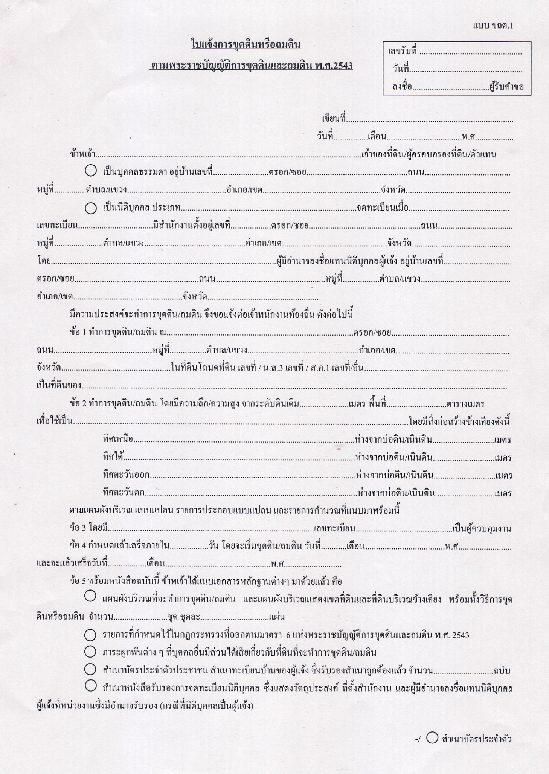

-80-
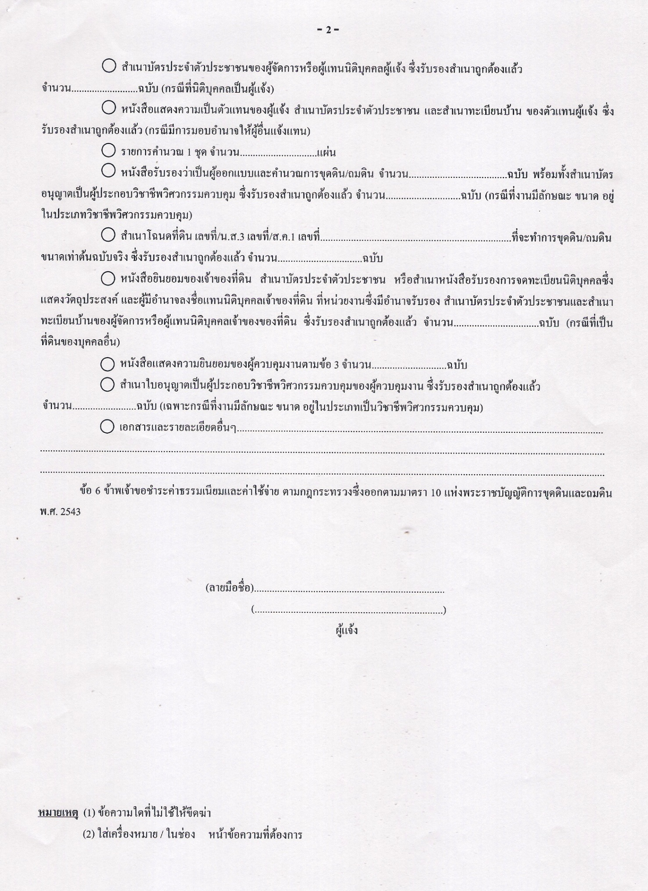

-81-
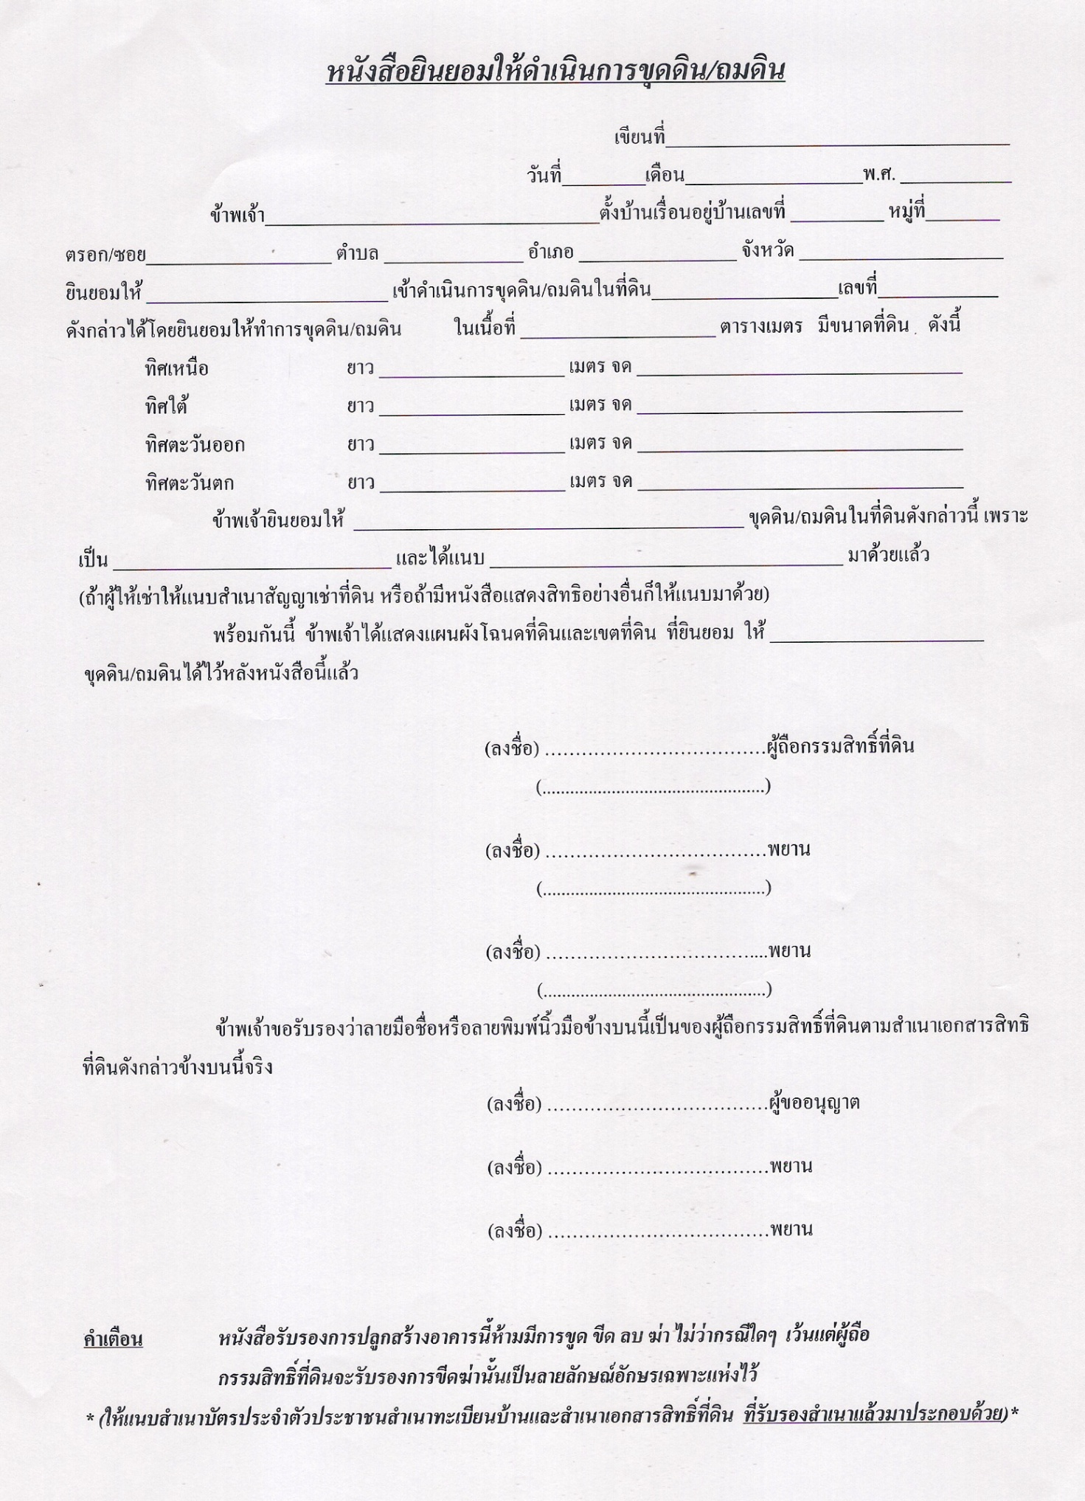

-82-

คูมือสำหรับประชาชน
งานที่ให้บริการ การขออนุญาตก่อสร้างอาคาร
หน่วยงานที่รับผิดชอบ กองช่าง องค์การบริหารส่วนตำบลดอนกลาง

ขอบเขตการให้บริการ
ระยะเวลาเปิดให้บริการ
สถานที่/ ช่องทางการให้บริการ

1.กองช่าง องค์การบริหารส่วนตำบลดอนกลาง วันจันทร์ ถึง วันศุกร์
โทรศัพท์: 0-4399-7521 (ยกเว้นวันหยุดที่ทางราชการกำหนด)
โทรสาร : 0-4399-7521 ตั้งแต่เวลา 08.30 – 16.30 น.
เว็บไซต์ : www.tamboldnklang.com
หลักเกณฑ์ วิธีการ และเงื่อนไขในการยื่นคำขอ

(1) อาคารอยู่อาศัยไม่เกินสองชั้นและมีพื้นที่อาคารไม่ เกิน 150 ตารางเมตร
(2) อาคารเก็บผลผลิตทางเกษตรที่มีพื้นที่อาคารไม่เกิน 100 ตารางเมตร
(3) อาคารเลี้ยงสัตว์ที่มีพื้นที่ไม่เกิน 100 ตารางเมตร
(4) รั้วกำแพง ประตู เพิงหรือแผงลอย
(5) หอถังน้ำที่มีความสูงไม่เกิน 6 เมตร
ซึ่งจะก่อสร้างดัดแปลง รื้อถอน หรือเคลื่อนย้าย อาคารภายในเขตองค์การบริหารส่วนตำบลดอนกลาง โดยไม่ต้องยื่น แบบแปลน รายการประกอบแบบแปลนและรายการคำนวณ เพียงแต่ยื่น “แผนผังบริเวณ” แสดงแนวเขตที่ดิน “แปลนพื้นชั้น ล่าง” และที่ตั้งของอาคารโดยสังเขป - กรณีพื้นที่ของอาคารไม่เกิน 150 ตารางเมตร ระยะเวลา ณ ที่ท่าการ อบต.ไม่เกิน 7 วันท่าการ - กรณีพื้นที่ขออาคารเกิน 150 ตารางเมตร อบต.ส่ง เรื่องให้โยธาจังหวัดตรวจสอบระยะเวลาไม่เกิน 30 วันท่าการ - ทั้งนี้ระยะเวลาด่าเนินการทั้งหมด ไม่เกิน 45 วันท่า การ
หมายเหตุ - กรณีปลูกสร้าง ดัดแปลง รื้อถอน หรือ เคลื่อนย้ายอาคารก่อนได้รับใบอนุญาตจากเจ้าพนักงาน ท้องถิ่น (นายกองค์การบริหารส่วนตำบล) และต่อมา ประสงค์จะได้ใบอนุญาตจากเจ้าพนักงานท้องถิ่น เจ้า พนักงานท้องถิ่นอาจพิจารณาไม่ออกใบอนุญาตให้ก็ได้

-83-
ขั้นตอนและระยะการให้บริการ
หน่วยงานผู้รับผิดชอบ
ขั้นตอน

1.ผู้ขออนุญาตยื่นคำร้องขออนุญาตก่อสร้างอาคาร กองช่าง องค์การบริหารส่วนตำบลดอนกลาง
ตามแบบคำขอ อนุญาตก่อสร้างอาคาร รื้อถอน ดัดแปลง
(แบบ ข.1) พร้อมเอกสาร
2.นายตรวจ ตรวจสอบเอกสารเบื้องต้น/ตรวจสอบผังเมือง
และตรวจสอบสภาพสาธารณะ
3.นายช่าง/วิศวกรตรวจพิจารณาแบบ
4.เจ้าพนักงานท้องถิ่นพิจารณา คำขออนุญาตก่อสร้างอาคาร
5.ออกใบอนุญาตก่อสร้าง
ระยะเวลา

ระยะเวลาการพิจารณาออกใบอนุญาตรวม 2 วัน
รายการเอกสารหลักฐานประกอบ

เอกสารหรือหลักฐานที่ต้องใช้

1.สำเนาบัตรประจำตัวประชาชน และสำเนาทะเบียนบ้านของผู้ขออนุญาต จำนวน 2 ฉบับ
2.สำเนาโฉนดที่ดินหน้า-หลัง พร้อมเจ้าของที่ดินลงนามรับรองสำเนาทุกหน้า จำนวน 2 ฉบับ
3.กรณีผู้ขอ ไม่ใช่เจ้าของต้องมีหนังสือยินยอมของเจ้าของที่ดินให้ก่อสร้าง จำนวน 2 ฉบับ
4.หนังสือรับรองของผู้ประกอบการวิชาชีพวิศวกรรมควบคุมของผู้ออกแบบและคำนวณ โครงสร้างอาคาร จำนวน 2 ฉบับ
5.หนังสือรับรองของผู้ประกอบวิชาชีพสถาปัตยกรรมควบคุมของผู้ออกแบบงาน สถาปัตยกรรม
จำนวน 2 ฉบับ
6.แผนผังบริเวณแบบแปลนและรายการประกอบแบบแปลน พร้อมรายการคำนวณโครงสร้าง
จำนวน 2 ฉบับ
ค่าธรรมเนียม

- ค่าใบอนุญาตก่อสร้าง ฉบับละ 20 บาท
- ค่าธรรมเนียมในการตรวจแบบแปลน (คิดตามพื้นที่ของอาคาร)
- อาคารไม่เกิน 2 ชั้น สูงไม่เกิน 12 เมตร ตร.ม. ละ 50 สตางค์
- อาคารไม่เกิน 3 ชั้น และสูงเกิน 12 เมตร แต่ไม่เกิน 15 เมตร ตร.ม. ละ 12 บาท
- อาคารสูงเกิน 3 ชั้น หรือสูงเกิน 15 เมตร ตร.ม. ละ 4 บาท
- ป้าย ตร.ม. ละ 4 บาท

-84-
การรับเรื่องร้องเรียน

ถ้าการให้บริการไม่เป็นไปตามข้อตกลงที่ระบุไว้ข้างต้นสามารถติดต่อเพื่อร้องเรียนได้ที่
กองช่าง องค์การบริหารส่วนตำบลดอนกลาง โทรศัพท์: 0-4399-7521
หรือ เว็บไซต์ : www.tamboldnklang.com

-85-

ตัวอย่างแบบฟอร์ม

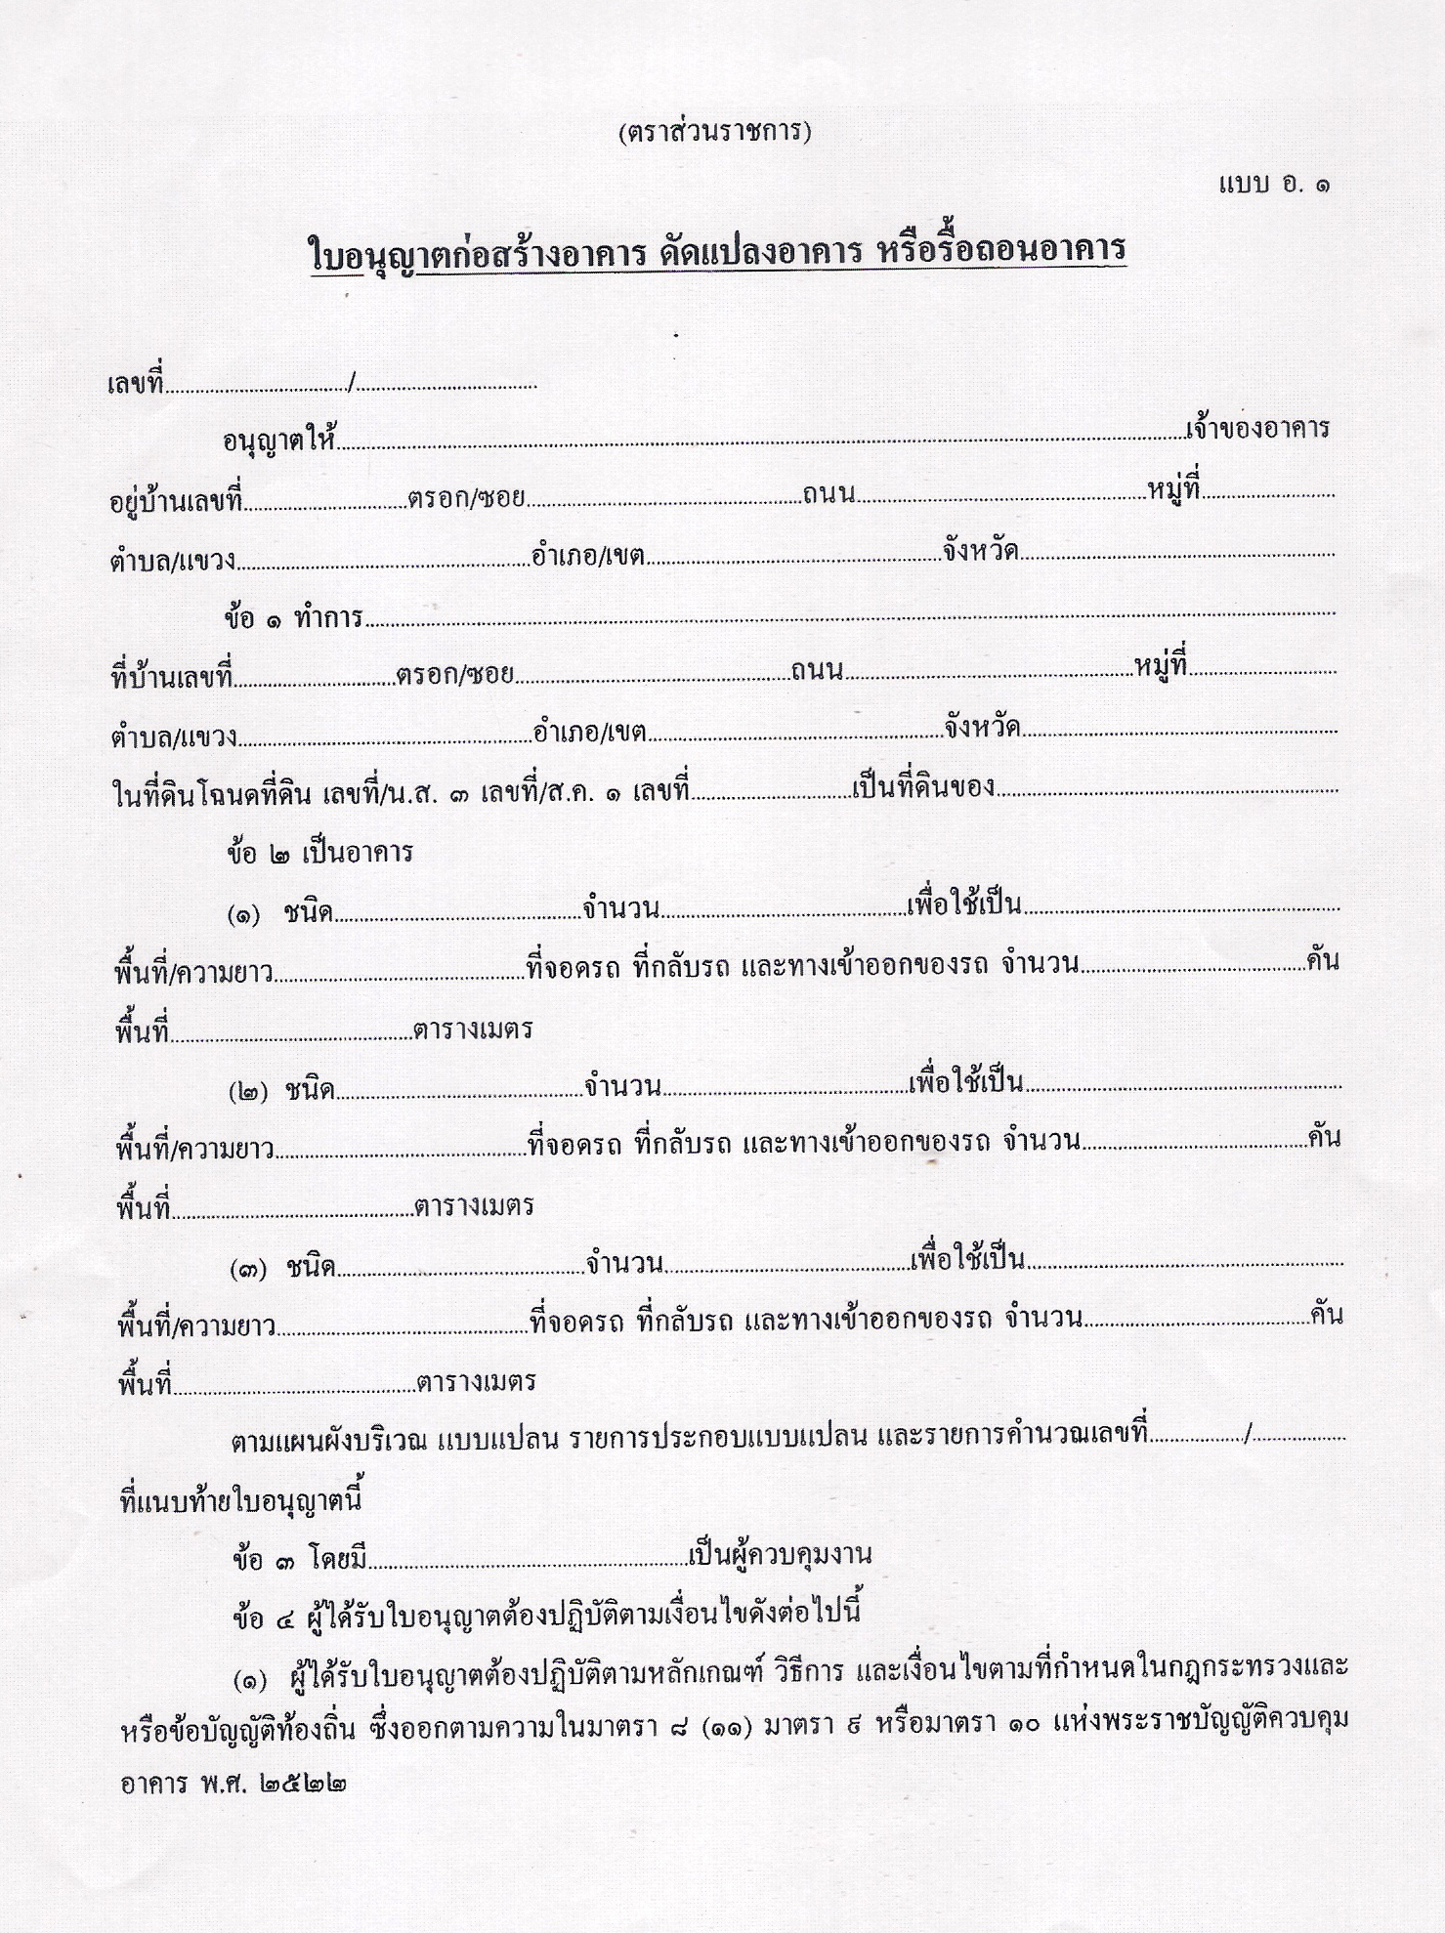

-86-
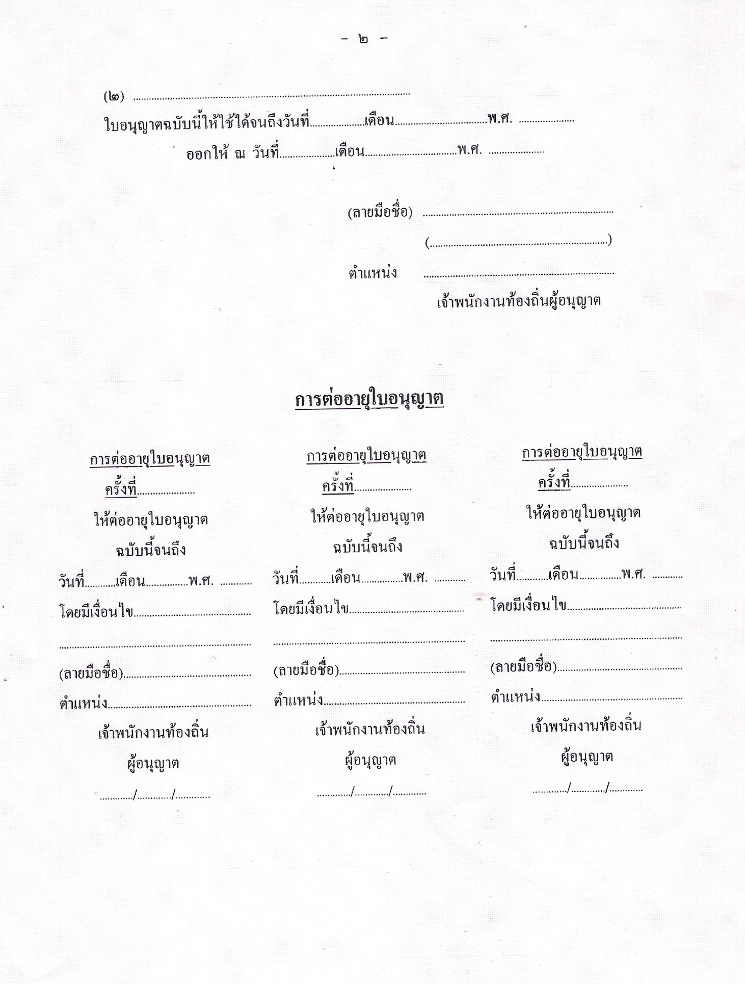

-87-
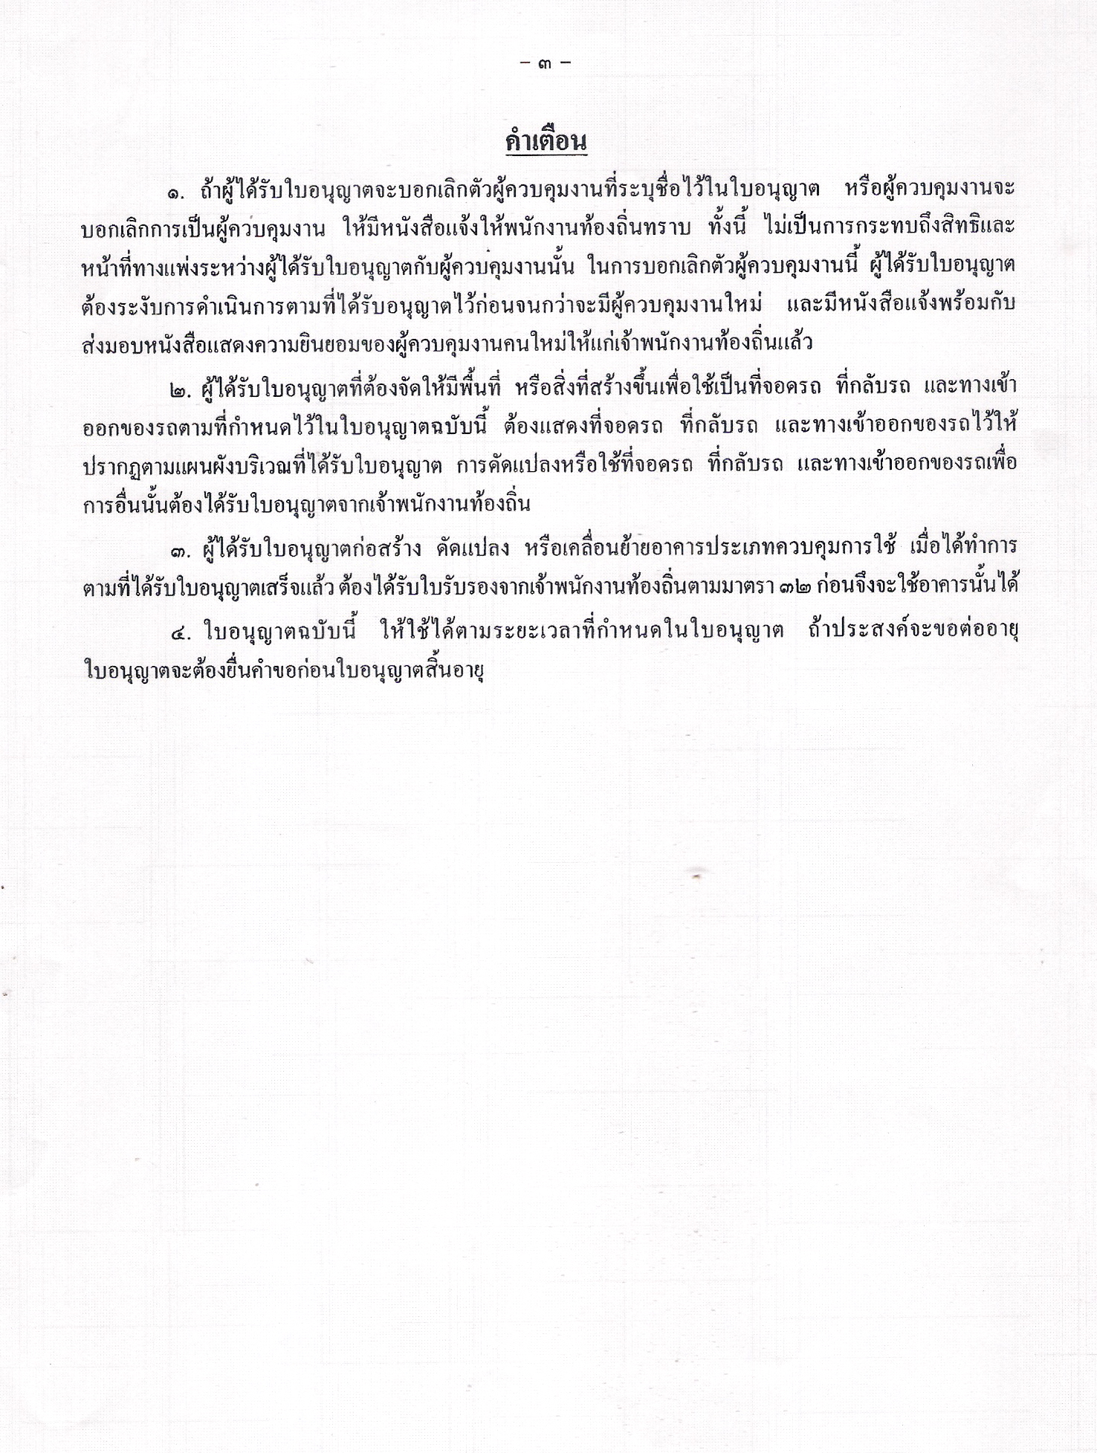

-88-
คูมือสำหรับประชาชน
งานที่ให้บริการ การต่ออายุใบอนุญาตก่อสร้าง ดัดแปลง รื้อถอน หรือเคลื่อนย้ายอาคาร
หน่วยงานที่รับผิดชอบ กองช่าง องค์การบริหารส่วนตำบลดอนกลาง

ขอบเขตการให้บริการ
ระยะเวลาเปิดให้บริการ
สถานที่/ ช่องทางการให้บริการ

1.กองช่าง องค์การบริหารส่วนตำบลดอนกลาง วันจันทร์ ถึง วันศุกร์
โทรศัพท์: 0-4399-7521 (ยกเว้นวันหยุดที่ทางราชการกำหนด)
โทรสาร : 0-4399-7521 ตั้งแต่เวลา 08.30 – 16.30 น.
เว็บไซต์ : www.tamboldnklang.com
หลักเกณฑ์ วิธีการ และเงื่อนไขในการยื่นคำขอ

ใบอนุญาตก่อสร้าง ดัดแปลง รื้อถอน หรือเคลื่อนย้ายอาคาร จะมีอายุตามที่กำหนดไว้ในใบอนุญาตเท่านั้น ถ้าผู้ได้รับใบอนุญาตมีความประสงค์จะขอต่ออายุใบอนุญาตจะต้องยื่นคำขอต่ออายุใบอนุญาตต่อเจ้าพนักงานท้องถิ่นก่อนใบอนุญาตนั้นสิ้นอายุ
ถ้าใบอนุญาตใดๆ ก็ตามสูญหาย ให้แจ้งความ แล้วนำใบรับแจ้งความนั้นไปยื่นต่อเจ้าพนักงานท้องถิ่น เพื่อขอใบแทนใบอนุญาตนั้น
ถ้าใบอนุญาตใดๆ ชำรุดในสาระสำคัญ ให้นำใบอนุญาตที่ชำรุดนั้นไปยื่นต่อเจ้าพนักงานท้องถิ่น เพื่อขอใบแทนใบอนุญาตนั้น
ขั้นตอนและระยะการให้บริการ

หน่วยงานผู้รับผิดชอบ
ขั้นตอน

1.แจ้งให้พนักงานท้องถิ่นทราบ โดยยื่นแบบฟอร์มตามที่ กองช่าง องค์การบริหารส่วนตำบลดอนกลาง
เจ้าพนักงานท้องถิ่นกำหนดพร้อมทั้งเอกสารประกอบการขอ
อนุญาต แต่ในกรณีนี้ผู้ออกแบบอาคารทั้งวิศวกร และสถาปนิก
ต้องเป็นวุฒิวิศวกร และวุฒิสถาปนิก พร้อมทั้งแจ้งวันเริ่มต้น
และวันสิ้นสุดการดำเนินการดังกล่าว
2. ชำระค่าธรรมเนียมเมื่อดำเนินการตาม 1. และ 2. เรียบร้อยแล้ว
เจ้าพนักงานท้องถิ่นจะออกใบรับแจ้ง เพื่อเป็นหลักฐานการแจ้ง
ภายในวันที่ได้รับแจ้ง เมื่อเจ้าของอาคารได้รับใบแจ้งแล้วสามารถ
ดำเนินการก่อสร้าง ดัดแปลง รื้อถอน หรือเคลื่อนย้ายอาคารได้
-89-
ระยะเวลา

ระยะเวลาการพิจารณา 1 วัน
รายการเอกสารหลักฐานประกอบ

เอกสารหรือหลักฐานที่ต้องใช้

1. สำเนาบัตรประชาชน พร้อมรับรองสำเนา จำนวน 1 ฉบับ
2. สำเนาทะเบียนบ้าน พร้อมรับรองสำเนา จำนวน 1 ฉบับ
3. สำเนาเอกสารสิทธิ์ที่ดิน พร้อมรับรองสำเนา(ถ่ายห้ามย่อ หน้า-หลัง) จำนวน 1 ฉบับ
4. ใบอนุญาตฉบับจริง*** จำนวน 1 ฉบับ
5. แบบแปลนที่ได้รับอนุญาตจาก อบต. จำนวน 1 ฉบับ
***กรณีผู้ยื่นขอรับรองเป็นนิติบุคคล ให้แนบหนังสือรับรองนิติบุคคล จำนวน 1 ฉบับ
ค่าธรรมเนียม

1.ใบอนุญาตก่อสร้าง ฉบับละ 20 บาท
2.ใบอนุญาตดัดแปลง ฉบับละ 10 บาท
3.ใบอนุญาตรื้อถอน ฉบับละ 10 บาท
4.ใบอนุญาตเคลื่อนย้าย ฉบับละ 10 บาท
การรับเรื่องร้องเรียน

ถ้าการให้บริการไม่เป็นไปตามข้อตกลงที่ระบุไว้ข้างต้นสามารถติดต่อเพื่อร้องเรียนได้ที่
กองช่าง องค์การบริหารส่วนตำบลดอนกลาง โทรศัพท์: 0-4399-7521
หรือ เว็บไซต์ : www.tamboldnklang.com

-90-
ตัวอย่างแบบฟอร์ม

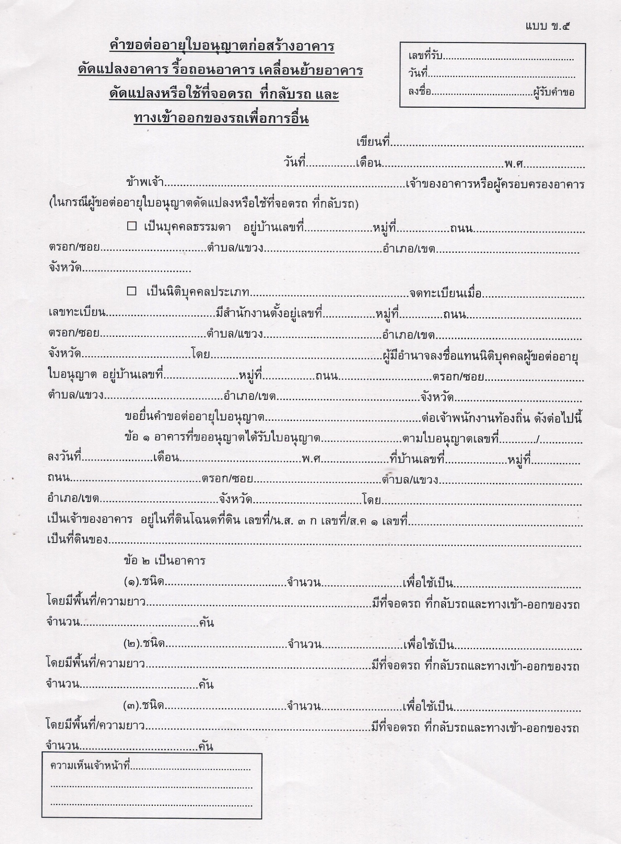

-91-

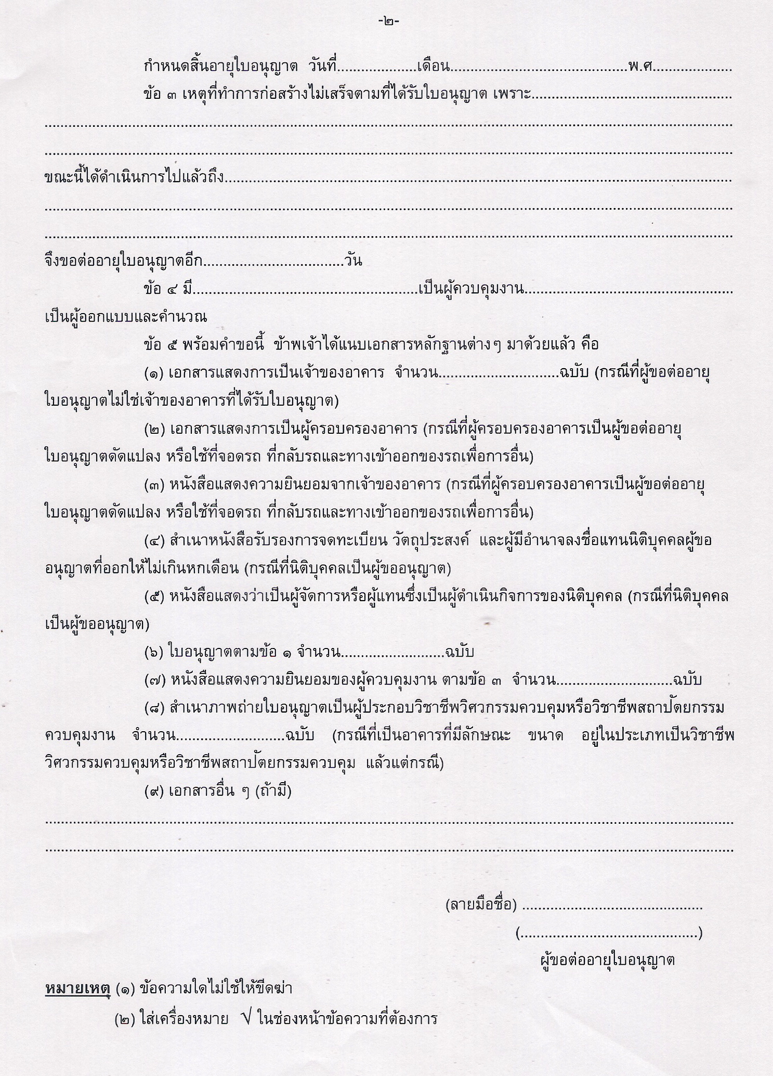

ภาคผนวก

พระราชบัญญัติการอำนวยความสะดวกในการพิจารณาอนุญาต
ของทางราชการ พ.ศ. 2558

